Общество с ограниченной ответственностью
ООО « Теплоком-3»

СХЕМА ТЕПЛОСНАБЖЕНИЯ
города Змеиногорска Змеиногорского района
на период до 2026 г.
(АКТУАЛИЗАЦИЯ на период до 01.03.2015 года)

г. Змеиногорск 2015

ОГЛАВЛЕНИЕ
Введение ..............................................................................................................................4
I. ОБЩАЯ ЧАСТЬ ..............................................................................................................5
Глава 1. Краткая характеристика территории .................................................................5
Глава 2. Характеристика системы теплоснабжения........................................................7
II. ОБОСНОВЫВАЮЩИЕ МАТЕРИАЛЫ К СХЕМЕ ТЕПЛОСНАБЖЕНИЯ……...8
Глава 1. Существующее положение в сфере производства, передачи и
потребления тепловой энергии для целей теплоснабжения...........................................8
Часть 1. Функциональная структура теплоснабжения....................................................8
Часть 2. Источники тепловой энергии.............................................................................13
Часть 3. Тепловые сети, сооружения на них и тепловые пункты.................................44
Часть 4. Зоны действия источников тепловой энергии................................................122
Часть 5. Тепловые нагрузки потребителей тепловой энергии, групп потребителей
тепловой энергии в зонах действия источников тепловой энергии.............................132
Часть 6. Балансы тепловой мощности и тепловой нагрузки в зонах действия
источников тепловой энергии ........................................................................................133
Часть 7. Балансы теплоносителя.....................................................................................135
Часть 8. Топливные балансы источников тепловой энергии и система
обеспечения топливом......................................................................................................136
Часть 9. Технико-экономические показатели теплоснабжающих и теплосетевых
организаций.......................................................................................................................139
Часть 10. Цены и тарифы в сфере теплоснабжения......................................................141
Часть 11. Описание существующих технических и технологических проблем в
системах теплоснабжения поселения, городского округа............................................142
Глава 2. Перспективное потребление тепловой энергии на цели теплоснабжения
...........................................................................................................................................144
Часть 1. Данные базового уровня потребления тепла на цели теплоснабжения ….144
Часть 2. Прогнозы приростов площади строительных фондов..................................145
Часть 3. Прогнозы приростов потребления тепловой энергии (мощности)..............145
Глава 3. Предложения по строительству, реконструкции и техническому
перевооружению источников тепловой энергии и тепловых сетей.............................145
III. Схема теплоснабжения................................................................................................148
Раздел 1. Показатели перспективного спроса на тепловую энергию (мощность) и
теплоноситель в установленных границах территории поселения...............................148
Раздел 2. Перспективные балансы тепловой мощности источников тепловой
энергии и тепловой нагрузки потребителей ...................................................................149
Раздел 3. Предложения по строительству, реконструкции и техническому
перевооружению источников тепловой энергии ...........................................................150
Раздел 4. Предложения по строительству и реконструкции тепловых сетей ............150
Раздел 5. Перспективные топливные балансы ..............................................................150
Раздел 6. Инвестиции в строительство, реконструкцию и техническое
перевооружение .................................................................................................................150
Раздел 7. Решение об определении единой теплоснабжающей организации
(организаций)......................................................................................................................151
Раздел 8. Решения о распределении тепловой нагрузки между источниками
тепловой энергии ...............................................................................................................151
Раздел 9. Решения по бесхозяйным сетям.......................................................................151

Введение

Актуализация схемы теплоснабжения города Змеиногорска Змеиногорского района на период 2015 - 2026 годов выполнена в соответствии с муниципальным контрактом, заключенного между Администрацией города Змеиногорска и ООО «Теплоком-3».
Актуализация схем теплоснабжения города Змеиногорска Змеиногорского района выполнена в соответствии с требованиями Федерального закона от 27.07.2010 года № 190-ФЗ «О теплоснабжении», Постановления Правительства Российской Федерации от 22.02.2012 года №154 «О требованиях к схемам теплоснабжения, порядку их разработки и утверждения».
Актуализация схем теплоснабжения выполняется в целях уточнения существующих схем, вызванного изменениями исходных данных, для удовлетворения спроса на тепловую энергию (мощность) и теплоноситель, обеспечения надежного теплоснабжения наиболее экономичным способом при минимальном воздействии на окружающую среду, а так же экономического стимулирования развития систем теплоснабжения и внедрения энергосберегающих технологий.
Актуализация схемы теплоснабжения разработана на основе следующих принципов:
- обеспечение безопасности и надежности теплоснабжения потребителей в соответствии с требованиями технических регламентов;
- обеспечение энергетической эффективности теплоснабжения и потребления тепловой энергии с учетом требований, установленных действующими законами;
- обеспечение приоритетного использования комбинированной выработки тепловой и электрической энергии для организации теплоснабжения с учетом ее экономической обоснованности;
- соблюдение баланса экономических интересов теплоснабжающих
организаций и потребителей;
- минимизации затрат на теплоснабжение в расчете на каждого потребителя в долгосрочной перспективе;
- минимизации вредного воздействия на окружающую среду;
- обеспечение не дискриминационных и стабильных условий осуществления предпринимательской деятельности в сфере теплоснабжения;
- согласованности схемы теплоснабжения с иными программами развития сетей инженерно-технического обеспечения;
- обеспечение экономически обоснованной доходности текущей
деятельности теплоснабжающих организаций и используемого при осуществлении регулируемых видов деятельности в сфере теплоснабжения инвестированного капитала.

Техническая база для выполнения актуализации схем теплоснабжения
– эксплуатационная документация (расчетные температурные графики источников тепловой энергии, данные по присоединенным тепловым нагрузкам потребителей тепловой энергии, их видам и т.п.);
– конструктивные данные по видам прокладки и типам применяемых
теплоизоляционных конструкций, сроки эксплуатации тепловых сетей,
конфигурация;
– данные технологического и коммерческого учета потребления топлива, отпуска и потребления тепловой энергии, теплоносителя;
– документы по хозяйственной и финансовой деятельности (действующие нормативы, тарифы и их составляющие, договора на поставку топливно-энергетических ресурсов (ТЭР) и на пользование тепловой энергией, водой, данные потребления ТЭР на собственные нужды, по потерям ТЭР и т.д.);
– статистическая отчетность организации о выработке и отпуске тепловой энергии и использовании ТЭР в натуральном и стоимостном выражении.

I.ОБЩАЯ ЧАСТЬ
Глава 1. Краткая характеристика территории
Город Змеиногорск Алтайского края расположен у южного подножия Колыванского хребта на р. Корболиха (приток р. Алей). Ближайшая железнодорожная станция Третьяково, расположенная на линии Барнаул-Усть-Каменогорск, находится в 45 км. К юго-западу от Змеиногорска и связана с ним шоссейной дорогой. Шоссейной дорогой Змеиногорск связан и с Рубцовском, находящимся на расстоянии 90 км. Город расположен в юго- западной предгорной и низкогорной части края в 380 км от г. Барнаула. Площадь города 32,6 км².
В состав МО г. Змеиногорска входят следующие населенные пункты:
- село Лазурка, расположенное в 25 км от города.
Таблица1.1.1 Сведения о площади и численности постоянного населения МО г. Змеиногорска (по состоянию на 01.01.2012г.)
Перечень населенных пунктов | Площадь, га | Число постоянного населения, человек
Перечень населенных пунктов | Площадь, га | Всего | В том числе
Перечень населенных пунктов | Площадь, га | Всего | Зарегистрированные по месту жительства/постоянно/ | Временно проживающих 1 год и более
1 | 2 | 3 | 4 | 5
г. Змеиногорск | 32,6 | 10927 | 10800 | 127
Село Лазурка | 5,2 | 186 | 186 | -
Производственную базу МО г. Змеиногорска составляют промышленные и сельскохозяйственные предприятия, функционирующие на территории города Змеиногорска:*
*ООО « Движение» - цех по переработке рыбы;
* 2 пилорамы;
* 1 крестьянско-фермерское хозяйство;
*ЧП Орешников - колбасный цех;
*ОАО «Рубин»- отрасль производства – текстильная;
*ООО «Мария-Ра»- торговый центр;
*ООО «Строймаркет»- торговый центр.
Схема города Змеиногорска на рис.1.1.1.
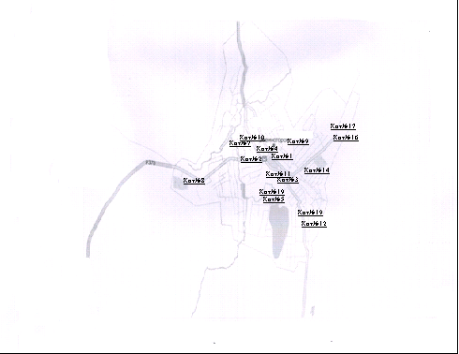
Рис. 1.1.1. Схема города Змеиногорска

Глава 2. Характеристика системы теплоснабжения
В МО г. Змеиногорска теплоснабжение жилищного и объектов инфраструктуры осуществляется различными способами - индивидуальными и централизованными источниками тепла.
Центральными источниками теплоснабжения являются 16 отопительных котельных, принадлежащих ООО « Теплоком-3»:
1.Котельная№1
2.Котельная№2
3.Котельная№3
4.Котельная№4
5.Котельная№5
6.Котельная№7
7.Котельная№8
8.Котельная№9
9.Котельная №10
10.Котельная №11
11.Котельная №12
12.Котельная №14
13.Котельная №16
14.Котельная №17
15.Котельная №18
16.Котельная №19
Принципиальная схема мест расположения источников теплоты и их систем теплоснабжения в МО г. Змеиногорска представлена на рис.1.2.2.
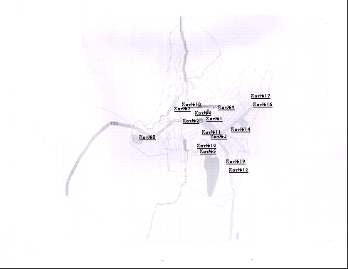

II.ОБОСНОВЫВАЮЩИЕ МАТЕРИАЛЫ К СХЕМЕ
ТЕПЛОСНАБЖЕНИЯ
Глава 1. Существующее положение в сфере производства, передачи и потребления тепловой энергии для целей теплоснабжения
Часть 1. Функциональная структура теплоснабжения
Центральными источниками теплоснабжения являются 18 отопительных котельных:
Котельная №1: г. Змеиногорск (ООО «Теплоком-3») ( установленная мощность 0,96 Гкал/ч, температурный график-65/40 ⁰С, система теплоснабжения- двухтрубная);
Котельная №5 г. Змеиногорск (ООО «Теплоком-3») ( установленная мощность 0,56 Гкал/ч, температурный график-65/40 ⁰С, система теплоснабжения- двухтрубная);
Котельная №7: г. Змеиногорск (ООО «Теплоком-3») ( установленная мощность 1,22 Гкал/ч, температурный график-65/40 ⁰С, система теплоснабжения- двухтрубная);
Котельная №8: г. Змеиногорск (ООО «Теплоком-3») ( установленная мощность 1,61 Гкал/ч, температурный график-65/40 ⁰С, система теплоснабжения- двухтрубная);
Котельная №12: г. Змеиногорск (ООО «Теплоком-3») ( установленная мощность 1,61 Гкал/ч, температурный график-65/40⁰С, система теплоснабжения- двухтрубная);
Котельная №14: г. Змеиногорск (ООО «Теплоком-3») ( установленная мощность 0,6 Гкал/ч, температурный график-65/40 ⁰С, система теплоснабжения- двухтрубная);
Котельная №16: г. Змеиногорск (ООО «Теплоком-3») ( установленная мощность 0,8 Гкал/ч, температурный график-65/40 ⁰С, система теплоснабжения- двухтрубная);
Котельная №17: г. Змеиногорск (ООО «Теплоком-3») ( установленная мощность 0,96Гкал/ч, температурный график-65/40 ⁰С, система теплоснабжения- двухтрубная);
Котельная №18: г. Змеиногорск (ООО «Теплоком-3») ( установленная мощность 0,96 Гкал/ч, температурный график-65/40 ⁰С, система теплоснабжения- двухтрубная);
Котельная №2: г. Змеиногорск (ООО «Теплоком-3») ( установленная мощность 1,22Гкал/ч, температурный график-65/40 ⁰С, система теплоснабжения- двухтрубная);
Котельная №3: г. Змеиногорск (ООО «Теплоком-3») ( установленная мощность 1,83 Гкал/ч, температурный график-65/40 ⁰С, система теплоснабжения- двухтрубная);
Котельная №4: г. Змеиногорск (ООО «Теплоком-3») ( установленная мощность 2,4Гкал/ч, температурный график-65/40 ⁰С, система теплоснабжения- двухтрубная);
Котельная №9: г. Змеиногорск (ООО «Теплоком-3») ( установленная мощность 2,4Гкал/ч, температурный график-65/40 ⁰С, система теплоснабжения- двухтрубная);
Котельная №10: г. Змеиногорск (ООО «Теплоком-3») ( установленная мощность 2,24 Гкал/ч, температурный график-65/40 ⁰С, система теплоснабжения- двухтрубная);
Котельная №11: г. Змеиногорск (ООО «Теплоком-3») ( установленная мощность 2,69 Гкал/ч, температурный график-65/40 ⁰С, система теплоснабжения- двухтрубная);
Таблица 2.1.1. Обобщенная характеристика системы теплоснабжения МО г. Змеиногорска
№ п/п | Система теплоснабжения | Длина трубопроводов теплосети (двухтрубн.) м | Материальная характеристика трубопроводов теплосети, м*м, | Подключенная нагрузка Гкал/ч
1 | Котельная№1 | 767 | 115,07 | 0,27
2 | Котельная№2 | 1501,5 | 243,38 | 0,44
3 | Котельная№3 | 1621 | 222,94 | 0,43
4 | Котельная№4 | 1457 | 344,8 | 0,59
5 | Котельная№5 | 801,5 | 96,6 | 0,19
6 | Котельная№7 | 1210 | 239,47 | 0,37
7 | Котельная№8 | 1183 | 160,11 | 0,19
8 | Котельная№9 | 3256 | 306,85 | 0,63
9 | Котельная№10 | 4070 | 595,17 | 0,79
10 | Котельная№11 | 2216 | 480,96 | 0,64
11 | Котельная№12 | 394 | 56,4 | 0,41
12 | Котельная№14 | 855 | 140,83 | 0,35
13 | Котельная№16 | 821 | 159,55 | 0,19
14 | Котельная№17 | 1843 | 379,98 | 0,41
15 | Котельная№18 | 1361 | 241,76 | 0,29
16 | Котельная№19 | 2038 | 365,7 | 0,57

Зона действия индивидуальных источников теплоснабжения
- Котельная №1
Теплоснабжение представлено в центральной части города, где преобладают жилые дома, а также социально значимые объекты (школа).

- Котельная №2
Теплоснабжение представлено в центральной части города, где преобладают многоквартирные жилые дома, а также социально значимые объекты (школа, здание администрации, детский сад).

- Котельная №3
Теплоснабжение представлено в центральной части города, где преобладают многоквартирные жилые дома и школа.

- Котельная №4
Теплоснабжение представлено в центральной части города, где преобладают многоквартирные жилые дома и школа.

- Котельная №5
Теплоснабжение представлено в центральной части города, от которой отапливаются жилые дома.

- Котельная №7
Теплоснабжение представлено в центральной части города, от которой отапливаются жилые дома, а также социально значимые объекты (художественная школа, спорт школа, ГДК).

- Котельная №8
Теплоснабжение представлено в северной части города, от которой отапливаются жилые дома.
- Котельная №9
Теплоснабжение представлено в центральной части города, где
преобладают многоквартирные жилые дома.
9. Котельная №10
Теплоснабжение представлено в центральной части города, где преобладают многоквартирные жилые дома, а также социально значимые объекты (два детских садика).
10. Котельная №11
Теплоснабжение представлено в центральной части города, где преобладают многоквартирные жилые дома, а также социально значимые объекты (школа).
11. Котельная №12
Теплоснабжение представлено в юго-западной части города, где преобладают жилые дома.
12. Котельная №14
Теплоснабжение представлено в южной части города, где преобладают жилые дома, а также социально значимые объекты (библиотека ,здание администрации, музыкальная школа ).
13. Котельная №16
Теплоснабжение представлено в южной части города, где преобладают жилые дома, а также социально значимые объекты (школа).
14. Котельная №17
Теплоснабжение представлено в южной части города, где преобладают жилые дома.
15. Котельная №18
Теплоснабжение представлено в юго-западной части города, где преобладают жилые дома.
16. Котельная №19
Теплоснабжение представлено в юго-западной части города, где преобладают жилые дома

Часть 2. Источники тепловой энергии
Описание источников тепловой энергии МО города Змеиногорска представлено в табл.2.2.1-2.2.16.
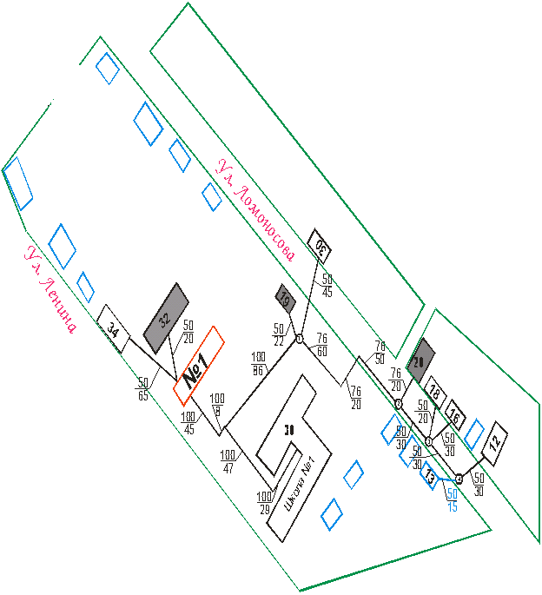

Рис. 2.2.1. Зона действия котельной №1
Таблица 2.2.1. Описание котельной № 1

Показатели | Значения
Котельная №1 (ООО «Теплоком-3») ул. Ленина 30а
А) структура основного оборудования | Вид основного топлива- уголь.  Котлоагрегаты:  Квр-0,6(2006г)-2 шт.; степень износа-60%
Б) параметры установленной тепловой мощности теплофикационного оборудования и теплофикационной установки | Установленная мощность 0,96 Гкал/ч
В) ограничения тепловой мощности и параметры располагаемой тепловой мощности | Располагаемая тепловая мощность- 0,96 Г/кал; подключенная тепловая нагрузка ( по договорам на 2014г.-0,27Гкал/ч
Г) объем потребления тепловой энергии (мощности) и теплоносителя на собственные и хозяйственные нужды и параметры тепловой мощности нетто | Расход тепловой энергии на собственные нужды котельной-36,746Гкал/год ( согласно структуре полезного отпуска тепловой энергии на 2015г.)  Тепловой мощности нетто 0,91 Гкал/ч
Д) Срок ввода в эксплуатацию теплофикационного оборудования, год последнего освидетельствования при допуске к эксплуатации после ремонтов, год продления ресурса и мероприятия по продлению ресурса | Дата ввода в эксплуатацию-2006 г.
Е) схема выдачи тепловой мощности, структура теплофикационных установок (если источник тепловой энергии- источник комбинированной выработки тепловой и электрической энергии) | Источник комбинированной выработки тепловой и электрической энергии отсутствует
Ж) способ регулирования отпуска тепловой энергии от источников тепловой энергии с обоснованием выбора графика изменения температур теплоносителя | Способ регулирования отпуска тепловой энергии качественный по температурному графику 65/40⁰ С; выбор температурного графика обусловлен наличием только отопительной нагрузки и непосредственным присоединением абонентов к тепловым сетям.
З) среднегодовая загрузка оборудования | Выработка тепловой энергии 1396,173Гкал/год; полезный отпуск тепловой энергии 1076,56Гкал/год.
И) способ учета тепла, отпущенного в тепловые сети | Способ учета тепловой энергии- расчетный.
К) статистика отказов и восстановлений оборудования источников тепловой энергии | Статистика отказов и восстановлений оборудования источников тепловой энергии отсутствует.
Л) предписания надзорных органов по запрещению дальнейшей эксплуатации источников тепловой энергии | предписания надзорных органов по запрещению дальнейшей эксплуатации источников тепловой энергии отсутствуют.

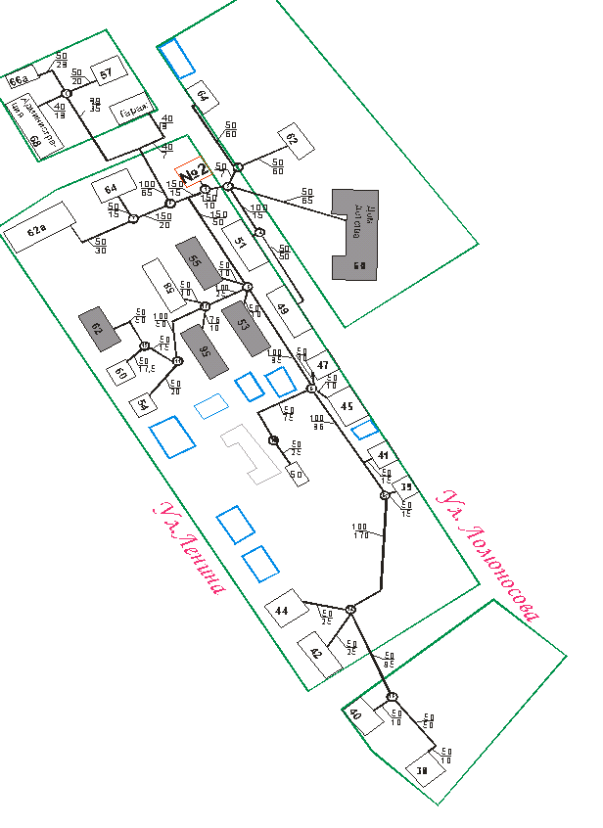
Рис. 2.2.2. Зона действия котельной №2
Таблица 2.2.2. Описание котельной №2.
Показатели | Значения
Котельная №2 (ООО «Теплоком-3») ул.Ломоносова 51а
А) структура основного оборудования | Вид основного топлива- уголь.  Котлоагрегаты:  Квр-0,8(2006г)-2 шт.; степень износа-45%
Б) параметры установленной тепловой мощности теплофикационного оборудования и теплофикационной установки | Установленная мощность 1,22 Гкал/ч
В) ограничения тепловой мощности и параметры располагаемой тепловой мощности | Располагаемая тепловая мощность -1,22 Г/кал; подключенная тепловая нагрузка ( по договорам на 2014г.-0,44Гкал/ч
Г) объем потребления тепловой энергии (мощности) и теплоносителя на собственные и хозяйственные нужды и параметры тепловой мощности нетто | Расход тепловой энергии на собственные нужды котельной 58,935 Гкал/год ( согласно структуре полезного отпуска тепловой энергии на 2015г.)  Тепловой мощности нетто 1,21 Гкал/ч
Д) срок ввода в эксплуатацию теплофикационного оборудования, год последнего освидетельствования при допуске к эксплуатации после ремонтов, год продления ресурса и мероприятия по продлению ресурса | Дата ввода в эксплуатацию-2006г.
Е) схема выдачи тепловой мощности, структура теплофикационных установок (если источник тепловой энергии- источник комбинированной выработки тепловой и электрической энергии) | Источник комбинированной выработки тепловой и электрической энергии отсутствует
Ж) способ регулирования отпуска тепловой энергии от источников тепловой энергии с обоснованием выбора графика изменения температур теплоносителя | Способ регулирования отпуска тепловой энергии качественный по температурному графику 65/40⁰ С; выбор температурного графика обусловлен наличием только отопительной нагрузки и непосредственным присоединением абонентов к тепловым сетям.
З) среднегодовая загрузка оборудования | Выработка тепловой энергии 2302,728Гкал/год; полезный отпуск тепловой энергии 1670,48Гкал/год.
И) способ учета тепла, отпущенного в тепловые сети | Способ учета тепловой энергии- расчетный.
К) статистика отказов и восстановлений оборудования источников тепловой энергии | Статистика отказов и восстановлений оборудования источников тепловой энергии отсутствует.
Л) предписания надзорных органов по запрещению дальнейшей эксплуатации источников тепловой энергии | предписания надзорных органов по запрещению дальнейшей эксплуатации источников тепловой энергии отсутствуют.

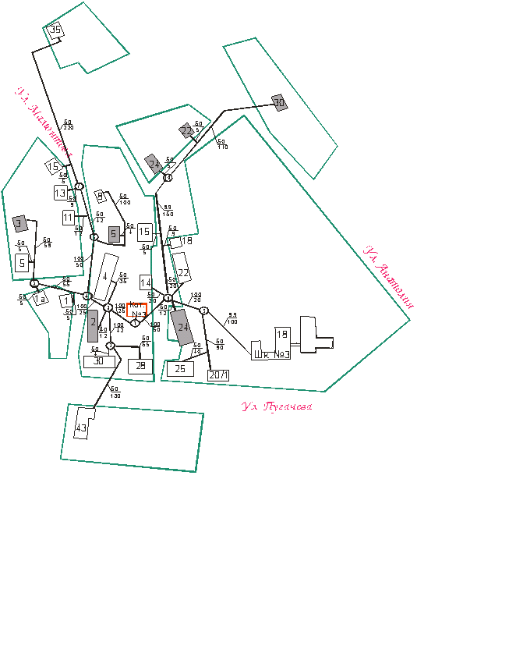
Рис. 2.2.3. Зона действия котельной №3
Таблица 2.2.3. Описание котельной №3.
Показатели | Значения
Котельная №3 (ООО «Теплоком-3») ул. Пугачева 30а
А) структура основного оборудования | Вид основного топлива- уголь.  Котлоагрегаты:  Квр-0,8(2007г)-2 шт.; степень износа-47%
Б) параметры установленной тепловой мощности теплофикационного оборудования и теплофикационной установки | Установленная мощность 1,83 Гкал/ч
В) ограничения тепловой мощности и параметры располагаемой тепловой мощности | Располагаемая тепловая мощность -1,83 Г/кал; подключенная тепловая нагрузка ( по договорам на 2043г.-0,43Гкал/ч
Г) объем потребления тепловой энергии (мощности) и теплоносителя на собственные и хозяйственные нужды и параметры тепловой мощности нетто | Расход тепловой энергии на собственные нужды котельной 56,945 Гкал/год ( согласно структуре полезного отпуска тепловой энергии на 2015г.)  Тепловой мощности нетто 1,82 Гкал/ч
Д) срок ввода в эксплуатацию теплофикационного оборудования, год последнего освидетельствования при допуске к эксплуатации после ремонтов, год продления ресурса и мероприятия по продлению ресурса | Дата ввода в эксплуатацию-2007г.
Е) схема выдачи тепловой мощности, структура теплофикационных установок (если источник тепловой энергии- источник комбинированной выработки тепловой и электрической энергии) | Источник комбинированной выработки тепловой и электрической энергии отсутствует
Ж) способ регулирования отпуска тепловой энергии от источников тепловой энергии с обоснованием выбора графика изменения температур теплоносителя | Способ регулирования отпуска тепловой энергии качественный по температурному графику 65/40⁰ С; выбор температурного графика обусловлен наличием только отопительной нагрузки и непосредственным присоединением абонентов к тепловым сетям.
З) среднегодовая загрузка оборудования | Выработка тепловой энергии 2219,739 Гкал/год; полезный отпуск тепловой энергии 1593,33Гкал/год.
И) способ учета тепла, отпущенного в тепловые сети | Способ учета тепловой энергии- расчетный.
К) статистика отказов и восстановлений оборудования источников тепловой энергии | Статистика отказов и восстановлений оборудования источников тепловой энергии отсутствует.
Л) предписания надзорных органов по запрещению дальнейшей эксплуатации источников тепловой энергии | предписания надзорных органов по запрещению дальнейшей эксплуатации источников тепловой энергии отсутствуют.

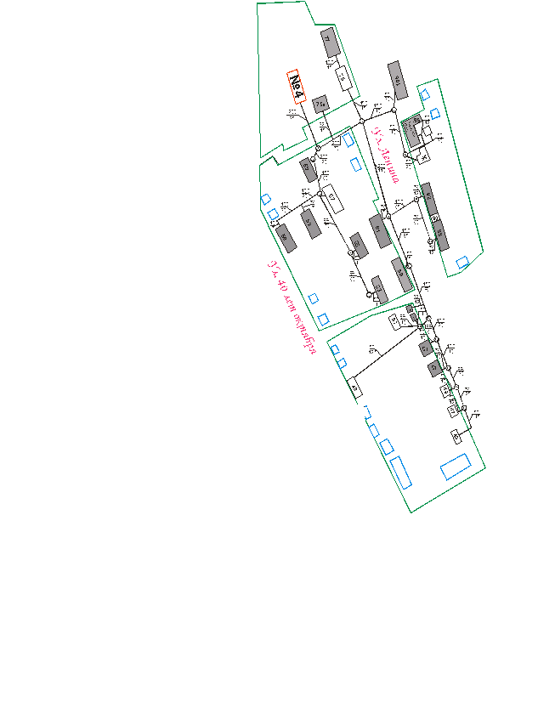
Рис. 2.2.4. Зона действия котельной №4
Таблица 2.2.4. Описание котельной №4.
Показатели | Значения
Котельная №4 (ООО «Теплоком-3») ул. Ленина 75б
А) структура основного оборудования | Вид основного топлива- уголь.  Котлоагрегаты:  Квр-1,0(2006г)-3 шт.; степень износа-55%
Б) параметры установленной тепловой мощности теплофикационного оборудования и теплофикационной установки | Установленная мощность 2,4 Гкал/ч
В) ограничения тепловой мощности и параметры располагаемой тепловой мощности | Располагаемая тепловая мощность- 2,4 Г/кал; подключенная тепловая нагрузка ( по договорам на 2014г.-0,59Гкал/ч
Г) объем потребления тепловой энергии (мощности) и теплоносителя на собственные и хозяйственные нужды и параметры тепловой мощности нетто | Расход тепловой энергии на собственные нужды котельной 81,079 Гкал/год ( согласно структуре полезного отпуска тепловой энергии на 2015г.)  Тепловой мощности нетто 2,39 Гкал/ч
Д) срок ввода в эксплуатацию теплофикационного оборудования, год последнего освидетельствования при допуске к эксплуатации после ремонтов, год продления ресурса и мероприятия по продлению ресурса | Дата ввода в эксплуатацию-2006г.
Е) схема выдачи тепловой мощности, структура теплофикационных установок (если источник тепловой энергии- источник комбинированной выработки тепловой и электрической энергии) | Источник комбинированной выработки тепловой и электрической энергии отсутствует
Ж) способ регулирования отпуска тепловой энергии от источников тепловой энергии с обоснованием выбора графика изменения температур теплоносителя | Способ регулирования отпуска тепловой энергии качественный по температурному графику 65/40⁰ С; выбор температурного графика обусловлен наличием только отопительной нагрузки и непосредственным присоединением абонентов к тепловым сетям.
З) среднегодовая загрузка оборудования | Выработка тепловой энергии 3052,022 Гкал/год; полезный отпуск тепловой энергии 2390,53Гкал/год.
И) способ учета тепла, отпущенного в тепловые сети | Способ учета тепловой энергии- расчетный.
К) статистика отказов и восстановлений оборудования источников тепловой энергии | Статистика отказов и восстановлений оборудования источников тепловой энергии отсутствует.
Л) предписания надзорных органов по запрещению дальнейшей эксплуатации источников тепловой энергии | предписания надзорных органов по запрещению дальнейшей эксплуатации источников тепловой энергии отсутствуют.

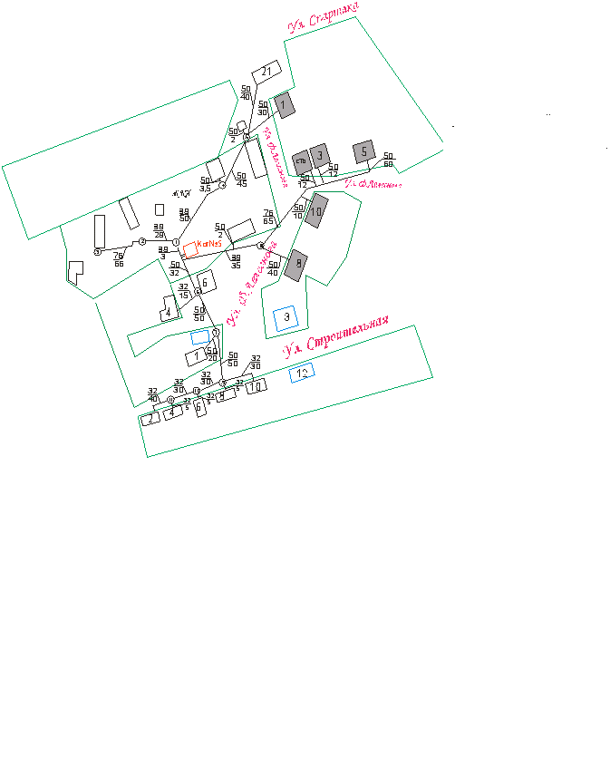
Рис. 2.2.5. Зона действия котельной №5
Таблица 2.2.5. Описание котельной №5.
Показатели | Значения
Котельная №5 (ООО «Теплоком-3») ул. Лелеснова 6а
А) структура основного оборудования | Вид основного топлива- уголь.  Котлоагрегаты:  КВ-2(1983г)-2 шт.; степень износа-70%
Б) параметры установленной тепловой мощности теплофикационного оборудования и теплофикационной установки | Установленная мощность 2,4 Гкал/ч
В) ограничения тепловой мощности и параметры располагаемой тепловой мощности | Располагаемая тепловая мощность -0,56 Г/кал; подключенная тепловая нагрузка ( по договорам на 2014г.- 0,19Гкал/ч
Г) объем потребления тепловой энергии (мощности) и теплоносителя на собственные и хозяйственные нужды и параметры тепловой мощности нетто | Расход тепловой энергии на собственные нужды котельной 27,402 Гкал/год ( согласно структуре полезного отпуска тепловой энергии на 2015г.)  Тепловой мощности нетто 0,55 Гкал/ч
Д) срок ввода в эксплуатацию теплофикационного оборудования, год последнего освидетельствования при допуске к эксплуатации после ремонтов, год продления ресурса и мероприятия по продлению ресурса | Дата ввода в эксплуатацию-1983г.
Е) схема выдачи тепловой мощности, структура теплофикационных установок (если источник тепловой энергии- источник комбинированной выработки тепловой и электрической энергии) | Источник комбинированной выработки тепловой и электрической энергии отсутствует
Ж) способ регулирования отпуска тепловой энергии от источников тепловой энергии с обоснованием выбора графика изменения температур теплоносителя | Способ регулирования отпуска тепловой энергии качественный по температурному графику 65/40⁰ С; выбор температурного графика обусловлен наличием только отопительной нагрузки и непосредственным присоединением абонентов к тепловым сетям.
З) среднегодовая загрузка оборудования | Выработка тепловой энергии- 1001,157 Гкал/год; полезный отпуск тепловой энергии-715,22Гкал/год.
И) способ учета тепла, отпущенного в тепловые сети | Способ учета тепловой энергии- расчетный.
К) статистика отказов и восстановлений оборудования источников тепловой энергии | Статистика отказов и восстановлений оборудования источников тепловой энергии отсутствует.
Л) предписания надзорных органов по запрещению дальнейшей эксплуатации источников тепловой энергии | предписания надзорных органов по запрещению дальнейшей эксплуатации источников тепловой энергии отсутствуют.

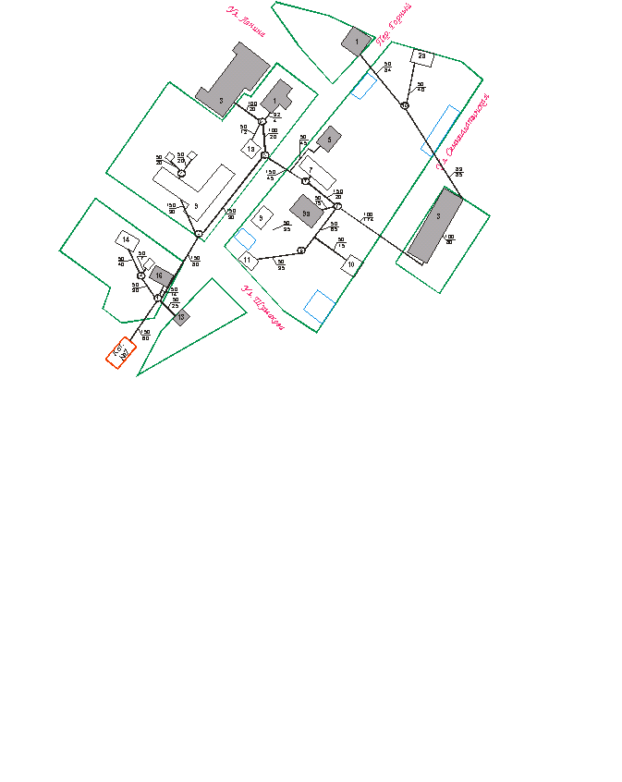

Рис. 2.2.6. Зона действия котельной №7
Таблица 2.2.6. Описание котельной №7.
Показатели | Значения
Котельная №7 (ООО «Теплоком-3») ул. Горный 2а
А) структура основного оборудования | Вид основного топлива- уголь.  Котлоагрегаты:  КВ-2(2003,2002,2006г)-3 шт.; степень износа-45,50,40%
Б) параметры установленной тепловой мощности теплофикационного оборудования и теплофикационной установки | Установленная мощность 1,22Гкал/ч
В) ограничения тепловой мощности и параметры располагаемой тепловой мощности | Располагаемая тепловая мощность -1,22Г/кал; подключенная тепловая нагрузка ( по договорам на 2014г. -0,37Гкал/ч
Г) объем потребления тепловой энергии (мощности) и теплоносителя на собственные и хозяйственные нужды и параметры тепловой мощности нетто | Расход тепловой энергии на собственные нужды котельной 49,688 Гкал/год ( согласно структуре полезного отпуска тепловой энергии на 2015г.)  Тепловой мощности нетто 1,21 Гкал/ч
Д) срок ввода в эксплуатацию теплофикационного оборудования, год последнего освидетельствования при допуске к эксплуатации после ремонтов, год продления ресурса и мероприятия по продлению ресурса | Дата ввода в эксплуатацию-2002г.
Е) схема выдачи тепловой мощности, структура теплофикационных установок (если источник тепловой энергии- источник комбинированной выработки тепловой и электрической энергии) | Источник комбинированной выработки тепловой и электрической энергии отсутствует
Ж) способ регулирования отпуска тепловой энергии от источников тепловой энергии с обоснованием выбора графика изменения температур теплоносителя | Способ регулирования отпуска тепловой энергии качественный по температурному графику 65/40⁰ С; выбор температурного графика обусловлен наличием только отопительной нагрузки и непосредственным присоединением абонентов к тепловым сетям.
З) среднегодовая загрузка оборудования | Выработка тепловой энергии 1919,361 Гкал/год; полезный отпуск тепловой энергии 1282,36Гкал/год.
И) способ учета тепла, отпущенного в тепловые сети | Способ учета тепловой энергии- расчетный.
К) статистика отказов и восстановлений оборудования источников тепловой энергии | Статистика отказов и восстановлений оборудования источников тепловой энергии отсутствует.
Л) предписания надзорных органов по запрещению дальнейшей эксплуатации источников тепловой энергии | предписания надзорных органов по запрещению дальнейшей эксплуатации источников тепловой энергии отсутствуют.

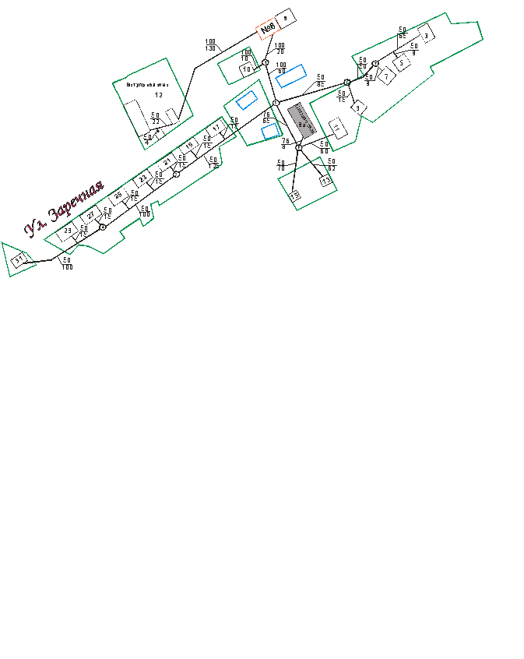

Рис. 2.2.7. Зона действия котельной №8
Таблица 2.2.7. Описание котельной №8.
Показатели | Значения
Котельная №8 (ООО «Теплоком-3») ул. Заречная 8
А) структура основного оборудования | Вид основного топлива- уголь.  Котлоагрегаты:  КВ-2(1999г.)-1 шт., КВР-1-95(2003г.); степень износа-70,45%
Б) параметры установленной тепловой мощности теплофикационного оборудования и теплофикационной установки | Установленная мощность 1,61Гкал/ч
В) ограничения тепловой мощности и параметры располагаемой тепловой мощности | Располагаемая тепловая мощность -1,61Г/кал; подключенная тепловая нагрузка ( по договорам на 2014г. -0,19Гкал/ч
Г) объем потребления тепловой энергии (мощности) и теплоносителя на собственные и хозяйственные нужды и параметры тепловой мощности нетто | Расход тепловой энергии на собственные нужды котельной 27,289 Гкал/год ( согласно структуре полезного отпуска тепловой энергии на 2015г.)  Тепловой мощности нетто 1,60 Гкал/ч
Д) срок ввода в эксплуатацию теплофикационного оборудования, год последнего освидетельствования при допуске к эксплуатации после ремонтов, год продления ресурса и мероприятия по продлению ресурса | Дата ввода в эксплуатацию-1999г.
Е) схема выдачи тепловой мощности, структура теплофикационных установок (если источник тепловой энергии- источник комбинированной выработки тепловой и электрической энергии) | Источник комбинированной выработки тепловой и электрической энергии отсутствует
Ж) способ регулирования отпуска тепловой энергии от источников тепловой энергии с обоснованием выбора графика изменения температур теплоносителя | Способ регулирования отпуска тепловой энергии качественный по температурному графику 65/40⁰ С; выбор температурного графика обусловлен наличием только отопительной нагрузки и непосредственным присоединением абонентов к тепловым сетям.
З) среднегодовая загрузка оборудования | Выработка тепловой энергии-1000,807 Гкал/год; полезный отпуск тепловой энергии 569,68 Гкал/год.
И) способ учета тепла, отпущенного в тепловые сети | Способ учета тепловой энергии- расчетный.
К) статистика отказов и восстановлений оборудования источников тепловой энергии | Статистика отказов и восстановлений оборудования источников тепловой энергии отсутствует.
Л) предписания надзорных органов по запрещению дальнейшей эксплуатации источников тепловой энергии | предписания надзорных органов по запрещению дальнейшей эксплуатации источников тепловой энергии отсутствуют.

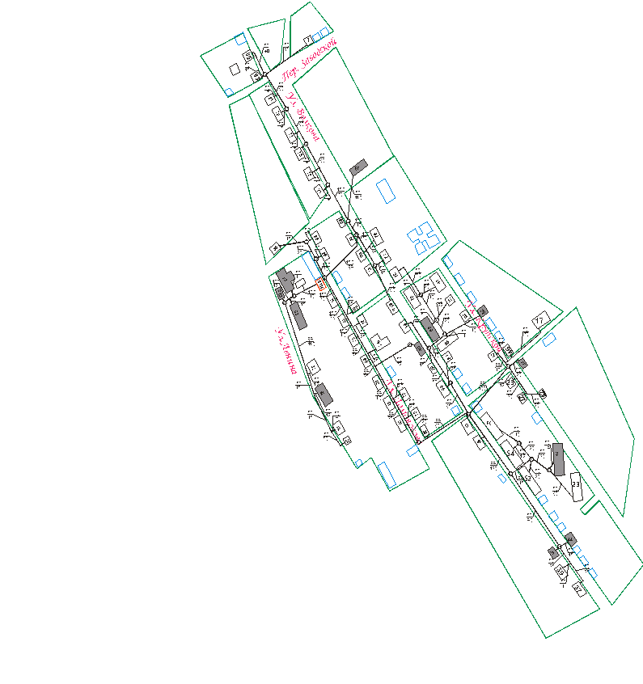

Рис. 2.2.8. Зона действия котельной №9
Таблица 2.2.8. Описание котельной №9.
Показатели | Значения
Котельная №9 (ООО «Теплоком-3») ул. Ломоносова 71а
А) структура основного оборудования | Вид основного топлива- уголь.  Котлоагрегаты:  КВр-0,8(2006г.)-3 шт.; степень износа-40%
Б) параметры установленной тепловой мощности теплофикационного оборудования и теплофикационной установки | Установленная мощность 2,4Гкал/ч
В) ограничения тепловой мощности и параметры располагаемой тепловой мощности | Располагаемая тепловая мощность- 2,4Г/кал; подключенная тепловая нагрузка ( по договорам на 2014г.-0,63Гкал/ч
Г) объем потребления тепловой энергии (мощности) и теплоносителя на собственные и хозяйственные нужды и параметры тепловой мощности нетто | Расход тепловой энергии на собственные нужды котельной 86,683 Гкал/год ( согласно структуре полезного отпуска тепловой энергии на 2015г.)  Тепловой мощности нетто 2,39 Гкал/ч
Д) срок ввода в эксплуатацию теплофикационного оборудования, год последнего освидетельствования при допуске к эксплуатации после ремонтов, год продления ресурса и мероприятия по продлению ресурса | Дата ввода в эксплуатацию-2006г.
Е) схема выдачи тепловой мощности, структура теплофикационных установок (если источник тепловой энергии- источник комбинированной выработки тепловой и электрической энергии) | Источник комбинированной выработки тепловой и электрической энергии отсутствует
Ж) способ регулирования отпуска тепловой энергии от источников тепловой энергии с обоснованием выбора графика изменения температур теплоносителя | Способ регулирования отпуска тепловой энергии качественный по температурному графику 65/40⁰ С; выбор температурного графика обусловлен наличием только отопительной нагрузки и непосредственным присоединением абонентов к тепловым сетям.
З) среднегодовая загрузка оборудования | Выработка тепловой энергии 3285,424 Гкал/год; полезный отпуск тепловой энергии 2732,47 Гкал/год.
И) способ учета тепла, отпущенного в тепловые сети | Способ учета тепловой энергии- расчетный.
К) статистика отказов и восстановлений оборудования источников тепловой энергии | Статистика отказов и восстановлений оборудования источников тепловой энергии отсутствует.
Л) предписания надзорных органов по запрещению дальнейшей эксплуатации источников тепловой энергии | предписания надзорных органов по запрещению дальнейшей эксплуатации источников тепловой энергии отсутствуют.

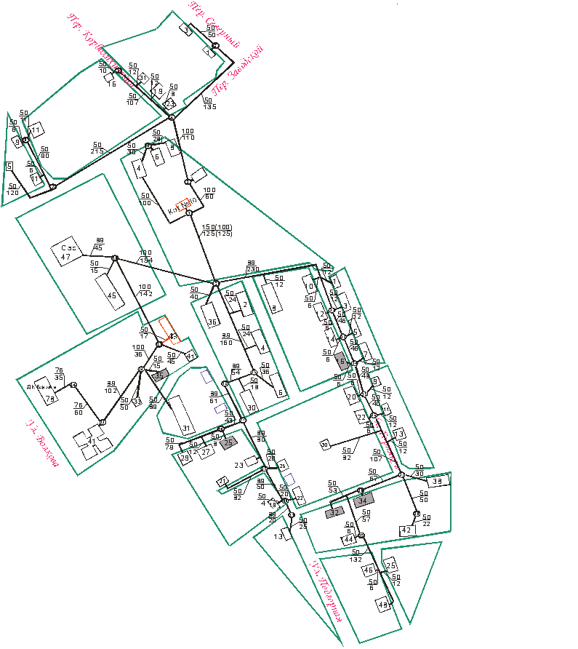
Рис. 2.2.9. Зона действия котельной №10
Таблица 2.2.9. Описание котельной №10.
Показатели | Значения
Котельная №10 (ООО «Теплоком-3») ул. Подгорная 38
А) структура основного оборудования | Вид основного топлива- уголь.  Котлоагрегаты:  КВр-0,8(2009г.)-3 шт.,; степень износа-30%
Б) параметры установленной тепловой мощности теплофикационного оборудования и теплофикационной установки | Установленная мощность 2,44Гкал/ч
В) ограничения тепловой мощности и параметры располагаемой тепловой мощности | Располагаемая тепловая мощность- 2,44Г/кал; подключенная тепловая нагрузка ( по договорам на 2014г. -0,79Гкал/ч
Г) объем потребления тепловой энергии (мощности) и теплоносителя на собственные и хозяйственные нужды и параметры тепловой мощности нетто | Расход тепловой энергии на собственные нужды котельной 103,187 Гкал/год ( согласно структуре полезного отпуска тепловой энергии на 2015г.)  Тепловой мощности нетто 2,43 Гкал/ч
Д) срок ввода в эксплуатацию теплофикационного оборудования, год последнего освидетельствования при допуске к эксплуатации после ремонтов, год продления ресурса и мероприятия по продлению ресурса | Дата ввода в эксплуатацию-2009г.
Е) схема выдачи тепловой мощности, структура теплофикационных установок (если источник тепловой энергии- источник комбинированной выработки тепловой и электрической энергии) | Источник комбинированной выработки тепловой и электрической энергии отсутствует
Ж) способ регулирования отпуска тепловой энергии от источников тепловой энергии с обоснованием выбора графика изменения температур теплоносителя | Способ регулирования отпуска тепловой энергии качественный по температурному графику 65/40⁰ С; выбор температурного графика обусловлен наличием только отопительной нагрузки и непосредственным присоединением абонентов к тепловым сетям.
З) среднегодовая загрузка оборудования | Выработка тепловой энергии 4110,994 Гкал/год; полезный отпуск тепловой энергии 2906,24 Гкал/год.
И) способ учета тепла, отпущенного в тепловые сети | Способ учета тепловой энергии- расчетный.
К) статистика отказов и восстановлений оборудования источников тепловой энергии | Статистика отказов и восстановлений оборудования источников тепловой энергии отсутствует.
Л) предписания надзорных органов по запрещению дальнейшей эксплуатации источников тепловой энергии | предписания надзорных органов по запрещению дальнейшей эксплуатации источников тепловой энергии отсутствуют.

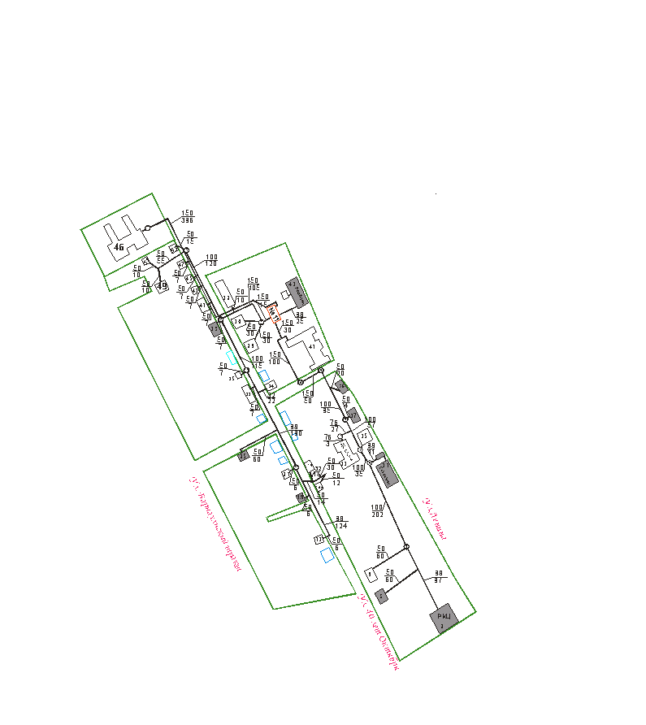

Рис. 2.2.10. Зона действия котельной №11
Таблица 2.2.10. Описание котельной №11.
Показатели | Значения
Котельная №11 (ООО «Теплоком-3») ул. Ленина 41б
А) структура основного оборудования | Вид основного топлива- уголь.  Котлоагрегаты:  КВр-0,8(2009г.)-3 шт.; степень износа-30%
Б) параметры установленной тепловой мощности теплофикационного оборудования и теплофикационной установки | Установленная мощность 2,69Гкал/ч
В) ограничения тепловой мощности и параметры располагаемой тепловой мощности | Располагаемая тепловая мощность -2,69Г/кал; подключенная тепловая нагрузка ( по договорам на 2014г. -0,64Гкал/ч
Г) объем потребления тепловой энергии (мощности) и теплоносителя на собственные и хозяйственные нужды и параметры тепловой мощности нетто | Расход тепловой энергии на собственные нужды котельной 87,850 Гкал/год ( согласно структуре полезного отпуска тепловой энергии на 2015г.)  Тепловой мощности нетто 2,68 Гкал/ч
Д) срок ввода в эксплуатацию теплофикационного оборудования, год последнего освидетельствования при допуске к эксплуатации после ремонтов, год продления ресурса и мероприятия по продлению ресурса | Дата ввода в эксплуатацию-2009г.
Е) схема выдачи тепловой мощности, структура теплофикационных установок (если источник тепловой энергии- источник комбинированной выработки тепловой и электрической энергии) | Источник комбинированной выработки тепловой и электрической энергии отсутствует
Ж) способ регулирования отпуска тепловой энергии от источников тепловой энергии с обоснованием выбора графика изменения температур теплоносителя | Способ регулирования отпуска тепловой энергии качественный по температурному графику 65/40⁰ С; выбор температурного графика обусловлен наличием только отопительной нагрузки и непосредственным присоединением абонентов к тепловым сетям.
З) среднегодовая загрузка оборудования | Выработка тепловой энергии 3334,208 Гкал/год; полезный отпуск тепловой энергии 2564,30 Гкал/год.
И) способ учета тепла, отпущенного в тепловые сети | Способ учета тепловой энергии- расчетный.
К) статистика отказов и восстановлений оборудования источников тепловой энергии | Статистика отказов и восстановлений оборудования источников тепловой энергии отсутствует.
Л) предписания надзорных органов по запрещению дальнейшей эксплуатации источников тепловой энергии | предписания надзорных органов по запрещению дальнейшей эксплуатации источников тепловой энергии отсутствуют.

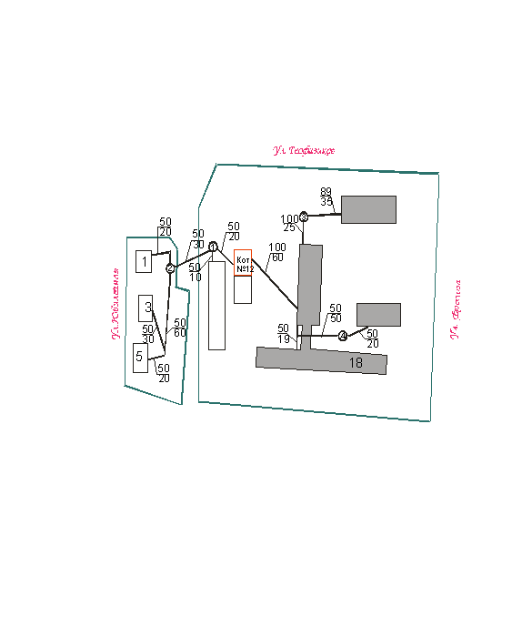
Рис. 2.2.11. Зона действия котельной №12
Таблица 2.2.11. Описание котельной №12.
Показатели | Значения
Котельная №12 (ООО «Теплоком-3») ул. Фролова 18а
А) структура основного оборудования | Вид основного топлива- уголь.  Котлоагрегаты:  КВр-2(1995г.)-4 шт.; степень износа-70%
Б) параметры установленной тепловой мощности теплофикационного оборудования и теплофикационной установки | Установленная мощность 1,61Гкал/ч
В) ограничения тепловой мощности и параметры располагаемой тепловой мощности | Располагаемая тепловая мощность -1,61Г/кал; подключенная тепловая нагрузка ( по договорам на 2014г.- 0,41Гкал/ч
Г) объем потребления тепловой энергии (мощности) и теплоносителя на собственные и хозяйственные нужды и параметры тепловой мощности нетто | Расход тепловой энергии на собственные нужды котельной 54,586 Гкал/год ( согласно структуре полезного отпуска тепловой энергии на 2015г.)  Тепловой мощности нетто 1,60 Гкал/ч
Д) срок ввода в эксплуатацию теплофикационного оборудования, год последнего освидетельствования при допуске к эксплуатации после ремонтов, год продления ресурса и мероприятия по продлению ресурса | Дата ввода в эксплуатацию-1995г.
Е) схема выдачи тепловой мощности, структура теплофикационных установок (если источник тепловой энергии- источник комбинированной выработки тепловой и электрической энергии) | Источник комбинированной выработки тепловой и электрической энергии отсутствует
Ж) способ регулирования отпуска тепловой энергии от источников тепловой энергии с обоснованием выбора графика изменения температур теплоносителя | Способ регулирования отпуска тепловой энергии качественный по температурному графику 65/40⁰ С; выбор температурного графика обусловлен наличием только отопительной нагрузки и непосредственным присоединением абонентов к тепловым сетям.
З) среднегодовая загрузка оборудования | Выработка тепловой энергии 2129,515 Гкал/год; полезный отпуск тепловой энергии 1608,66 Гкал/год.
И) способ учета тепла, отпущенного в тепловые сети | Способ учета тепловой энергии- расчетный.
К) статистика отказов и восстановлений оборудования источников тепловой энергии | Статистика отказов и восстановлений оборудования источников тепловой энергии отсутствует.
Л) предписания надзорных органов по запрещению дальнейшей эксплуатации источников тепловой энергии | предписания надзорных органов по запрещению дальнейшей эксплуатации источников тепловой энергии отсутствуют.

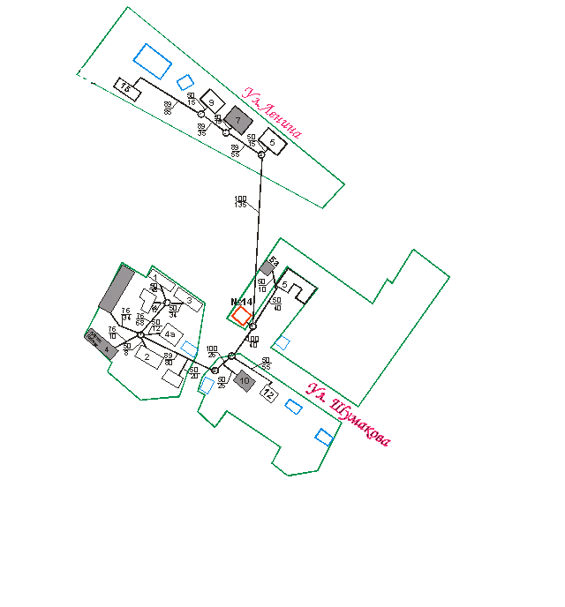

Рис. 2.2.12. Зона действия котельной №14
Таблица 2.2.12. Описание котельной №14.
Показатели | Значения
Котельная №14 (ООО «Теплоком-3») ул. Шумакова 5б
А) структура основного оборудования | Вид основного топлива- уголь.  Котлоагрегаты:  КВр-2(1996г.)-2 шт.; степень износа-70%
Б) параметры установленной тепловой мощности теплофикационного оборудования и теплофикационной установки | Установленная мощность 0,62Гкал/ч
В) ограничения тепловой мощности и параметры располагаемой тепловой мощности | Располагаемая тепловая мощность -0,62Г/кал; подключенная тепловая нагрузка ( по договорам на 2014г.-0,35Гкал/ч
Г) объем потребления тепловой энергии (мощности) и теплоносителя на собственные и хозяйственные нужды и параметры тепловой мощности нетто | Расход тепловой энергии на собственные нужды котельной 47,157 Гкал/год ( согласно структуре полезного отпуска тепловой энергии на 2015г.)  Тепловой мощности нетто 1,61 Гкал/ч
Д) срок ввода в эксплуатацию теплофикационного оборудования, год последнего освидетельствования при допуске к эксплуатации после ремонтов, год продления ресурса и мероприятия по продлению ресурса | Дата ввода в эксплуатацию-1996г.
Е) схема выдачи тепловой мощности, структура теплофикационных установок (если источник тепловой энергии- источник комбинированной выработки тепловой и электрической энергии) | Источник комбинированной выработки тепловой и электрической энергии отсутствует
Ж) способ регулирования отпуска тепловой энергии от источников тепловой энергии с обоснованием выбора графика изменения температур теплоносителя | Способ регулирования отпуска тепловой энергии качественный по температурному графику 65/40⁰ С; выбор температурного графика обусловлен наличием только отопительной нагрузки и непосредственным присоединением абонентов к тепловым сетям.
З) среднегодовая загрузка оборудования | Выработка тепловой энергии 1815,598 Гкал/год; полезный отпуск тепловой энергии 1448,57 Гкал/год.
И) способ учета тепла, отпущенного в тепловые сети | Способ учета тепловой энергии- расчетный.
К) статистика отказов и восстановлений оборудования источников тепловой энергии | Статистика отказов и восстановлений оборудования источников тепловой энергии отсутствует.
Л) предписания надзорных органов по запрещению дальнейшей эксплуатации источников тепловой энергии | предписания надзорных органов по запрещению дальнейшей эксплуатации источников тепловой энергии отсутствуют.

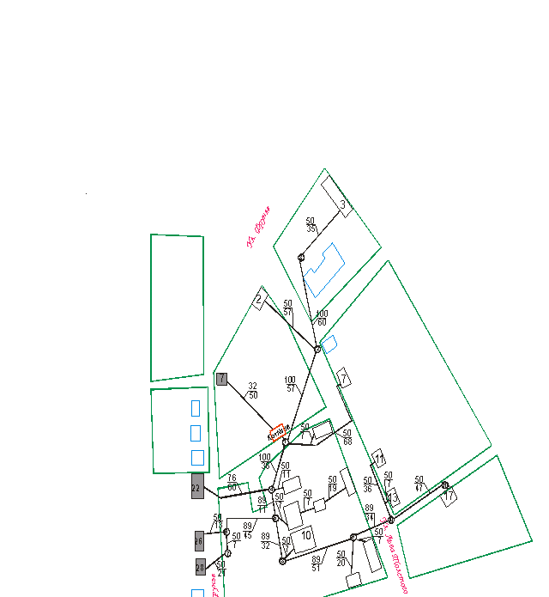
Рис. 2.2.13. Зона действия котельной №16
Таблица 2.2.13. Описание котельной №16.
Показатели | Значения
Котельная №16 (ООО «Теплоком-3») ул. Л.Толстого10а
А) структура основного оборудования | Вид основного топлива- уголь.  Котлоагрегаты:  КВр-2(1991г.)-2 шт.; степень износа-75%
Б) параметры установленной тепловой мощности теплофикационного оборудования и теплофикационной установки | Установленная мощность 0,8Гкал/ч
В) ограничения тепловой мощности и параметры располагаемой тепловой мощности | Располагаемая тепловая мощность 0,8Г/кал; подключенная тепловая нагрузка ( по договорам на 2014г. 0,19Гкал/ч
Г) объем потребления тепловой энергии (мощности) и теплоносителя на собственные и хозяйственные нужды и параметры тепловой мощности нетто | Расход тепловой энергии на собственные нужды котельной 27,182 Гкал/год ( согласно структуре полезного отпуска тепловой энергии на 2015г.)  Тепловой мощности нетто 0,79 Гкал/ч
Д) срок ввода в эксплуатацию теплофикационного оборудования, год последнего освидетельствования при допуске к эксплуатации после ремонтов, год продления ресурса и мероприятия по продлению ресурса | Дата ввода в эксплуатацию-1991г.
Е) схема выдачи тепловой мощности, структура теплофикационных установок (если источник тепловой энергии- источник комбинированной выработки тепловой и электрической энергии) | Источник комбинированной выработки тепловой и электрической энергии отсутствует
Ж) способ регулирования отпуска тепловой энергии от источников тепловой энергии с обоснованием выбора графика изменения температур теплоносителя | Способ регулирования отпуска тепловой энергии качественный по температурному графику 65/40⁰ С; выбор температурного графика обусловлен наличием только отопительной нагрузки и непосредственным присоединением абонентов к тепловым сетям.
З) среднегодовая загрузка оборудования | Выработка тепловой энергии- 995,293 Гкал/год; полезный отпуск тепловой энергии- 676,99Гкал/год.
И) способ учета тепла, отпущенного в тепловые сети | Способ учета тепловой энергии- расчетный.
К) статистика отказов и восстановлений оборудования источников тепловой энергии | Статистика отказов и восстановлений оборудования источников тепловой энергии отсутствует.
Л) предписания надзорных органов по запрещению дальнейшей эксплуатации источников тепловой энергии | предписания надзорных органов по запрещению дальнейшей эксплуатации источников тепловой энергии отсутствуют.

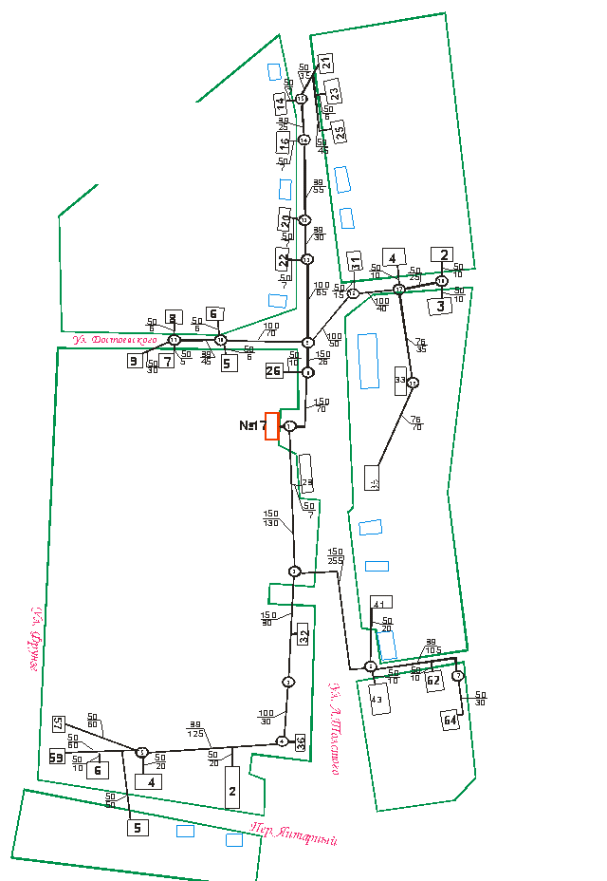
Рис. 2.2.14. Зона действия котельной №17
Таблица 2.2.14. Описание котельной №17.
Показатели | Значения
Котельная №17 (ООО «Теплоком-3») ул. Л.Толстого 26а
А) структура основного оборудования | Вид основного топлива- уголь.  Котлоагрегаты:  КВр-0,6(2008г.)-2 шт.; степень износа-55%
Б) параметры установленной тепловой мощности теплофикационного оборудования и теплофикационной установки | Установленная мощность 0,96Гкал/ч
В) ограничения тепловой мощности и параметры располагаемой тепловой мощности | Располагаемая тепловая мощность 0,96Г/кал; подключенная тепловая нагрузка ( по договорам на 2014г.- 0,41Гкал/ч
Г) объем потребления тепловой энергии (мощности) и теплоносителя на собственные и хозяйственные нужды и параметры тепловой мощности нетто | Расход тепловой энергии на собственные нужды котельной 54,820 Гкал/год ( согласно структуре полезного отпуска тепловой энергии на 2015г.)  Тепловой мощности нетто 0,95 Гкал/ч
Д) срок ввода в эксплуатацию теплофикационного оборудования, год последнего освидетельствования при допуске к эксплуатации после ремонтов, год продления ресурса и мероприятия по продлению ресурса | Дата ввода в эксплуатацию-2008г.
Е) схема выдачи тепловой мощности, структура теплофикационных установок (если источник тепловой энергии- источник комбинированной выработки тепловой и электрической энергии) | Источник комбинированной выработки тепловой и электрической энергии отсутствует
Ж) способ регулирования отпуска тепловой энергии от источников тепловой энергии с обоснованием выбора графика изменения температур теплоносителя | Способ регулирования отпуска тепловой энергии качественный по температурному графику 65/40⁰ С; выбор температурного графика обусловлен наличием только отопительной нагрузки и непосредственным присоединением абонентов к тепловым сетям.
З) среднегодовая загрузка оборудования | Выработка тепловой энергии 2143,811 Гкал/год; полезный отпуск тепловой энергии 1174,12 Гкал/год.
И) способ учета тепла, отпущенного в тепловые сети | Способ учета тепловой энергии- расчетный.
К) статистика отказов и восстановлений оборудования источников тепловой энергии | Статистика отказов и восстановлений оборудования источников тепловой энергии отсутствует.
Л) предписания надзорных органов по запрещению дальнейшей эксплуатации источников тепловой энергии | предписания надзорных органов по запрещению дальнейшей эксплуатации источников тепловой энергии отсутствуют.

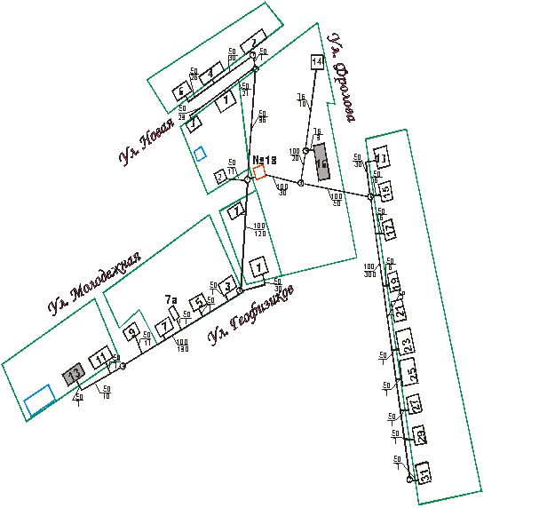
Рис. 2.2.15. Зона действия котельной №18
Таблица 2.2.15. Описание котельной №18.
Показатели | Значения
Котельная №18 (ООО «Теплоком-3») ул. Фролова 16а
А) структура основного оборудования | Вид основного топлива- уголь.  Котлоагрегаты:  КВр-2(2002,2004г.)-2 шт.; степень износа-55,50%
Б) параметры установленной тепловой мощности теплофикационного оборудования и теплофикационной установки | Установленная мощность 0,96Гкал/ч
В) ограничения тепловой мощности и параметры располагаемой тепловой мощности | Располагаемая тепловая мощность -0,96Г/кал; подключенная тепловая нагрузка ( по договорам на 2014г.- 0,29Гкал/ч
Г) объем потребления тепловой энергии (мощности) и теплоносителя на собственные и хозяйственные нужды и параметры тепловой мощности нетто | Расход тепловой энергии на собственные нужды котельной 39,883 Гкал/год ( согласно структуре полезного отпуска тепловой энергии на 2015г.)  Тепловой мощности нетто 0,95 Гкал/ч
Д) срок ввода в эксплуатацию теплофикационного оборудования, год последнего освидетельствования при допуске к эксплуатации после ремонтов, год продления ресурса и мероприятия по продлению ресурса | Дата ввода в эксплуатацию-2002г.
Е) схема выдачи тепловой мощности, структура теплофикационных установок (если источник тепловой энергии- источник комбинированной выработки тепловой и электрической энергии) | Источник комбинированной выработки тепловой и электрической энергии отсутствует
Ж) способ регулирования отпуска тепловой энергии от источников тепловой энергии с обоснованием выбора графика изменения температур теплоносителя | Способ регулирования отпуска тепловой энергии качественный по температурному графику 65/40⁰ С; выбор температурного графика обусловлен наличием только отопительной нагрузки и непосредственным присоединением абонентов к тепловым сетям.
З) среднегодовая загрузка оборудования | Выработка тепловой энергии-1510,854 Гкал/год; полезный отпуск тепловой энергии- 938,64 Гкал/год.
И) способ учета тепла, отпущенного в тепловые сети | Способ учета тепловой энергии- расчетный.
К) статистика отказов и восстановлений оборудования источников тепловой энергии | Статистика отказов и восстановлений оборудования источников тепловой энергии отсутствует.
Л) предписания надзорных органов по запрещению дальнейшей эксплуатации источников тепловой энергии | предписания надзорных органов по запрещению дальнейшей эксплуатации источников тепловой энергии отсутствуют.



Рис. 2.2.16. Зона действия котельной №19
Таблица 2.2.16. Описание котельной №19.
Показатели | Значения
Котельная №19 (ООО «Теплоком-3») пл. Разведчиков
А) структура основного оборудования | Вид основного топлива- уголь.  Котлоагрегаты:  КВр-2(2005,2000,1998,1999г.)-4 шт.; степень износа-45,50,60,60%
Б) параметры установленной тепловой мощности теплофикационного оборудования и теплофикационной установки | Установленная мощность 2,8Гкал/ч
В) ограничения тепловой мощности и параметры располагаемой тепловой мощности | Располагаемая тепловая мощность- 2,8Г/кал; подключенная тепловая нагрузка ( по договорам на 2014г. -0,57Гкал/ч
Г) объем потребления тепловой энергии (мощности) и теплоносителя на собственные и хозяйственные нужды и параметры тепловой мощности нетто | Расход тепловой энергии на собственные нужды котельной 74,352 Гкал/год ( согласно структуре полезного отпуска тепловой энергии на 2015г.)  Тепловой мощности нетто 0,27 Гкал/ч
Д) срок ввода в эксплуатацию теплофикационного оборудования, год последнего освидетельствования при допуске к эксплуатации после ремонтов, год продления ресурса и мероприятия по продлению ресурса | Дата ввода в эксплуатацию-1999г.
Е) схема выдачи тепловой мощности, структура теплофикационных установок (если источник тепловой энергии- источник комбинированной выработки тепловой и электрической энергии) | Источник комбинированной выработки тепловой и электрической энергии отсутствует
Ж) способ регулирования отпуска тепловой энергии от источников тепловой энергии с обоснованием выбора графика изменения температур теплоносителя | Способ регулирования отпуска тепловой энергии качественный по температурному графику 65/40⁰ С; выбор температурного графика обусловлен наличием только отопительной нагрузки и непосредственным присоединением абонентов к тепловым сетям.
З) среднегодовая загрузка оборудования | Выработка тепловой энергии 2945,123 Гкал/год; полезный отпуск тепловой энергии 2469,69 Гкал/год.
И) способ учета тепла, отпущенного в тепловые сети | Способ учета тепловой энергии- расчетный.
К) статистика отказов и восстановлений оборудования источников тепловой энергии | Статистика отказов и восстановлений оборудования источников тепловой энергии отсутствует.
Л) предписания надзорных органов по запрещению дальнейшей эксплуатации источников тепловой энергии | предписания надзорных органов по запрещению дальнейшей эксплуатации источников тепловой энергии отсутствуют.

Часть 3. Тепловые сети, сооружения на них и тепловые пункты
Описание тепловых сетей источников теплоснабжения МО города Змеиногорска представлено в табл. 2.3.1.-2.3.16.

Рис. 2.3.1. Схема тепловой сети котельной №1
Таблица 2.3.1. Описание тепловой сети котельной №1
Показатели | Описание, значения
Котельная №1 (ООО « Теплоком-3») ул. Ленина 30
а) описание структуры тепловых  сетей от каждого источника тепловой  энергии, от магистральных выводов  до центральных тепловых пунктов  (если таковые имеются) или до ввода  в жилой квартал или промышленный  объект | Для системы теплоснабжения от котельной №1  (ООО «Теплоком-3») принято  качественное регулирование отпуска тепловой  энергии в сетевой воде потребителям. Расчетный  температурный график –65/40 ⁰С при  расчетной температуре наружного  воздуха -35 ⁰С.
б) электронные и (или) бумажные  карты (схемы) тепловых сетей в зонах  действия источников тепловой  энергии | 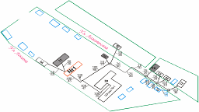  Схема тепловых сетей
в) параметры тепловых сетей,  включая год начала эксплуатации, тип  изоляции, тип компенсирующих  устройств, тип прокладки, краткую  характеристику грунтов в местах  прокладки с выделением наименее  надежных участков, определением их  материальной характеристики и  подключенной тепловой нагрузки | Тепловая сеть водяная 2-х трубная;  материал трубопроводов – сталь;  способ прокладки – подземная и надземная.  Компенсация температурных удлинений  трубопроводов осуществляется за счет  естественных изменений направления трассы,  а также применения П-образных компенсаторов.  Грунты в местах прокладки трубопроводов,  в основном, суглинистые.  Основные параметры тепловых сетей  (в двухтрубном исполнении):
  Итого
  Общая протяженность сети | м | 767
  Материальная характеристика | м*м | 115,07
  Подключенная нагрузка | Гкал/ч | 0,27
г) описание типов и количества  секционирующей и регулирующей  арматуры на тепловых сетях | Регулирующая арматура на тепловых сетях –  вентили, задвижки.
д) описание типов и строительных  особенностей тепловых камер и  павильонов | Строительная часть тепловых камер выполнена  из бетона. Высота камеры – не менее 1,5 – 1,8 м,  в перекрытиях камер – не менее одного люка.  Днище выполнено с уклоном 0,02 в сторону  водосборного приямка.  Назначение – размещение арматуры, проведение ремонтных работ
е) описание графиков регулирования  отпуска тепла в тепловые сети с  анализом их обоснованности | Регулирование отпуска теплоты рекомендуется  осуществлять качественно по расчетному  температурному графику 65/40°С по следующим  причинам:  - присоединение потребителей  тепловым сетям непосредственное без смешенияи без регуляторов расхода на вводах;  - наличие только отопительной нагрузки.  Отопительный график строится по значениям  температуры, полученным по формулам (для водяных систем отопления и зависимой схеме  присоединения): 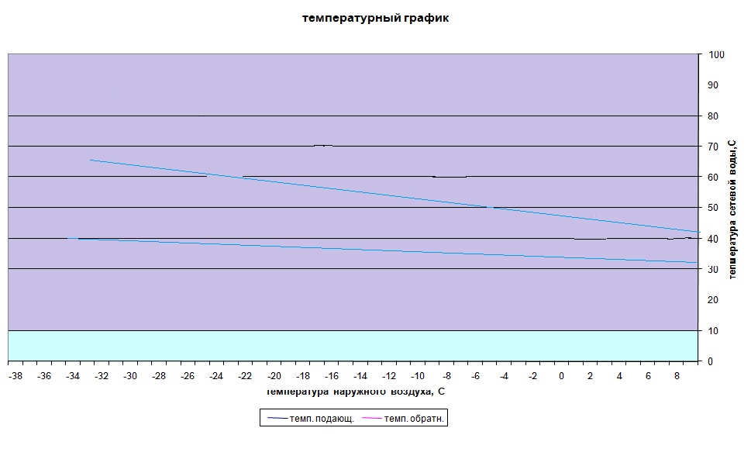
ж) фактические температурные  режимы отпуска тепла в тепловые  сети и их соответствие утвержденным  графикам регулирования отпуска  тепла в тепловые сети | Реально отпуск теплоты осуществляется согласно утвержденному температурному графику 65/40°С.  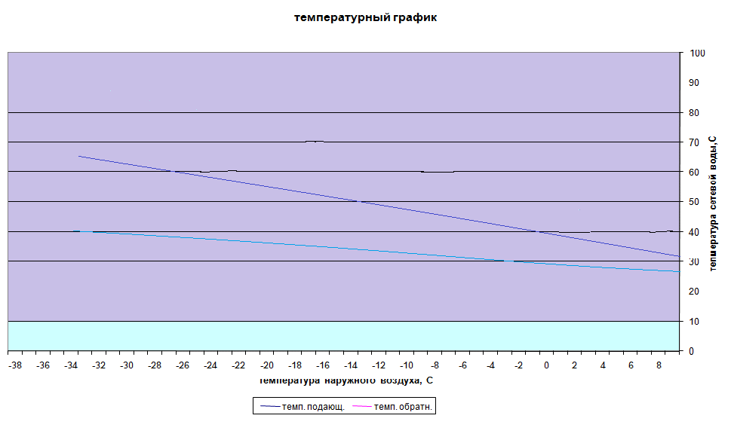  Данный график не соответствует расчетному  и характеризуется более низкими температурами  в подающей и обратной магистралях, поскольку  построен по значениям температур, полученным  по формулам, справедливым только для систем  воздушного отопления:  Фактические температурные режимы отпуска  тепла в тепловые сети поддерживаются по  утвержденному температурному графику  65/40°С.
з) гидравлические режимы тепловых сетей и пьезометрические графики | -
и) статистику отказов тепловых сетей  (аварий, инцидентов) за последние 5 лет | Статистика отказов тепловых сетей (аварий,  инцидентов) отсутствует.
к) статистику восстановлений  (аварийно-восстановительных  ремонтов) тепловых сетей и среднее  время, затраченное на восстановление  работоспособности тепловых сетей, за  последние 5 лет | Статистика восстановлений (аварийно-  восстановительных работ) тепловых сетей  (аварий, инцидентов) отсутствует.
л) описание процедур диагностики  состояния тепловых сетей и  планирования капитальных (текущих)  ремонтов | Гидравлические испытания проводятся  регулярно.
м) описание периодичности и  соответствия техническим  регламентам и иным обязательным  требованиям процедур летних  ремонтов с параметрами и методами  испытаний (гидравлических,  температурных, на тепловые потери)  тепловых сетей | Летние ремонты проводятся ежегодно.
н) описание нормативов  технологических потерь при передаче  тепловой энергии (мощности),  теплоносителя, включаемых в расчет  отпущенных тепловой энергии  (мощности) и теплоносителя | Норматив потерь тепловой энергии в тепловых  сетях составляет 282,862 Гкал/год.  Расчет нормативов технологических потерь  приведен в Приложении .
о) оценку тепловых потерь в  тепловых сетях за последние 3 года  при отсутствии приборов учета  тепловой энергии | Потери тепловой энергии на передачу по сетям  энергоснабжающей организации 273,5Гкал/год,  что составляет 20,1% от общей отпущенной  тепловой энергии.
п) предписания надзорных органов по  запрещению дальнейшей  эксплуатации участков тепловой сети  и результаты их исполнения | Предписания надзорных органов по запрещению  дальнейшей эксплуатации участков тепловых  сетей отсутствуют.
р) описание типов присоединений  теплопотребляющих установок  потребителей к тепловым сетям с  выделением наиболее  распространенных, определяющих  выбор и обоснование графика  регулирования отпуска тепловой  энергии потребителям | Тип присоединения потребителей к тепловым  сетям – непосредственное, без смешения,  по параллельной схеме включения потребителей  с качественным регулированием температуры  теплоносителя по температуре наружного воздуха  (температурный график 65/40°С);  нагрузки на горячее водоснабжение нет; имеется  только отопительная нагрузка.
с) сведения о наличии коммерческого  приборного учета тепловой энергии,  отпущенной из тепловых сетей потребителям, и анализ планов по  установке приборов учета тепловой  энергии и теплоносителя | -
т) анализ работы диспетчерских  служб теплоснабжающих  (теплосетевых) организаций и  используемых средств автоматизации,  телемеханизации и связи | -
у) уровень автоматизации и  обслуживания центральных тепловых  пунктов, насосных станций | -
ф) сведения о наличии защиты  тепловых сетей от превышения  давления | -
х) перечень выявленных бесхозяйных  тепловых сетей и обоснование выбора  организации, уполномоченной на их  эксплуатацию | Бесхозяйных сетей не выявлено

Рис. 2.3.2. Схема тепловой сети котельной №2
Таблица 2.3.2. Описание тепловой сети котельной №2
Показатели | Описание, значения
Котельная №2 (ООО «Теплоком-3») ул. Ломоносова 51а
а) описание структуры тепловых  сетей от каждого источника тепловой  энергии, от магистральных выводов  до центральных тепловых пунктов  (если таковые имеются) или до ввода  в жилой квартал или промышленный  объект | Для системы теплоснабжения от котельной №2  (ООО «Теплоком-3») принято  качественное регулирование отпуска тепловой  энергии в сетевой воде потребителям. Расчетный  температурный график –65/40 ⁰С при  расчетной температуре наружного  воздуха -35 ⁰С.
б) электронные и (или) бумажные  карты (схемы) тепловых сетей в зонах  действия источников тепловой  энергии | Схема тепловых сетей
в) параметры тепловых сетей,  включая год начала эксплуатации, тип  изоляции, тип компенсирующих  устройств, тип прокладки, краткую  характеристику грунтов в местах  прокладки с выделением наименее  надежных участков, определением их  материальной характеристики и  подключенной тепловой нагрузки | Тепловая сеть водяная 2-х трубная;  материал трубопроводов – сталь;  способ прокладки – подземная и надземная.  Компенсация температурных удлинений  трубопроводов осуществляется за счет  естественных изменений направления трассы,  а также применения П-образных компенсаторов.  Грунты в местах прокладки трубопроводов,  в основном, суглинистые.  Основные параметры тепловых сетей  (в двухтрубном исполнении):
  Итого
  Общая протяженность сети | м | 1501,5
  Материальная характеристика | м*м | 243,38
  Подключенная нагрузка | Гкал/ч | 0,44
г) описание типов и количества  секционирующей и регулирующей  арматуры на тепловых сетях | Регулирующая арматура на тепловых сетях –  вентили, задвижки.
д) описание типов и строительных  особенностей тепловых камер и  павильонов | Строительная часть тепловых камер выполнена  из бетона. Высота камеры – не менее 1,5 – 1,8 м,  в перекрытиях камер – не менее одного люка.  Днище выполнено с уклоном 0,02 в сторону  водосборного приямка.  Назначение – размещение арматуры, проведение ремонтных работ
е) описание графиков регулирования  отпуска тепла в тепловые сети с  анализом их обоснованности | Регулирование отпуска теплоты рекомендуется  осуществлять качественно по расчетному  температурному графику 65/40°С по следующим  причинам:  - присоединение потребителей  тепловым сетям непосредственное без смешенияи без регуляторов расхода на вводах;  - наличие только отопительной нагрузки.  Отопительный график строится по значениям  температуры, полученным по формулам (для водяных систем отопления и зависимой схеме  присоединения):
ж) фактические температурные  режимы отпуска тепла в тепловые  сети и их соответствие утвержденным  графикам регулирования отпуска  тепла в тепловые сети | Реально отпуск теплоты осуществляется согласно утвержденному температурному графику 65/40°С.  Данный график не соответствует расчетному  и характеризуется более низкими температурами  в подающей и обратной магистралях, поскольку  построен по значениям температур, полученным  по формулам, справедливым только для систем  воздушного отопления:  Фактические температурные режимы отпуска  тепла в тепловые сети поддерживаются по  утвержденному температурному графику  65/40°С.
з) гидравлические режимы тепловых сетей и пьезометрические графики | -
и) статистику отказов тепловых сетей  (аварий, инцидентов) за последние 5 лет | Статистика отказов тепловых сетей (аварий,  инцидентов) отсутствует.
к) статистику восстановлений  (аварийно-восстановительных  ремонтов) тепловых сетей и среднее  время, затраченное на восстановление  работоспособности тепловых сетей, за  последние 5 лет | Статистика восстановлений (аварийно-  восстановительных работ) тепловых сетей  (аварий, инцидентов) отсутствует.
л) описание процедур диагностики  состояния тепловых сетей и  планирования капитальных (текущих)  ремонтов | Гидравлические испытания проводятся  регулярно.
м) описание периодичности и  соответствия техническим  регламентам и иным обязательным  требованиям процедур летних  ремонтов с параметрами и методами  испытаний (гидравлических,  температурных, на тепловые потери)  тепловых сетей | Летние ремонты проводятся ежегодно.
н) описание нормативов  технологических потерь при передаче  тепловой энергии (мощности),  теплоносителя, включаемых в расчет  отпущенных тепловой энергии  (мощности) и теплоносителя | Норматив потерь тепловой энергии в тепловых  сетях составляет 573,316 Гкал/год.
о) оценку тепловых потерь в  тепловых сетях за последние 3 года  при отсутствии приборов учета  тепловой энергии | Потери тепловой энергии на передачу по сетям  энергоснабжающей организации 555,8 Гкал/год,  что составляет 24,8% от общей отпущенной  тепловой энергии.
п) предписания надзорных органов по  запрещению дальнейшей  эксплуатации участков тепловой сети  и результаты их исполнения | Предписания надзорных органов по запрещению  дальнейшей эксплуатации участков тепловых  сетей отсутствуют.
р) описание типов присоединений  теплопотребляющих установок  потребителей к тепловым сетям с  выделением наиболее  распространенных, определяющих  выбор и обоснование графика  регулирования отпуска тепловой  энергии потребителям | Тип присоединения потребителей к тепловым  сетям – непосредственное, без смешения,  по параллельной схеме включения потребителей  с качественным регулированием температуры  теплоносителя по температуре наружного воздуха  (температурный график 65/40 °С);  нагрузки на горячее водоснабжение нет; имеется  только отопительная нагрузка.
с) сведения о наличии коммерческого  приборного учета тепловой энергии,  отпущенной из тепловых сетей потребителям, и анализ планов по  установке приборов учета тепловой  энергии и теплоносителя | -
т) анализ работы диспетчерских  служб теплоснабжающих  (теплосетевых) организаций и  используемых средств автоматизации,  телемеханизации и связи | -
у) уровень автоматизации и  обслуживания центральных тепловых  пунктов, насосных станций | -
ф) сведения о наличии защиты  тепловых сетей от превышения  давления | -
х) перечень выявленных бесхозяйных  тепловых сетей и обоснование выбора  организации, уполномоченной на их  эксплуатацию | Бесхозяйных сетей не выявлено

Рис. 2.3.3. Схема тепловой сети котельной №3
Таблица 2.3.3. Описание тепловой сети котельной №3
Показатели | Описание, значения
Котельная №3 (ООО « Теплоком-3») ул.Пугачева 30а
а) описание структуры тепловых  сетей от каждого источника тепловой  энергии, от магистральных выводов  до центральных тепловых пунктов  (если таковые имеются) или до ввода  в жилой квартал или промышленный  объект | Для системы теплоснабжения от котельной №3  (ООО «Теплоком-3») принято  качественное регулирование отпуска тепловой  энергии в сетевой воде потребителям. Расчетный  температурный график –65/40 ⁰С при  расчетной температуре наружного  воздуха -35 ⁰С.
б) электронные и (или) бумажные  карты (схемы) тепловых сетей в зонах  действия источников тепловой  энергии | 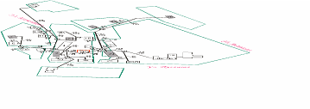  Схема тепловых сетей
в) параметры тепловых сетей,  включая год начала эксплуатации, тип  изоляции, тип компенсирующих  устройств, тип прокладки, краткую  характеристику грунтов в местах  прокладки с выделением наименее  надежных участков, определением их  материальной характеристики и  подключенной тепловой нагрузки | Тепловая сеть водяная 2-х трубная;  материал трубопроводов – сталь;  способ прокладки – подземная и надземная.  Компенсация температурных удлинений  трубопроводов осуществляется за счет  естественных изменений направления трассы,  а также применения П-образных компенсаторов.  Грунты в местах прокладки трубопроводов,  в основном, суглинистые.  Основные параметры тепловых сетей  (в двухтрубном исполнении):
  Итого
  Общая протяженность сети | м | 1621
  Материальная характеристика | м*м | 222,94
  Подключенная нагрузка | Гкал/ч | 0,43
г) описание типов и количества  секционирующей и регулирующей  арматуры на тепловых сетях | Регулирующая арматура на тепловых сетях –  вентили, задвижки.
д) описание типов и строительных  особенностей тепловых камер и  павильонов | Строительная часть тепловых камер выполнена  из бетона. Высота камеры – не менее 1,5 – 1,8 м,  в перекрытиях камер – не менее одного люка.  Днище выполнено с уклоном 0,02 в сторону  водосборного приямка.  Назначение – размещение арматуры, проведение ремонтных работ
е) описание графиков регулирования  отпуска тепла в тепловые сети с  анализом их обоснованности | Регулирование отпуска теплоты рекомендуется  осуществлять качественно по расчетному  температурному графику 65/40°С по следующим  причинам:  - присоединение потребителей  тепловым сетям непосредственное без смешенияи без регуляторов расхода на вводах;  - наличие только отопительной нагрузки.  Отопительный график строится по значениям  температуры, полученным по формулам (для водяных систем отопления и зависимой схеме  присоединения):
ж) фактические температурные  режимы отпуска тепла в тепловые  сети и их соответствие утвержденным  графикам регулирования отпуска  тепла в тепловые сети | Реально отпуск теплоты осуществляется согласно утвержденному температурному графику 65/40°С.  Данный график не соответствует расчетному  и характеризуется более низкими температурами  в подающей и обратной магистралях, поскольку  построен по значениям температур, полученным  по формулам, справедливым только для систем  воздушного отопления:  Фактические температурные режимы отпуска  тепла в тепловые сети поддерживаются по  утвержденному температурному графику  65/40°С.
з) гидравлические режимы тепловых сетей и пьезометрические графики | -
и) статистику отказов тепловых сетей  (аварий, инцидентов) за последние 5 лет | Статистика отказов тепловых сетей (аварий,  инцидентов) отсутствует.
к) статистику восстановлений  (аварийно-восстановительных  ремонтов) тепловых сетей и среднее  время, затраченное на восстановление  работоспособности тепловых сетей, за  последние 5 лет | Статистика восстановлений (аварийно-  восстановительных работ) тепловых сетей  (аварий, инцидентов) отсутствует.
л) описание процедур диагностики  состояния тепловых сетей и  планирования капитальных (текущих)  ремонтов | Гидравлические испытания проводятся  регулярно.
м) описание периодичности и  соответствия техническим  регламентам и иным обязательным  требованиям процедур летних  ремонтов с параметрами и методами  испытаний (гидравлических,  температурных, на тепловые потери)  тепловых сетей | Летние ремонты проводятся ежегодно.
н) описание нормативов  технологических потерь при передаче  тепловой энергии (мощности),  теплоносителя, включаемых в расчет  отпущенных тепловой энергии  (мощности) и теплоносителя | Норматив потерь тепловой энергии в тепловых  сетях составляет 569,467 Гкал/год.
о) оценку тепловых потерь в  тепловых сетях за последние 3 года  при отсутствии приборов учета  тепловой энергии | Потери тепловой энергии на передачу по сетям  энергоснабжающей организации 563,734 Гкал/год,  что составляет 26,1% от общей отпущенной  тепловой энергии.
п) предписания надзорных органов по  запрещению дальнейшей  эксплуатации участков тепловой сети  и результаты их исполнения | Предписания надзорных органов по запрещению  дальнейшей эксплуатации участков тепловых  сетей отсутствуют.
р) описание типов присоединений  теплопотребляющих установок  потребителей к тепловым сетям с  выделением наиболее  распространенных, определяющих  выбор и обоснование графика  регулирования отпуска тепловой  энергии потребителям | Тип присоединения потребителей к тепловым  сетям – непосредственное, без смешения,  по параллельной схеме включения потребителей  с качественным регулированием температуры  теплоносителя по температуре наружного воздуха  (температурный график 65/40°С);  нагрузки на горячее водоснабжение нет; имеется  только отопительная нагрузка.
с) сведения о наличии коммерческого  приборного учета тепловой энергии,  отпущенной из тепловых сетей потребителям, и анализ планов по  установке приборов учета тепловой  энергии и теплоносителя | -
т) анализ работы диспетчерских  служб теплоснабжающих  (теплосетевых) организаций и  используемых средств автоматизации,  телемеханизации и связи | -
у) уровень автоматизации и  обслуживания центральных тепловых  пунктов, насосных станций | -
ф) сведения о наличии защиты  тепловых сетей от превышения  давления | -
х) перечень выявленных бесхозяйных  тепловых сетей и обоснование выбора  организации, уполномоченной на их  эксплуатацию | Бесхозяйных сетей не выявлено

Рис. 2.3.4. Схема тепловой сети котельной №4.
Таблица 2.3.4. Описание тепловой сети котельной №4
Показатели | Описание, значения
Котельная №4 (ООО « Теплоком-3») ул. Ленина 75б
а) описание структуры тепловых  сетей от каждого источника тепловой  энергии, от магистральных выводов  до центральных тепловых пунктов  (если таковые имеются) или до ввода  в жилой квартал или промышленный  объект | Для системы теплоснабжения от котельной №4  (ООО «Теплоком-3») принято  качественное регулирование отпуска тепловой  энергии в сетевой воде потребителям. Расчетный  температурный график –65/40 ⁰С при  расчетной температуре наружного  воздуха -35 ⁰С.
б) электронные и (или) бумажные  карты (схемы) тепловых сетей в зонах  действия источников тепловой  энергии | 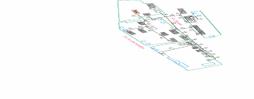  Схема тепловых сетей
в) параметры тепловых сетей,  включая год начала эксплуатации, тип  изоляции, тип компенсирующих  устройств, тип прокладки, краткую  характеристику грунтов в местах  прокладки с выделением наименее  надежных участков, определением их  материальной характеристики и  подключенной тепловой нагрузки | Тепловая сеть водяная 2-х трубная;  материал трубопроводов – сталь;  способ прокладки – подземная и надземная.  Компенсация температурных удлинений  трубопроводов осуществляется за счет  естественных изменений направления трассы,  а также применения П-образных компенсаторов.  Грунты в местах прокладки трубопроводов,  в основном, суглинистые.  Основные параметры тепловых сетей  (в двухтрубном исполнении):
  Итого
  Общая протяженность сети | м | 1457
  Материальная характеристика | м*м | 344,8
  Подключенная нагрузка | Гкал/ч | 0,59
г) описание типов и количества  секционирующей и регулирующей  арматуры на тепловых сетях | Регулирующая арматура на тепловых сетях –  вентили, задвижки.
д) описание типов и строительных  особенностей тепловых камер и  павильонов | Строительная часть тепловых камер выполнена  из бетона. Высота камеры – не менее 1,5 – 1,8 м,  в перекрытиях камер – не менее одного люка.  Днище выполнено с уклоном 0,02 в сторону  водосборного приямка.  Назначение – размещение арматуры, проведение ремонтных работ
е) описание графиков регулирования  отпуска тепла в тепловые сети с  анализом их обоснованности | Регулирование отпуска теплоты рекомендуется  осуществлять качественно по расчетному  температурному графику 65/40°С по следующим  причинам:  - присоединение потребителей  тепловым сетям непосредственное без смешенияи без регуляторов расхода на вводах;  - наличие только отопительной нагрузки.  Отопительный график строится по значениям  температуры, полученным по формулам (для водяных систем отопления и зависимой схеме  присоединения):
ж) фактические температурные  режимы отпуска тепла в тепловые  сети и их соответствие утвержденным  графикам регулирования отпуска  тепла в тепловые сети | Реально отпуск теплоты осуществляется согласно утвержденному температурному графику 65/40°С.  Данный график не соответствует расчетному  и характеризуется более низкими температурами  в подающей и обратной магистралях, поскольку  построен по значениям температур, полученным  по формулам, справедливым только для систем  воздушного отопления:  Фактические температурные режимы отпуска  тепла в тепловые сети поддерживаются по  утвержденному температурному графику  65/40°С.
з) гидравлические режимы тепловых сетей и пьезометрические графики | -
и) статистику отказов тепловых сетей  (аварий, инцидентов) за последние 5 лет | Статистика отказов тепловых сетей (аварий,  инцидентов) отсутствует.
к) статистику восстановлений  (аварийно-восстановительных  ремонтов) тепловых сетей и среднее  время, затраченное на восстановление  работоспособности тепловых сетей, за  последние 5 лет | Статистика восстановлений (аварийно-  восстановительных работ) тепловых сетей  (аварий, инцидентов) отсутствует.
л) описание процедур диагностики  состояния тепловых сетей и  планирования капитальных (текущих)  ремонтов | Гидравлические испытания проводятся  регулярно.
м) описание периодичности и  соответствия техническим  регламентам и иным обязательным  требованиям процедур летних  ремонтов с параметрами и методами  испытаний (гидравлических,  температурных, на тепловые потери)  тепловых сетей | Летние ремонты проводятся ежегодно.
н) описание нормативов  технологических потерь при передаче  тепловой энергии (мощности),  теплоносителя, включаемых в расчет  отпущенных тепловой энергии  (мощности) и теплоносителя | Норматив потерь тепловой энергии в тепловых  сетях составляет 580,410 Гкал/год.  Расчет нормативов технологических потерь  приведен в Приложении .
о) оценку тепловых потерь в  тепловых сетях за последние 3 года  при отсутствии приборов учета  тепловой энергии | Потери тепловой энергии на передачу по сетям  энергоснабжающей организации 623,2 Гкал/год,  что составляет 21,0 % от общей отпущенной  тепловой энергии.
п) предписания надзорных органов по  запрещению дальнейшей  эксплуатации участков тепловой сети  и результаты их исполнения | Предписания надзорных органов по запрещению  дальнейшей эксплуатации участков тепловых  сетей отсутствуют.
р) описание типов присоединений  теплопотребляющих установок  потребителей к тепловым сетям с  выделением наиболее  распространенных, определяющих  выбор и обоснование графика  регулирования отпуска тепловой  энергии потребителям | Тип присоединения потребителей к тепловым  сетям – непосредственное, без смешения,  по параллельной схеме включения потребителей  с качественным регулированием температуры  теплоносителя по температуре наружного воздуха  (температурный график 65/40°С);  нагрузки на горячее водоснабжение нет; имеется  только отопительная нагрузка.
с) сведения о наличии коммерческого  приборного учета тепловой энергии,  отпущенной из тепловых сетей потребителям, и анализ планов по  установке приборов учета тепловой  энергии и теплоносителя | -
т) анализ работы диспетчерских  служб теплоснабжающих  (теплосетевых) организаций и  используемых средств автоматизации,  телемеханизации и связи | -
у) уровень автоматизации и  обслуживания центральных тепловых  пунктов, насосных станций | -
ф) сведения о наличии защиты  тепловых сетей от превышения  давления | -
х) перечень выявленных бесхозяйных  тепловых сетей и обоснование выбора  организации, уполномоченной на их  эксплуатацию | Бесхозяйных сетей не выявлено

Рис. 2.3.5. Схема тепловой сети котельной №5
Таблица 2.3.5. Описание тепловой сети котельной №5
Показатели | Описание, значения
Котельная №5 (ООО «Теплоком-3») ул. Лелеснова 6а
а) описание структуры тепловых  сетей от каждого источника тепловой  энергии, от магистральных выводов  до центральных тепловых пунктов  (если таковые имеются) или до ввода  в жилой квартал или промышленный  объект | Для системы теплоснабжения от котельной №5  (ООО «Теплоком-3») принято  качественное регулирование отпуска тепловой  энергии в сетевой воде потребителям. Расчетный  температурный график –65/40 ⁰С при  расчетной температуре наружного  воздуха -35 ⁰С.
б) электронные и (или) бумажные  карты (схемы) тепловых сетей в зонах  действия источников тепловой  энергии | Схема тепловых сетей
в) параметры тепловых сетей,  включая год начала эксплуатации, тип  изоляции, тип компенсирующих  устройств, тип прокладки, краткую  характеристику грунтов в местах  прокладки с выделением наименее  надежных участков, определением их  материальной характеристики и  подключенной тепловой нагрузки | Тепловая сеть водяная 2-х трубная;  материал трубопроводов – сталь;  способ прокладки – подземная и надземная.  Компенсация температурных удлинений  трубопроводов осуществляется за счет  естественных изменений направления трассы,  а также применения П-образных компенсаторов.  Грунты в местах прокладки трубопроводов,  в основном, суглинистые.  Основные параметры тепловых сетей  (в двухтрубном исполнении):
  Итого
  Общая протяженность сети | м | 801,5
  Материальная характеристика | м*м | 96,6
  Подключенная нагрузка | Гкал/ч | 0,19
г) описание типов и количества  секционирующей и регулирующей  арматуры на тепловых сетях | Регулирующая арматура на тепловых сетях –  вентили, задвижки.
д) описание типов и строительных  особенностей тепловых камер и  павильонов | Строительная часть тепловых камер выполнена  из бетона. Высота камеры – не менее 1,5 – 1,8 м,  в перекрытиях камер – не менее одного люка.  Днище выполнено с уклоном 0,02 в сторону  водосборного приямка.  Назначение – размещение арматуры, проведение ремонтных работ
е) описание графиков регулирования  отпуска тепла в тепловые сети с  анализом их обоснованности | Регулирование отпуска теплоты рекомендуется  осуществлять качественно по расчетному  температурному графику 65/40°С по следующим  причинам:  - присоединение потребителей  тепловым сетям непосредственное без смешенияи без регуляторов расхода на вводах;  - наличие только отопительной нагрузки.  Отопительный график строится по значениям  температуры, полученным по формулам (для водяных систем отопления и зависимой схеме  присоединения):
ж) фактические температурные  режимы отпуска тепла в тепловые  сети и их соответствие утвержденным  графикам регулирования отпуска  тепла в тепловые сети | Реально отпуск теплоты осуществляется согласно утвержденному температурному графику 65/40°С.  Данный график не соответствует расчетному  и характеризуется более низкими температурами  в подающей и обратной магистралях, поскольку  построен по значениям температур, полученным  по формулам, справедливым только для систем  воздушного отопления:  Фактические температурные режимы отпуска  тепла в тепловые сети поддерживаются по  утвержденному температурному графику  65/40°С.
з) гидравлические режимы тепловых сетей и пьезометрические графики | -
и) статистику отказов тепловых сетей  (аварий, инцидентов) за последние 5 лет | Статистика отказов тепловых сетей (аварий,  инцидентов) отсутствует.
к) статистику восстановлений  (аварийно-восстановительных  ремонтов) тепловых сетей и среднее  время, затраченное на восстановление  работоспособности тепловых сетей, за  последние 5 лет | Статистика восстановлений (аварийно-  восстановительных работ) тепловых сетей  (аварий, инцидентов) отсутствует.
л) описание процедур диагностики  состояния тепловых сетей и  планирования капитальных (текущих)  ремонтов | Гидравлические испытания проводятся  регулярно.
м) описание периодичности и  соответствия техническим  регламентам и иным обязательным  требованиям процедур летних  ремонтов с параметрами и методами  испытаний (гидравлических,  температурных, на тепловые потери)  тепловых сетей | Летние ремонты проводятся ежегодно.
н) описание нормативов  технологических потерь при передаче  тепловой энергии (мощности),  теплоносителя, включаемых в расчет  отпущенных тепловой энергии  (мощности) и теплоносителя | Норматив потерь тепловой энергии в тепловых  сетях составляет 258,533 Гкал/год.
о) оценку тепловых потерь в  тепловых сетях за последние 3 года  при отсутствии приборов учета  тепловой энергии | Потери тепловой энергии на передачу по сетям  энергоснабжающей организации 255 Гкал/год,  что составляет 26,2% от общей отпущенной  тепловой энергии.
п) предписания надзорных органов по  запрещению дальнейшей  эксплуатации участков тепловой сети  и результаты их исполнения | Предписания надзорных органов по запрещению  дальнейшей эксплуатации участков тепловых  сетей отсутствуют.
р) описание типов присоединений  теплопотребляющих установок  потребителей к тепловым сетям с  выделением наиболее  распространенных, определяющих  выбор и обоснование графика  регулирования отпуска тепловой  энергии потребителям | Тип присоединения потребителей к тепловым  сетям – непосредственное, без смешения,  по параллельной схеме включения потребителей  с качественным регулированием температуры  теплоносителя по температуре наружного воздуха  (температурный график 65/40°С);  нагрузки на горячее водоснабжение нет; имеется  только отопительная нагрузка.
с) сведения о наличии коммерческого  приборного учета тепловой энергии,  отпущенной из тепловых сетей потребителям, и анализ планов по  установке приборов учета тепловой  энергии и теплоносителя | -
т) анализ работы диспетчерских  служб теплоснабжающих  (теплосетевых) организаций и  используемых средств автоматизации,  телемеханизации и связи | -
у) уровень автоматизации и  обслуживания центральных тепловых  пунктов, насосных станций | -
ф) сведения о наличии защиты  тепловых сетей от превышения  давления | -
х) перечень выявленных бесхозяйных  тепловых сетей и обоснование выбора  организации, уполномоченной на их  эксплуатацию | Бесхозяйных сетей не выявлено

Рис. 2.3.6. Схема тепловой сети котельной №7
Таблица 2.3.6. Описание тепловой сети котельной №7
Показатели | Описание, значения
Котельная №7 (ООО «Теплоком-3») ул. Горный 2а
а) описание структуры тепловых  сетей от каждого источника тепловой  энергии, от магистральных выводов  до центральных тепловых пунктов  (если таковые имеются) или до ввода  в жилой квартал или промышленный  объект | Для системы теплоснабжения от котельной №7  (ООО «Теплоком-3») принято  качественное регулирование отпуска тепловой  энергии в сетевой воде потребителям. Расчетный  температурный график –65/40 ⁰С при  расчетной температуре наружного  воздуха -35 ⁰С.
б) электронные и (или) бумажные  карты (схемы) тепловых сетей в зонах  действия источников тепловой  энергии | Схема тепловых сетей
в) параметры тепловых сетей,  включая год начала эксплуатации, тип  изоляции, тип компенсирующих  устройств, тип прокладки, краткую  характеристику грунтов в местах  прокладки с выделением наименее  надежных участков, определением их  материальной характеристики и  подключенной тепловой нагрузки | Тепловая сеть водяная 2-х трубная;  материал трубопроводов – сталь;  способ прокладки – подземная и надземная.  Компенсация температурных удлинений  трубопроводов осуществляется за счет  естественных изменений направления трассы,  а также применения П-образных компенсаторов.  Грунты в местах прокладки трубопроводов,  в основном, суглинистые.  Основные параметры тепловых сетей  (в двухтрубном исполнении):
  Итого
  Общая протяженность сети | м | 1210
  Материальная характеристика | м*м | 239,47
  Подключенная нагрузка | Гкал/ч | 0,37
г) описание типов и количества  секционирующей и регулирующей  арматуры на тепловых сетях | Регулирующая арматура на тепловых сетях –  вентили, задвижки.
д) описание типов и строительных  особенностей тепловых камер и  павильонов | Строительная часть тепловых камер выполнена  из бетона. Высота камеры – не менее 1,5 – 1,8 м,  в перекрытиях камер – не менее одного люка.  Днище выполнено с уклоном 0,02 в сторону  водосборного приямка.  Назначение – размещение арматуры, проведение ремонтных работ
е) описание графиков регулирования  отпуска тепла в тепловые сети с  анализом их обоснованности | Регулирование отпуска теплоты рекомендуется  осуществлять качественно по расчетному  температурному графику 65/40°С по следующим  причинам:  - присоединение потребителей  тепловым сетям непосредственное без смешенияи без регуляторов расхода на вводах;  - наличие только отопительной нагрузки.  Отопительный график строится по значениям  температуры, полученным по формулам (для водяных систем отопления и зависимой схеме  присоединения):
ж) фактические температурные  режимы отпуска тепла в тепловые  сети и их соответствие утвержденным  графикам регулирования отпуска  тепла в тепловые сети | Реально отпуск теплоты осуществляется согласно утвержденному температурному графику 65/40°С.  Данный график не соответствует расчетному  и характеризуется более низкими температурами  в подающей и обратной магистралях, поскольку  построен по значениям температур, полученным  по формулам, справедливым только для систем  воздушного отопления:  Фактические температурные режимы отпуска  тепла в тепловые сети поддерживаются по  утвержденному температурному графику  65/40°С.
з) гидравлические режимы тепловых сетей и пьезометрические графики | Анализ гидравлических режимов тепловых сетей и пьезометрические графики находится  в Приложении
и) статистику отказов тепловых сетей  (аварий, инцидентов) за последние 5 лет | Статистика отказов тепловых сетей (аварий,  инцидентов) отсутствует.
к) статистику восстановлений  (аварийно-восстановительных  ремонтов) тепловых сетей и среднее  время, затраченное на восстановление  работоспособности тепловых сетей, за  последние 5 лет | Статистика восстановлений (аварийно-  восстановительных работ) тепловых сетей  (аварий, инцидентов) отсутствует.
л) описание процедур диагностики  состояния тепловых сетей и  планирования капитальных (текущих)  ремонтов | Гидравлические испытания проводятся  регулярно.
м) описание периодичности и  соответствия техническим  регламентам и иным обязательным  требованиям процедур летних  ремонтов с параметрами и методами  испытаний (гидравлических,  температурных, на тепловые потери)  тепловых сетей | Летние ремонты проводятся ежегодно.
н) описание нормативов  технологических потерь при передаче  тепловой энергии (мощности),  теплоносителя, включаемых в расчет  отпущенных тепловой энергии  (мощности) и теплоносителя | Норматив потерь тепловой энергии в тепловых  сетях составляет 587,313 Гкал/год.
о) оценку тепловых потерь в  тепловых сетях за последние 3 года  при отсутствии приборов учета  тепловой энергии | Потери тепловой энергии на передачу по сетям  энергоснабжающей организации 543,66 Гкал/год,  что составляет 29,1% от общей отпущенной  тепловой энергии.
п) предписания надзорных органов по  запрещению дальнейшей  эксплуатации участков тепловой сети  и результаты их исполнения | Предписания надзорных органов по запрещению  дальнейшей эксплуатации участков тепловых  сетей отсутствуют.
р) описание типов присоединений  теплопотребляющих установок  потребителей к тепловым сетям с  выделением наиболее  распространенных, определяющих  выбор и обоснование графика  регулирования отпуска тепловой  энергии потребителям | Тип присоединения потребителей к тепловым  сетям – непосредственное, без смешения,  по параллельной схеме включения потребителей  с качественным регулированием температуры  теплоносителя по температуре наружного воздуха  (температурный график 65/40°С);  нагрузки на горячее водоснабжение нет; имеется  только отопительная нагрузка.
с) сведения о наличии коммерческого  приборного учета тепловой энергии,  отпущенной из тепловых сетей потребителям, и анализ планов по  установке приборов учета тепловой  энергии и теплоносителя | -
т) анализ работы диспетчерских  служб теплоснабжающих  (теплосетевых) организаций и  используемых средств автоматизации,  телемеханизации и связи | -
у) уровень автоматизации и  обслуживания центральных тепловых  пунктов, насосных станций | -
ф) сведения о наличии защиты  тепловых сетей от превышения  давления | -
х) перечень выявленных бесхозяйных  тепловых сетей и обоснование выбора  организации, уполномоченной на их  эксплуатацию | Бесхозяйных сетей не выявлено

Рис. 2.3.7. Схема тепловой сети котельной №8
Таблица 2.3.7. Описание тепловой сети котельной №8
Показатели | Описание, значения
Котельная №8 (ООО «Теплоком-3») ул. Заречная 8
а) описание структуры тепловых  сетей от каждого источника тепловой  энергии, от магистральных выводов  до центральных тепловых пунктов  (если таковые имеются) или до ввода  в жилой квартал или промышленный  объект | Для системы теплоснабжения от котельной №8  (ООО «Теплоком-3») принято  качественное регулирование отпуска тепловой  энергии в сетевой воде потребителям. Расчетный  температурный график –65/40 ⁰С при  расчетной температуре наружного  воздуха -35 ⁰С.
б) электронные и (или) бумажные  карты (схемы) тепловых сетей в зонах  действия источников тепловой  энергии | Схема тепловых сетей
в) параметры тепловых сетей,  включая год начала эксплуатации, тип  изоляции, тип компенсирующих  устройств, тип прокладки, краткую  характеристику грунтов в местах  прокладки с выделением наименее  надежных участков, определением их  материальной характеристики и  подключенной тепловой нагрузки | Тепловая сеть водяная 2-х трубная;  материал трубопроводов – сталь;  способ прокладки – подземная и надземная.  Компенсация температурных удлинений  трубопроводов осуществляется за счет  естественных изменений направления трассы,  а также применения П-образных компенсаторов.  Грунты в местах прокладки трубопроводов,  в основном, суглинистые.  Основные параметры тепловых сетей  (в двухтрубном исполнении):
  Итого
  Общая протяженность сети | м | 1183
  Материальная характеристика | м*м | 160,11
  Подключенная нагрузка | Гкал/ч | 0,19
г) описание типов и количества  секционирующей и регулирующей  арматуры на тепловых сетях | Регулирующая арматура на тепловых сетях –  вентили, задвижки.
д) описание типов и строительных  особенностей тепловых камер и  павильонов | Строительная часть тепловых камер выполнена  из бетона. Высота камеры – не менее 1,5 – 1,8 м,  в перекрытиях камер – не менее одного люка.  Днище выполнено с уклоном 0,02 в сторону  водосборного приямка.  Назначение – размещение арматуры, проведение ремонтных работ
е) описание графиков регулирования  отпуска тепла в тепловые сети с  анализом их обоснованности | Регулирование отпуска теплоты рекомендуется  осуществлять качественно по расчетному  температурному графику 65/40°С по следующим  причинам:  - присоединение потребителей  тепловым сетям непосредственное без смешенияи без регуляторов расхода на вводах;  - наличие только отопительной нагрузки.  Отопительный график строится по значениям  температуры, полученным по формулам (для водяных систем отопления и зависимой схеме присоединения):
ж) фактические температурные  режимы отпуска тепла в тепловые  сети и их соответствие утвержденным  графикам регулирования отпуска  тепла в тепловые сети | Реально отпуск теплоты осуществляется согласно утвержденному температурному графику 65/40°С.  Данный график не соответствует расчетному  и характеризуется более низкими температурами  в подающей и обратной магистралях, поскольку  построен по значениям температур, полученным  по формулам, справедливым только для систем  воздушного отопления:  Фактические температурные режимы отпуска  тепла в тепловые сети поддерживаются по  утвержденному температурному графику  65/40°С.
з) гидравлические режимы тепловых сетей и пьезометрические графики | -
и) статистику отказов тепловых сетей  (аварий, инцидентов) за последние 5 лет | Статистика отказов тепловых сетей (аварий,  инцидентов) отсутствует.
к) статистику восстановлений  (аварийно-восстановительных  ремонтов) тепловых сетей и среднее  время, затраченное на восстановление  работоспособности тепловых сетей, за  последние 5 лет | Статистика восстановлений (аварийно-  восстановительных работ) тепловых сетей  (аварий, инцидентов) отсутствует.
л) описание процедур диагностики  состояния тепловых сетей и  планирования капитальных (текущих)  ремонтов | Гидравлические испытания проводятся  регулярно.
м) описание периодичности и  соответствия техническим  регламентам и иным обязательным  требованиям процедур летних  ремонтов с параметрами и методами  испытаний (гидравлических,  температурных, на тепловые потери)  тепловых сетей | Летние ремонты проводятся ежегодно.
н) описание нормативов  технологических потерь при передаче  тепловой энергии (мощности),  теплоносителя, включаемых в расчет  отпущенных тепловой энергии  (мощности) и теплоносителя | Норматив потерь тепловой энергии в тепловых  сетях составляет 403,834Гкал/год.
о) оценку тепловых потерь в  тепловых сетях за последние 3 года  при отсутствии приборов учета  тепловой энергии | Потери тепловой энергии на передачу по сетям  энергоснабжающей организации 396 Гкал/год,  что составляет 40,7 % от общей отпущенной  тепловой энергии.
п) предписания надзорных органов по  запрещению дальнейшей  эксплуатации участков тепловой сети  и результаты их исполнения | Предписания надзорных органов по запрещению  дальнейшей эксплуатации участков тепловых  сетей отсутствуют.
р) описание типов присоединений  теплопотребляющих установок  потребителей к тепловым сетям с  выделением наиболее  распространенных, определяющих  выбор и обоснование графика  регулирования отпуска тепловой  энергии потребителям | Тип присоединения потребителей к тепловым  сетям – непосредственное, без смешения,  по параллельной схеме включения потребителей  с качественным регулированием температуры  теплоносителя по температуре наружного воздуха  (температурный график 65/40°С);  нагрузки на горячее водоснабжение нет; имеется  только отопительная нагрузка.
с) сведения о наличии коммерческого  приборного учета тепловой энергии,  отпущенной из тепловых сетей потребителям, и анализ планов по  установке приборов учета тепловой  энергии и теплоносителя | -
т) анализ работы диспетчерских  служб теплоснабжающих  (теплосетевых) организаций и  используемых средств автоматизации,  телемеханизации и связи | -
у) уровень автоматизации и  обслуживания центральных тепловых  пунктов, насосных станций | -
ф) сведения о наличии защиты  тепловых сетей от превышения  давления | -
х) перечень выявленных бесхозяйных  тепловых сетей и обоснование выбора  организации, уполномоченной на их  эксплуатацию | Бесхозяйных сетей не выявлено

Рис. 2.3.8. Схема тепловой сети котельной №9
Таблица 2.3.8. Описание тепловой сети котельной №9
Показатели | Описание, значения
Котельная №9 (ООО «Теплоком-3») ул. Ломоносова 71а
а) описание структуры тепловых  сетей от каждого источника тепловой  энергии, от магистральных выводов  до центральных тепловых пунктов  (если таковые имеются) или до ввода  в жилой квартал или промышленный  объект | Для системы теплоснабжения от котельной №9  (ООО «Теплоком-3») принято  качественное регулирование отпуска тепловой  энергии в сетевой воде потребителям. Расчетный  температурный график –65/40 ⁰С при  расчетной температуре наружного  воздуха -35 ⁰С.
б) электронные и (или) бумажные  карты (схемы) тепловых сетей в зонах  действия источников тепловой  энергии | 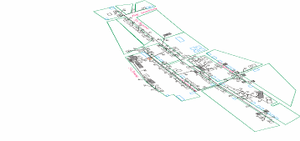  Схема тепловых сетей
в) параметры тепловых сетей,  включая год начала эксплуатации, тип  изоляции, тип компенсирующих  устройств, тип прокладки, краткую  характеристику грунтов в местах  прокладки с выделением наименее  надежных участков, определением их  материальной характеристики и  подключенной тепловой нагрузки | Тепловая сеть водяная 2-х трубная;  материал трубопроводов – сталь;  способ прокладки – подземная и надземная.  Компенсация температурных удлинений  трубопроводов осуществляется за счет  естественных изменений направления трассы,  а также применения П-образных компенсаторов.  Грунты в местах прокладки трубопроводов,  в основном, суглинистые.  Основные параметры тепловых сетей  (в двухтрубном исполнении):
  Итого
  Общая протяженность сети | м | 3256
  Материальная характеристика | м*м | 306,85
  Подключенная нагрузка | Гкал/ч | 0,63
г) описание типов и количества  секционирующей и регулирующей  арматуры на тепловых сетях | Регулирующая арматура на тепловых сетях –  вентили, задвижки.
д) описание типов и строительных  особенностей тепловых камер и  павильонов | Строительная часть тепловых камер выполнена  из бетона. Высота камеры – не менее 1,5 – 1,8 м,  в перекрытиях камер – не менее одного люка.  Днище выполнено с уклоном 0,02 в сторону  водосборного приямка.  Назначение – размещение арматуры, проведение ремонтных работ
е) описание графиков регулирования  отпуска тепла в тепловые сети с  анализом их обоснованности | Регулирование отпуска теплоты рекомендуется  осуществлять качественно по расчетному  температурному графику 65/40°С по следующим  причинам:  - присоединение потребителей  тепловым сетям непосредственное без смешенияи без регуляторов расхода на вводах;  - наличие только отопительной нагрузки.  Отопительный график строится по значениям  температуры, полученным по формулам (для водяных систем отопления и зависимой схеме  присоединения):
ж) фактические температурные  режимы отпуска тепла в тепловые  сети и их соответствие утвержденным  графикам регулирования отпуска  тепла в тепловые сети | Реально отпуск теплоты осуществляется согласно утвержденному температурному графику 65/40°С.  Данный график не соответствует расчетному  и характеризуется более низкими температурами  в подающей и обратной магистралях, поскольку  построен по значениям температур, полученным  по формулам, справедливым только для систем  воздушного отопления:  Фактические температурные режимы отпуска  тепла в тепловые сети поддерживаются по  утвержденному температурному графику  65/40°С.
з) гидравлические режимы тепловых сетей и пьезометрические графики | -
и) статистику отказов тепловых сетей  (аварий, инцидентов) за последние 5 лет | Статистика отказов тепловых сетей (аварий,  инцидентов) отсутствует.
к) статистику восстановлений  (аварийно-восстановительных  ремонтов) тепловых сетей и среднее  время, затраченное на восстановление  работоспособности тепловых сетей, за  последние 5 лет | Статистика восстановлений (аварийно-  восстановительных работ) тепловых сетей  (аварий, инцидентов) отсутствует.
л) описание процедур диагностики  состояния тепловых сетей и  планирования капитальных (текущих)  ремонтов | Гидравлические испытания проводятся  регулярно.
м) описание периодичности и  соответствия техническим  регламентам и иным обязательным  требованиям процедур летних  ремонтов с параметрами и методами  испытаний (гидравлических,  температурных, на тепловые потери)  тепловых сетей | Летние ремонты проводятся ежегодно.
н) описание нормативов  технологических потерь при передаче  тепловой энергии (мощности),  теплоносителя, включаемых в расчет  отпущенных тепловой энергии  (мощности) и теплоносителя | Норматив потерь тепловой энергии в тепловых  сетях составляет 466,270Гкал/год.
о) оценку тепловых потерь в  тепловых сетях за последние 3 года  при отсутствии приборов учета  тепловой энергии | Потери тепловой энергии на передачу по сетям  энергоснабжающей организации 704,135Гкал/год,  что составляет 22,1% от общей отпущенной  тепловой энергии.
п) предписания надзорных органов по  запрещению дальнейшей  эксплуатации участков тепловой сети  и результаты их исполнения | Предписания надзорных органов по запрещению  дальнейшей эксплуатации участков тепловых  сетей отсутствуют.
р) описание типов присоединений  теплопотребляющих установок  потребителей к тепловым сетям с  выделением наиболее  распространенных, определяющих  выбор и обоснование графика  регулирования отпуска тепловой  энергии потребителям | Тип присоединения потребителей к тепловым  сетям – непосредственное, без смешения,  по параллельной схеме включения потребителей  с качественным регулированием температуры  теплоносителя по температуре наружного воздуха  (температурный график 65/40°С);  нагрузки на горячее водоснабжение нет; имеется  только отопительная нагрузка.
с) сведения о наличии коммерческого  приборного учета тепловой энергии,  отпущенной из тепловых сетей потребителям, и анализ планов по  установке приборов учета тепловой  энергии и теплоносителя | -
т) анализ работы диспетчерских  служб теплоснабжающих  (теплосетевых) организаций и  используемых средств автоматизации,  телемеханизации и связи | -
у) уровень автоматизации и  обслуживания центральных тепловых  пунктов, насосных станций | -
ф) сведения о наличии защиты  тепловых сетей от превышения  давления | -
х) перечень выявленных бесхозяйных  тепловых сетей и обоснование выбора  организации, уполномоченной на их  эксплуатацию | Бесхозяйных сетей не выявлено

Рис. 2.3.9. Схема тепловой сети котельной №10
Таблица 2.3.9. Описание тепловой сети котельной №10
Показатели | Описание, значения
Котельная №10 (ООО «Теплоком-3») ул. Подгорная 38
а) описание структуры тепловых  сетей от каждого источника тепловой  энергии, от магистральных выводов  до центральных тепловых пунктов  (если таковые имеются) или до ввода  в жилой квартал или промышленный  объект | Для системы теплоснабжения от котельной №10  (ООО «Теплоком-3») принято  качественное регулирование отпуска тепловой  энергии в сетевой воде потребителям. Расчетный  температурный график –65/40 ⁰С при  расчетной температуре наружного  воздуха -35 ⁰С.
б) электронные и (или) бумажные  карты (схемы) тепловых сетей в зонах  действия источников тепловой  энергии | Схема тепловых сетей
в) параметры тепловых сетей,  включая год начала эксплуатации, тип  изоляции, тип компенсирующих  устройств, тип прокладки, краткую  характеристику грунтов в местах  прокладки с выделением наименее  надежных участков, определением их  материальной характеристики и  подключенной тепловой нагрузки | Тепловая сеть водяная 2-х трубная;  материал трубопроводов – сталь;  способ прокладки – подземная и надземная.  Компенсация температурных удлинений  трубопроводов осуществляется за счет  естественных изменений направления трассы,  а также применения П-образных компенсаторов.  Грунты в местах прокладки трубопроводов,  в основном, суглинистые.  Основные параметры тепловых сетей  (в двухтрубном исполнении):
  Итого
  Общая протяженность сети | м | 4070
  Материальная характеристика | м*м | 595,17
  Подключенная нагрузка | Гкал/ч | 0,79
г) описание типов и количества  секционирующей и регулирующей  арматуры на тепловых сетях | Регулирующая арматура на тепловых сетях –  вентили, задвижки.
д) описание типов и строительных  особенностей тепловых камер и  павильонов | Строительная часть тепловых камер выполнена  из бетона. Высота камеры – не менее 1,5 – 1,8 м,  в перекрытиях камер – не менее одного люка.  Днище выполнено с уклоном 0,02 в сторону  водосборного приямка.  Назначение – размещение арматуры, проведение ремонтных работ
е) описание графиков регулирования  отпуска тепла в тепловые сети с  анализом их обоснованности | Регулирование отпуска теплоты рекомендуется  осуществлять качественно по расчетному  температурному графику 65/40°С по следующим  причинам:  - присоединение потребителей  тепловым сетям непосредственное без смешенияи без регуляторов расхода на вводах;  - наличие только отопительной нагрузки.  Отопительный график строится по значениям  температуры, полученным по формулам (для водяных систем отопления и зависимой схеме  присоединения):
ж) фактические температурные  режимы отпуска тепла в тепловые  сети и их соответствие утвержденным  графикам регулирования отпуска  тепла в тепловые сети | Реально отпуск теплоты осуществляется согласно утвержденному температурному графику 65/40°С.  Данный график не соответствует расчетному  и характеризуется более низкими температурами  в подающей и обратной магистралях, поскольку  построен по значениям температур, полученным  по формулам, справедливым только для систем  воздушного отопления:  Фактические температурные режимы отпуска  тепла в тепловые сети поддерживаются по  утвержденному температурному графику  65/40°С.
з) гидравлические режимы тепловых сетей и пьезометрические графики | -
и) статистику отказов тепловых сетей  (аварий, инцидентов) за последние 5 лет | Статистика отказов тепловых сетей (аварий,  инцидентов) отсутствует.
к) статистику восстановлений  (аварийно-восстановительных  ремонтов) тепловых сетей и среднее  время, затраченное на восстановление  работоспособности тепловых сетей, за  последние 5 лет | Статистика восстановлений (аварийно-  восстановительных работ) тепловых сетей  (аварий, инцидентов) отсутствует.
л) описание процедур диагностики  состояния тепловых сетей и  планирования капитальных (текущих)  ремонтов | Гидравлические испытания проводятся  регулярно.
м) описание периодичности и  соответствия техническим  регламентам и иным обязательным  требованиям процедур летних  ремонтов с параметрами и методами  испытаний (гидравлических,  температурных, на тепловые потери)  тепловых сетей | Летние ремонты проводятся ежегодно.
н) описание нормативов  технологических потерь при передаче  тепловой энергии (мощности),  теплоносителя, включаемых в расчет  отпущенных тепловой энергии  (мощности) и теплоносителя | Норматив потерь тепловой энергии в тепловых  сетях составляет 1101,572 Гкал/год.
о) оценку тепловых потерь в  тепловых сетях за последние 3 года  при отсутствии приборов учета  тепловой энергии | Потери тепловой энергии на передачу по сетям  энергоснабжающей организации 1244,79 Гкал/год,  что составляет 31,1% от общей отпущенной  тепловой энергии.
п) предписания надзорных органов по  запрещению дальнейшей  эксплуатации участков тепловой сети  и результаты их исполнения | Предписания надзорных органов по запрещению  дальнейшей эксплуатации участков тепловых  сетей отсутствуют.
р) описание типов присоединений  теплопотребляющих установок  потребителей к тепловым сетям с  выделением наиболее  распространенных, определяющих  выбор и обоснование графика  регулирования отпуска тепловой  энергии потребителям | Тип присоединения потребителей к тепловым  сетям – непосредственное, без смешения,  по параллельной схеме включения потребителей  с качественным регулированием температуры  теплоносителя по температуре наружного воздуха  (температурный график 65/40°С);  нагрузки на горячее водоснабжение нет; имеется  только отопительная нагрузка.
с) сведения о наличии коммерческого  приборного учета тепловой энергии,  отпущенной из тепловых сетей потребителям, и анализ планов по  установке приборов учета тепловой  энергии и теплоносителя | -
т) анализ работы диспетчерских  служб теплоснабжающих  (теплосетевых) организаций и  используемых средств автоматизации,  телемеханизации и связи | -
у) уровень автоматизации и  обслуживания центральных тепловых  пунктов, насосных станций | -
ф) сведения о наличии защиты  тепловых сетей от превышения  давления | -
х) перечень выявленных бесхозяйных  тепловых сетей и обоснование выбора  организации, уполномоченной на их  эксплуатацию | Бесхозяйных сетей не выявлено

Рис. 2.3.10. Схема тепловой сети котельной №11
Таблица 2.3.10. Описание тепловой сети котельной №11
Показатели | Описание, значения
Котельная №11 (ООО «Теплоком-3») ул. Ленина 41б
а) описание структуры тепловых  сетей от каждого источника тепловой  энергии, от магистральных выводов  до центральных тепловых пунктов  (если таковые имеются) или до ввода  в жилой квартал или промышленный  объект | Для системы теплоснабжения от котельной №11  (ООО «Теплоком-3») принято  качественное регулирование отпуска тепловой  энергии в сетевой воде потребителям. Расчетный  температурный график –65/40 ⁰С при  расчетной температуре наружного  воздуха -35 ⁰С.
б) электронные и (или) бумажные  карты (схемы) тепловых сетей в зонах  действия источников тепловой  энергии | Схема тепловых сетей
в) параметры тепловых сетей,  включая год начала эксплуатации, тип  изоляции, тип компенсирующих  устройств, тип прокладки, краткую  характеристику грунтов в местах  прокладки с выделением наименее  надежных участков, определением их  материальной характеристики и  подключенной тепловой нагрузки | Тепловая сеть водяная 2-х трубная;  материал трубопроводов – сталь;  способ прокладки – подземная и надземная.  Компенсация температурных удлинений  трубопроводов осуществляется за счет  естественных изменений направления трассы,  а также применения П-образных компенсаторов.  Грунты в местах прокладки трубопроводов,  в основном, суглинистые.  Основные параметры тепловых сетей  (в двухтрубном исполнении):
  Итого
  Общая протяженность сети | м | 2216
  Материальная характеристика | м*м | 480,96
  Подключенная нагрузка | Гкал/ч | 0,64
г) описание типов и количества  секционирующей и регулирующей  арматуры на тепловых сетях | Регулирующая арматура на тепловых сетях –  вентили, задвижки.
д) описание типов и строительных  особенностей тепловых камер и  павильонов | Строительная часть тепловых камер выполнена  из бетона. Высота камеры – не менее 1,5 – 1,8 м,  в перекрытиях камер – не менее одного люка.  Днище выполнено с уклоном 0,02 в сторону  водосборного приямка.  Назначение – размещение арматуры, проведение ремонтных работ
е) описание графиков регулирования  отпуска тепла в тепловые сети с  анализом их обоснованности | Регулирование отпуска теплоты рекомендуется  осуществлять качественно по расчетному  температурному графику 65/40°С по следующим  причинам:  - присоединение потребителей  тепловым сетям непосредственное без смешенияи без регуляторов расхода на вводах;  - наличие только отопительной нагрузки.  Отопительный график строится по значениям  температуры, полученным по формулам (для водяных систем отопления и зависимой схеме  присоединения):
ж) фактические температурные  режимы отпуска тепла в тепловые  сети и их соответствие утвержденным  графикам регулирования отпуска  тепла в тепловые сети | Реально отпуск теплоты осуществляется согласно утвержденному температурному графику 65/40°С.  Данный график не соответствует расчетному  и характеризуется более низкими температурами  в подающей и обратной магистралях, поскольку  построен по значениям температур, полученным  по формулам, справедливым только для систем  воздушного отопления:  Фактические температурные режимы отпуска  тепла в тепловые сети поддерживаются по  утвержденному температурному графику  65/40°С.
з) гидравлические режимы тепловых сетей и пьезометрические графики | -
и) статистику отказов тепловых сетей  (аварий, инцидентов) за последние 5 лет | Статистика отказов тепловых сетей (аварий,  инцидентов) отсутствует.
к) статистику восстановлений  (аварийно-восстановительных  ремонтов) тепловых сетей и среднее  время, затраченное на восстановление  работоспособности тепловых сетей, за  последние 5 лет | Статистика восстановлений (аварийно-  восстановительных работ) тепловых сетей  (аварий, инцидентов) отсутствует.
л) описание процедур диагностики  состояния тепловых сетей и  планирования капитальных (текущих)  ремонтов | Гидравлические испытания проводятся  регулярно.
м) описание периодичности и  соответствия техническим  регламентам и иным обязательным  требованиям процедур летних  ремонтов с параметрами и методами  испытаний (гидравлических,  температурных, на тепловые потери)  тепловых сетей | Летние ремонты проводятся ежегодно.
н) описание нормативов  технологических потерь при передаче  тепловой энергии (мощности),  теплоносителя, включаемых в расчет  отпущенных тепловой энергии  (мощности) и теплоносителя | Норматив потерь тепловой энергии в тепловых  сетях составляет 682,054 Гкал/год.  Расчет нормативов технологических потерь  приведен в Приложении .
о) оценку тепловых потерь в  тепловых сетях за последние 3 года  при отсутствии приборов учета  тепловой энергии | Потери тепловой энергии на передачу по сетям  энергоснабжающей организации 799,53 Гкал/год,  что составляет 24,7 % от общей отпущенной  тепловой энергии.
п) предписания надзорных органов по  запрещению дальнейшей  эксплуатации участков тепловой сети  и результаты их исполнения | Предписания надзорных органов по запрещению  дальнейшей эксплуатации участков тепловых  сетей отсутствуют.
р) описание типов присоединений  теплопотребляющих установок  потребителей к тепловым сетям с  выделением наиболее  распространенных, определяющих  выбор и обоснование графика  регулирования отпуска тепловой  энергии потребителям | Тип присоединения потребителей к тепловым  сетям – непосредственное, без смешения,  по параллельной схеме включения потребителей  с качественным регулированием температуры  теплоносителя по температуре наружного воздуха  (температурный график 65/40°С);  нагрузки на горячее водоснабжение нет; имеется  только отопительная нагрузка.
с) сведения о наличии коммерческого  приборного учета тепловой энергии,  отпущенной из тепловых сетей потребителям, и анализ планов по  установке приборов учета тепловой  энергии и теплоносителя | -
т) анализ работы диспетчерских  служб теплоснабжающих  (теплосетевых) организаций и  используемых средств автоматизации,  телемеханизации и связи | -
у) уровень автоматизации и  обслуживания центральных тепловых  пунктов, насосных станций | -
ф) сведения о наличии защиты  тепловых сетей от превышения  давления | -
х) перечень выявленных бесхозяйных  тепловых сетей и обоснование выбора  организации, уполномоченной на их  эксплуатацию | Бесхозяйных сетей не выявлено

Рис. 2.3.11. Схема тепловой сети котельной №12
Таблица 2.3.11. Описание тепловой сети котельной №12
Показатели | Описание, значения
Котельная №12 (ООО «Теплоком-3») ул. Фролова 18а
а) описание структуры тепловых  сетей от каждого источника тепловой  энергии, от магистральных выводов  до центральных тепловых пунктов  (если таковые имеются) или до ввода  в жилой квартал или промышленный  объект | Для системы теплоснабжения от котельной №12  (ООО «Теплоком-3») принято  качественное регулирование отпуска тепловой  энергии в сетевой воде потребителям. Расчетный  температурный график –65/40 ⁰С при  расчетной температуре наружного  воздуха -35 ⁰С.
б) электронные и (или) бумажные  карты (схемы) тепловых сетей в зонах  действия источников тепловой  энергии | Схема тепловых сетей
в) параметры тепловых сетей,  включая год начала эксплуатации, тип  изоляции, тип компенсирующих  устройств, тип прокладки, краткую  характеристику грунтов в местах  прокладки с выделением наименее  надежных участков, определением их  материальной характеристики и  подключенной тепловой нагрузки | Тепловая сеть водяная 2-х трубная;  материал трубопроводов – сталь;  способ прокладки – подземная и надземная.  Компенсация температурных удлинений  трубопроводов осуществляется за счет  естественных изменений направления трассы,  а также применения П-образных компенсаторов.  Грунты в местах прокладки трубопроводов,  в основном, суглинистые.  Основные параметры тепловых сетей  (в двухтрубном исполнении):
  Итого
  Общая протяженность сети | м | 394
  Материальная характеристика | м*м | 56,4
  Подключенная нагрузка | Гкал/ч | 0,41
г) описание типов и количества  секционирующей и регулирующей  арматуры на тепловых сетях | Регулирующая арматура на тепловых сетях –  вентили, задвижки.
д) описание типов и строительных  особенностей тепловых камер и  павильонов | Строительная часть тепловых камер выполнена  из бетона. Высота камеры – не менее 1,5 – 1,8 м,  в перекрытиях камер – не менее одного люка.  Днище выполнено с уклоном 0,02 в сторону  водосборного приямка.  Назначение – размещение арматуры, проведение ремонтных работ
е) описание графиков регулирования  отпуска тепла в тепловые сети с  анализом их обоснованности | Регулирование отпуска теплоты рекомендуется  осуществлять качественно по расчетному  температурному графику 65/40°С по следующим  причинам:  - присоединение потребителей  тепловым сетям непосредственное без смешенияи без регуляторов расхода на вводах;  - наличие только отопительной нагрузки.  Отопительный график строится по значениям  температуры, полученным по формулам (для водяных систем отопления и зависимой схеме  присоединения):
ж) фактические температурные  режимы отпуска тепла в тепловые  сети и их соответствие утвержденным  графикам регулирования отпуска  тепла в тепловые сети | Реально отпуск теплоты осуществляется согласно утвержденному температурному графику 65/40°С.  Данный график не соответствует расчетному  и характеризуется более низкими температурами  в подающей и обратной магистралях, поскольку  построен по значениям температур, полученным  по формулам, справедливым только для систем  воздушного отопления:  Фактические температурные режимы отпуска  тепла в тепловые сети поддерживаются по  утвержденному температурному графику  65/40°С.
з) гидравлические режимы тепловых сетей и пьезометрические графики | -
и) статистику отказов тепловых сетей  (аварий, инцидентов) за последние 5 лет | Статистика отказов тепловых сетей (аварий,  инцидентов) отсутствует.
к) статистику восстановлений  (аварийно-восстановительных  ремонтов) тепловых сетей и среднее  время, затраченное на восстановление  работоспособности тепловых сетей, за  последние 5 лет | Статистика восстановлений (аварийно-  восстановительных работ) тепловых сетей  (аварий, инцидентов) отсутствует.
л) описание процедур диагностики  состояния тепловых сетей и  планирования капитальных (текущих)  ремонтов | Гидравлические испытания проводятся  регулярно.
м) описание периодичности и  соответствия техническим  регламентам и иным обязательным  требованиям процедур летних  ремонтов с параметрами и методами  испытаний (гидравлических,  температурных, на тепловые потери)  тепловых сетей | Летние ремонты проводятся ежегодно.
н) описание нормативов  технологических потерь при передаче  тепловой энергии (мощности),  теплоносителя, включаемых в расчет  отпущенных тепловой энергии  (мощности) и теплоносителя | Норматив потерь тепловой энергии в тепловых  сетях составляет 466,27 Гкал/год.  Расчет нормативов технологических потерь  приведен в Приложении .
о) оценку тепловых потерь в  тепловых сетях за последние 3 года  при отсутствии приборов учета  тепловой энергии | Потери тепловой энергии на передачу по сетям  энергоснабжающей организации 384,453 Гкал/год,  что составляет 18,6% от общей отпущенной  тепловой энергии.
п) предписания надзорных органов по  запрещению дальнейшей  эксплуатации участков тепловой сети  и результаты их исполнения | Предписания надзорных органов по запрещению  дальнейшей эксплуатации участков тепловых  сетей отсутствуют.
р) описание типов присоединений  теплопотребляющих установок  потребителей к тепловым сетям с  выделением наиболее  распространенных, определяющих  выбор и обоснование графика  регулирования отпуска тепловой  энергии потребителям | Тип присоединения потребителей к тепловым  сетям – непосредственное, без смешения,  по параллельной схеме включения потребителей  с качественным регулированием температуры  теплоносителя по температуре наружного воздуха  (температурный график 65/40°С);  нагрузки на горячее водоснабжение нет; имеется  только отопительная нагрузка.
с) сведения о наличии коммерческого  приборного учета тепловой энергии,  отпущенной из тепловых сетей потребителям, и анализ планов по  установке приборов учета тепловой  энергии и теплоносителя | -
т) анализ работы диспетчерских  служб теплоснабжающих  (теплосетевых) организаций и  используемых средств автоматизации,  телемеханизации и связи | -
у) уровень автоматизации и  обслуживания центральных тепловых  пунктов, насосных станций | -
ф) сведения о наличии защиты  тепловых сетей от превышения  давления | -
х) перечень выявленных бесхозяйных  тепловых сетей и обоснование выбора  организации, уполномоченной на их  эксплуатацию | Бесхозяйных сетей не выявлено

2.3.12. Схема тепловой сети котельной №14
Таблица 2.3.12. Описание тепловой сети котельной №14
Показатели | Описание, значения
Котельная №14 (ООО «Теплоком-3») ул. Шумакова 5б
а) описание структуры тепловых  сетей от каждого источника тепловой  энергии, от магистральных выводов  до центральных тепловых пунктов  (если таковые имеются) или до ввода  в жилой квартал или промышленный  объект | Для системы теплоснабжения от котельной №14  (ООО «Теплоком-3») принято  качественное регулирование отпуска тепловой  энергии в сетевой воде потребителям. Расчетный  температурный график –65/40 ⁰С при  расчетной температуре наружного  воздуха -35 ⁰С.
б) электронные и (или) бумажные  карты (схемы) тепловых сетей в зонах  действия источников тепловой  энергии | Схема тепловых сетей
в) параметры тепловых сетей,  включая год начала эксплуатации, тип  изоляции, тип компенсирующих  устройств, тип прокладки, краткую  характеристику грунтов в местах  прокладки с выделением наименее  надежных участков, определением их  материальной характеристики и  подключенной тепловой нагрузки | Тепловая сеть водяная 2-х трубная;  материал трубопроводов – сталь;  способ прокладки – подземная и надземная.  Компенсация температурных удлинений  трубопроводов осуществляется за счет  естественных изменений направления трассы,  а также применения П-образных компенсаторов.  Грунты в местах прокладки трубопроводов,  в основном, суглинистые.  Основные параметры тепловых сетей  (в двухтрубном исполнении):
  Итого
  Общая протяженность сети | м | 855
  Материальная характеристика | м*м | 140,83
  Подключенная нагрузка | Гкал/ч | 0,35
г) описание типов и количества  секционирующей и регулирующей  арматуры на тепловых сетях | Регулирующая арматура на тепловых сетях –  вентили, задвижки.
д) описание типов и строительных  особенностей тепловых камер и  павильонов | Строительная часть тепловых камер выполнена  из бетона. Высота камеры – не менее 1,5 – 1,8 м,  в перекрытиях камер – не менее одного люка.  Днище выполнено с уклоном 0,02 в сторону  водосборного приямка.  Назначение – размещение арматуры, проведение ремонтных работ
е) описание графиков регулирования  отпуска тепла в тепловые сети с  анализом их обоснованности | Регулирование отпуска теплоты рекомендуется  осуществлять качественно по расчетному  температурному графику 65/40°С по следующим  причинам:  - присоединение потребителей  тепловым сетям непосредственное без смешенияи без регуляторов расхода на вводах;  - наличие только отопительной нагрузки.  Отопительный график строится по значениям  температуры, полученным по формулам (для водяных систем отопления и зависимой схеме  присоединения):
ж) фактические температурные  режимы отпуска тепла в тепловые  сети и их соответствие утвержденным  графикам регулирования отпуска  тепла в тепловые сети | Реально отпуск теплоты осуществляется согласно утвержденному температурному графику 65/40°С.  Данный график не соответствует расчетному  и характеризуется более низкими температурами  в подающей и обратной магистралях, поскольку  построен по значениям температур, полученным  по формулам, справедливым только для систем  воздушного отопления:  Фактические температурные режимы отпуска  тепла в тепловые сети поддерживаются по  утвержденному температурному графику  65/40°С.
з) гидравлические режимы тепловых сетей и пьезометрические графики | -
и) статистику отказов тепловых сетей  (аварий, инцидентов) за последние 5 лет | Статистика отказов тепловых сетей (аварий,  инцидентов) отсутствует.
к) статистику восстановлений  (аварийно-восстановительных  ремонтов) тепловых сетей и среднее  время, затраченное на восстановление  работоспособности тепловых сетей, за  последние 5 лет | Статистика восстановлений (аварийно-  восстановительных работ) тепловых сетей  (аварий, инцидентов) отсутствует.
л) описание процедур диагностики  состояния тепловых сетей и  планирования капитальных (текущих)  ремонтов | Гидравлические испытания проводятся  регулярно.
м) описание периодичности и  соответствия техническим  регламентам и иным обязательным  требованиям процедур летних  ремонтов с параметрами и методами  испытаний (гидравлических,  температурных, на тепловые потери)  тепловых сетей | Летние ремонты проводятся ежегодно.
н) описание нормативов  технологических потерь при передаче  тепловой энергии (мощности),  теплоносителя, включаемых в расчет  отпущенных тепловой энергии  (мощности) и теплоносителя | Норматив потерь тепловой энергии в тепловых  сетях составляет 319,871 Гкал/год.  Расчет нормативов технологических потерь  приведен в Приложении .
о) оценку тепловых потерь в  тепловых сетях за последние 3 года  при отсутствии приборов учета  тепловой энергии | Потери тепловой энергии на передачу по сетям  энергоснабжающей организации- 323,625Гкал/год,  что составляет 18,3% от общей отпущенной  тепловой энергии.
п) предписания надзорных органов по  запрещению дальнейшей  эксплуатации участков тепловой сети  и результаты их исполнения | Предписания надзорных органов по запрещению  дальнейшей эксплуатации участков тепловых  сетей отсутствуют.
р) описание типов присоединений  теплопотребляющих установок  потребителей к тепловым сетям с  выделением наиболее  распространенных, определяющих  выбор и обоснование графика  регулирования отпуска тепловой  энергии потребителям | Тип присоединения потребителей к тепловым  сетям – непосредственное, без смешения,  по параллельной схеме включения потребителей  с качественным регулированием температуры  теплоносителя по температуре наружного воздуха  (температурный график 65/40°С);  нагрузки на горячее водоснабжение нет; имеется  только отопительная нагрузка.
с) сведения о наличии коммерческого  приборного учета тепловой энергии,  отпущенной из тепловых сетей потребителям, и анализ планов по  установке приборов учета тепловой  энергии и теплоносителя | -
т) анализ работы диспетчерских  служб теплоснабжающих  (теплосетевых) организаций и  используемых средств автоматизации,  телемеханизации и связи | -
у) уровень автоматизации и  обслуживания центральных тепловых  пунктов, насосных станций | -
ф) сведения о наличии защиты  тепловых сетей от превышения  давления | -
х) перечень выявленных бесхозяйных  тепловых сетей и обоснование выбора  организации, уполномоченной на их  эксплуатацию | Бесхозяйных сетей не выявлено

2.3.13. Схема тепловой сети котельной №16
Таблица 2.3.13. Описание тепловой сети котельной №16
Показатели | Описание, значения
Котельная №16 (ООО «Теплоком-3») ул.Л.Толстого 10а
а) описание структуры тепловых  сетей от каждого источника тепловой  энергии, от магистральных выводов  до центральных тепловых пунктов  (если таковые имеются) или до ввода  в жилой квартал или промышленный  объект | Для системы теплоснабжения от котельной №16  (ООО «Теплоком-3») принято  качественное регулирование отпуска тепловой  энергии в сетевой воде потребителям. Расчетный  температурный график –65/40 ⁰С при  расчетной температуре наружного  воздуха -35 ⁰С.
б) электронные и (или) бумажные  карты (схемы) тепловых сетей в зонах  действия источников тепловой  энергии | Схема тепловых сетей
в) параметры тепловых сетей,  включая год начала эксплуатации, тип  изоляции, тип компенсирующих  устройств, тип прокладки, краткую  характеристику грунтов в местах  прокладки с выделением наименее  надежных участков, определением их  материальной характеристики и  подключенной тепловой нагрузки | Тепловая сеть водяная 2-х трубная;  материал трубопроводов – сталь;  способ прокладки – подземная и надземная.  Компенсация температурных удлинений  трубопроводов осуществляется за счет  естественных изменений направления трассы,  а также применения П-образных компенсаторов.  Грунты в местах прокладки трубопроводов,  в основном, суглинистые.  Основные параметры тепловых сетей  (в двухтрубном исполнении):
  Итого
  Общая протяженность сети | м | 821
  Материальная характеристика | м*м | 159,55
  Подключенная нагрузка | Гкал/ч | 0,19
г) описание типов и количества  секционирующей и регулирующей  арматуры на тепловых сетях | Регулирующая арматура на тепловых сетях –  вентили, задвижки.
д) описание типов и строительных  особенностей тепловых камер и  павильонов | Строительная часть тепловых камер выполнена  из бетона. Высота камеры – не менее 1,5 – 1,8 м,  в перекрытиях камер – не менее одного люка.  Днище выполнено с уклоном 0,02 в сторону  водосборного приямка.  Назначение – размещение арматуры, проведение ремонтных работ
е) описание графиков регулирования  отпуска тепла в тепловые сети с  анализом их обоснованности | Регулирование отпуска теплоты рекомендуется  осуществлять качественно по расчетному  температурному графику 65/40°С по следующим  причинам:  - присоединение потребителей  тепловым сетям непосредственное без смешенияи без регуляторов расхода на вводах;  - наличие только отопительной нагрузки.  Отопительный график строится по значениям  температуры, полученным по формулам (для водяных систем отопления и зависимой схеме  присоединения):
ж) фактические температурные  режимы отпуска тепла в тепловые  сети и их соответствие утвержденным  графикам регулирования отпуска  тепла в тепловые сети | Реально отпуск теплоты осуществляется согласно утвержденному температурному графику 65/40°С.  Данный график не соответствует расчетному  и характеризуется более низкими температурами  в подающей и обратной магистралях, поскольку  построен по значениям температур, полученным  по формулам, справедливым только для систем  воздушного отопления:  Фактические температурные режимы отпуска  тепла в тепловые сети поддерживаются по  утвержденному температурному графику  65/40°С.
з) гидравлические режимы тепловых сетей и пьезометрические графики | Анализ гидравлических режимов тепловых сетей и пьезометрические графики находится  в Приложении
и) статистику отказов тепловых сетей  (аварий, инцидентов) за последние 5 лет | Статистика отказов тепловых сетей (аварий,  инцидентов) отсутствует.
к) статистику восстановлений  (аварийно-восстановительных  ремонтов) тепловых сетей и среднее  время, затраченное на восстановление  работоспособности тепловых сетей, за  последние 5 лет | Статистика восстановлений (аварийно-  восстановительных работ) тепловых сетей  (аварий, инцидентов) отсутствует.
л) описание процедур диагностики  состояния тепловых сетей и  планирования капитальных (текущих)  ремонтов | Гидравлические испытания проводятся  регулярно.
м) описание периодичности и  соответствия техническим  регламентам и иным обязательным  требованиям процедур летних  ремонтов с параметрами и методами  испытаний (гидравлических,  температурных, на тепловые потери)  тепловых сетей | Летние ремонты проводятся ежегодно.
н) описание нормативов  технологических потерь при передаче  тепловой энергии (мощности),  теплоносителя, включаемых в расчет  отпущенных тепловой энергии  (мощности) и теплоносителя | Норматив потерь тепловой энергии в тепловых  сетях составляет- 291,117 Гкал/год.  Расчет нормативов технологических потерь  приведен в Приложении .
о) оценку тепловых потерь в  тепловых сетях за последние 3 года  при отсутствии приборов учета  тепловой энергии | Потери тепловой энергии на передачу по сетям  энергоснабжающей организации 307,559Гкал/год,  что составляет 31,8% от общей отпущенной  тепловой энергии.
п) предписания надзорных органов по  запрещению дальнейшей  эксплуатации участков тепловой сети  и результаты их исполнения | Предписания надзорных органов по запрещению  дальнейшей эксплуатации участков тепловых  сетей отсутствуют.
р) описание типов присоединений  теплопотребляющих установок  потребителей к тепловым сетям с  выделением наиболее  распространенных, определяющих  выбор и обоснование графика  регулирования отпуска тепловой  энергии потребителям | Тип присоединения потребителей к тепловым  сетям – непосредственное, без смешения,  по параллельной схеме включения потребителей  с качественным регулированием температуры  теплоносителя по температуре наружного воздуха  (температурный график 65/40°С);  нагрузки на горячее водоснабжение нет; имеется  только отопительная нагрузка.
с) сведения о наличии коммерческого  приборного учета тепловой энергии,  отпущенной из тепловых сетей потребителям, и анализ планов по  установке приборов учета тепловой  энергии и теплоносителя | -
т) анализ работы диспетчерских  служб теплоснабжающих  (теплосетевых) организаций и  используемых средств автоматизации,  телемеханизации и связи | -
у) уровень автоматизации и  обслуживания центральных тепловых  пунктов, насосных станций | -
ф) сведения о наличии защиты  тепловых сетей от превышения  давления | -
х) перечень выявленных бесхозяйных  тепловых сетей и обоснование выбора  организации, уполномоченной на их  эксплуатацию | Бесхозяйных сетей не выявлено

2.3.14. Схема тепловой сети котельной №17
Таблица 2.3.14. Описание тепловой сети котельной №17
Показатели | Описание, значения
Котельная №17 (ООО «Теплоком-3») ул.Л.Толстого26а
а) описание структуры тепловых  сетей от каждого источника тепловой  энергии, от магистральных выводов  до центральных тепловых пунктов  (если таковые имеются) или до ввода  в жилой квартал или промышленный  объект | Для системы теплоснабжения от котельной №17  (ООО «Теплоком-3») принято  качественное регулирование отпуска тепловой  энергии в сетевой воде потребителям. Расчетный  температурный график –65/40 ⁰С при  расчетной температуре наружного  воздуха -35 ⁰С.
б) электронные и (или) бумажные  карты (схемы) тепловых сетей в зонах  действия источников тепловой  энергии | 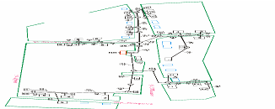  Схема тепловых сетей
в) параметры тепловых сетей,  включая год начала эксплуатации, тип  изоляции, тип компенсирующих  устройств, тип прокладки, краткую  характеристику грунтов в местах  прокладки с выделением наименее  надежных участков, определением их  материальной характеристики и  подключенной тепловой нагрузки | Тепловая сеть водяная 2-х трубная;  материал трубопроводов – сталь;  способ прокладки – подземная и надземная.  Компенсация температурных удлинений  трубопроводов осуществляется за счет  естественных изменений направления трассы,  а также применения П-образных компенсаторов.  Грунты в местах прокладки трубопроводов,  в основном, суглинистые.  Основные параметры тепловых сетей  (в двухтрубном исполнении):
  Итого
  Общая протяженность сети | м | 1843
  Материальная характеристика | м*м | 379,98
  Подключенная нагрузка | Гкал/ч | 0,41
г) описание типов и количества  секционирующей и регулирующей  арматуры на тепловых сетях | Регулирующая арматура на тепловых сетях –  вентили, задвижки.
д) описание типов и строительных  особенностей тепловых камер и  павильонов | Строительная часть тепловых камер выполнена  из бетона. Высота камеры – не менее 1,5 – 1,8 м,  в перекрытиях камер – не менее одного люка.  Днище выполнено с уклоном 0,02 в сторону  водосборного приямка.  Назначение – размещение арматуры, проведение ремонтных работ
е) описание графиков регулирования  отпуска тепла в тепловые сети с  анализом их обоснованности | Регулирование отпуска теплоты рекомендуется  осуществлять качественно по расчетному  температурному графику 65/40°С по следующим  причинам:  - присоединение потребителей  тепловым сетям непосредственное без смешенияи без регуляторов расхода на вводах;  - наличие только отопительной нагрузки.  Отопительный график строится по значениям  температуры, полученным по формулам (для водяных систем отопления и зависимой схеме  присоединения):
ж) фактические температурные  режимы отпуска тепла в тепловые  сети и их соответствие утвержденным  графикам регулирования отпуска  тепла в тепловые сети | Реально отпуск теплоты осуществляется согласно утвержденному температурному графику 65/40°С.  Данный график не соответствует расчетному  и характеризуется более низкими температурами  в подающей и обратной магистралях, поскольку  построен по значениям температур, полученным  по формулам, справедливым только для систем  воздушного отопления:  Фактические температурные режимы отпуска  тепла в тепловые сети поддерживаются по  утвержденному температурному графику  65/40°С.
з) гидравлические режимы тепловых сетей и пьезометрические графики | -
и) статистику отказов тепловых сетей  (аварий, инцидентов) за последние 5 лет | Статистика отказов тепловых сетей (аварий,  инцидентов) отсутствует.
к) статистику восстановлений  (аварийно-восстановительных  ремонтов) тепловых сетей и среднее  время, затраченное на восстановление  работоспособности тепловых сетей, за  последние 5 лет | Статистика восстановлений (аварийно-  восстановительных работ) тепловых сетей  (аварий, инцидентов) отсутствует.
л) описание процедур диагностики  состояния тепловых сетей и  планирования капитальных (текущих)  ремонтов | Гидравлические испытания проводятся  регулярно.
м) описание периодичности и  соответствия техническим  регламентам и иным обязательным  требованиям процедур летних  ремонтов с параметрами и методами  испытаний (гидравлических,  температурных, на тепловые потери)  тепловых сетей | Летние ремонты проводятся ежегодно.
н) описание нормативов  технологических потерь при передаче  тепловой энергии (мощности),  теплоносителя, включаемых в расчет  отпущенных тепловой энергии  (мощности) и теплоносителя | Норматив потерь тепловой энергии в тепловых  сетях составляет 914,868 Гкал/год.  Расчет нормативов технологических потерь  приведен в Приложении .
о) оценку тепловых потерь в  тепловых сетях за последние 3 года  при отсутствии приборов учета  тепловой энергии | Потери тепловой энергии на передачу по сетям  энергоснабжающей организации 833,934 Гкал/год,  что составляет 40,0% от общей отпущенной  тепловой энергии.
п) предписания надзорных органов по  запрещению дальнейшей  эксплуатации участков тепловой сети  и результаты их исполнения | Предписания надзорных органов по запрещению  дальнейшей эксплуатации участков тепловых  сетей отсутствуют.
р) описание типов присоединений  теплопотребляющих установок  потребителей к тепловым сетям с  выделением наиболее  распространенных, определяющих  выбор и обоснование графика  регулирования отпуска тепловой  энергии потребителям | Тип присоединения потребителей к тепловым  сетям – непосредственное, без смешения,  по параллельной схеме включения потребителей  с качественным регулированием температуры  теплоносителя по температуре наружного воздуха  (температурный график 65/40°С);  нагрузки на горячее водоснабжение нет; имеется  только отопительная нагрузка.
с) сведения о наличии коммерческого  приборного учета тепловой энергии,  отпущенной из тепловых сетей потребителям, и анализ планов по  установке приборов учета тепловой  энергии и теплоносителя | -
т) анализ работы диспетчерских  служб теплоснабжающих  (теплосетевых) организаций и  используемых средств автоматизации,  телемеханизации и связи | -
у) уровень автоматизации и  обслуживания центральных тепловых  пунктов, насосных станций | -
ф) сведения о наличии защиты  тепловых сетей от превышения  давления | -
х) перечень выявленных бесхозяйных  тепловых сетей и обоснование выбора  организации, уполномоченной на их  эксплуатацию | Бесхозяйных сетей не выявлено

2.3.15. Схема тепловой сети котельной №18
Таблица 2.3.15. Описание тепловой сети котельной №18
Показатели | Описание, значения
Котельная №18 (ООО «Теплоком-3») ул. Фролова 16а
а) описание структуры тепловых  сетей от каждого источника тепловой  энергии, от магистральных выводов  до центральных тепловых пунктов  (если таковые имеются) или до ввода  в жилой квартал или промышленный  объект | Для системы теплоснабжения от котельной №18  (ООО «Теплоком-3») принято  качественное регулирование отпуска тепловой  энергии в сетевой воде потребителям. Расчетный  температурный график –65/40 ⁰С при  расчетной температуре наружного  воздуха -35 ⁰С.
б) электронные и (или) бумажные  карты (схемы) тепловых сетей в зонах  действия источников тепловой  энергии | Схема тепловых сетей
в) параметры тепловых сетей,  включая год начала эксплуатации, тип  изоляции, тип компенсирующих  устройств, тип прокладки, краткую  характеристику грунтов в местах  прокладки с выделением наименее  надежных участков, определением их  материальной характеристики и  подключенной тепловой нагрузки | Тепловая сеть водяная 2-х трубная;  материал трубопроводов – сталь;  способ прокладки – подземная и надземная.  Компенсация температурных удлинений  трубопроводов осуществляется за счет  естественных изменений направления трассы,  а также применения П-образных компенсаторов.  Грунты в местах прокладки трубопроводов,  в основном, суглинистые.  Основные параметры тепловых сетей  (в двухтрубном исполнении):
  Итого
  Общая протяженность сети | м | 1361
  Материальная характеристика | м*м | 241,76
  Подключенная нагрузка | Гкал/ч | 0,29
г) описание типов и количества  секционирующей и регулирующей  арматуры на тепловых сетях | Регулирующая арматура на тепловых сетях –  вентили, задвижки.
д) описание типов и строительных  особенностей тепловых камер и  павильонов | Строительная часть тепловых камер выполнена  из бетона. Высота камеры – не менее 1,5 – 1,8 м,  в перекрытиях камер – не менее одного люка.  Днище выполнено с уклоном 0,02 в сторону  водосборного приямка.  Назначение – размещение арматуры, проведение ремонтных работ
е) описание графиков регулирования  отпуска тепла в тепловые сети с  анализом их обоснованности | Регулирование отпуска теплоты рекомендуется  осуществлять качественно по расчетному  температурному графику 65/40°С по следующим  причинам:  - присоединение потребителей  тепловым сетям непосредственное без смешенияи без регуляторов расхода на вводах;  - наличие только отопительной нагрузки.  Отопительный график строится по значениям  температуры, полученным по формулам (для водяных систем отопления и зависимой схеме  присоединения):
ж) фактические температурные  режимы отпуска тепла в тепловые  сети и их соответствие утвержденным  графикам регулирования отпуска  тепла в тепловые сети | Реально отпуск теплоты осуществляется согласно утвержденному температурному графику 65/40°С.  Данный график не соответствует расчетному  и характеризуется более низкими температурами  в подающей и обратной магистралях, поскольку  построен по значениям температур, полученным  по формулам, справедливым только для систем  воздушного отопления:  Фактические температурные режимы отпуска  тепла в тепловые сети поддерживаются по  утвержденному температурному графику  65/40°С.
з) гидравлические режимы тепловых сетей и пьезометрические графики | -
и) статистику отказов тепловых сетей  (аварий, инцидентов) за последние 5 лет | Статистика отказов тепловых сетей (аварий,  инцидентов) отсутствует.
к) статистику восстановлений  (аварийно-восстановительных  ремонтов) тепловых сетей и среднее  время, затраченное на восстановление  работоспособности тепловых сетей, за  последние 5 лет | Статистика восстановлений (аварийно-  восстановительных работ) тепловых сетей  (аварий, инцидентов) отсутствует.
л) описание процедур диагностики  состояния тепловых сетей и  планирования капитальных (текущих)  ремонтов | Гидравлические испытания проводятся  регулярно.
м) описание периодичности и  соответствия техническим  регламентам и иным обязательным  требованиям процедур летних  ремонтов с параметрами и методами  испытаний (гидравлических,  температурных, на тепловые потери)  тепловых сетей | Летние ремонты проводятся ежегодно.
н) описание нормативов  технологических потерь при передаче  тепловой энергии (мощности),  теплоносителя, включаемых в расчет  отпущенных тепловой энергии  (мощности) и теплоносителя | Норматив потерь тепловой энергии в тепловых  сетях составляет 532,335 Гкал/год.  Расчет нормативов технологических потерь  приведен в Приложении .
о) оценку тепловых потерь в  тепловых сетях за последние 3 года  при отсутствии приборов учета  тепловой энергии | Потери тепловой энергии на передачу по сетям  энергоснабжающей организации 522,168Гкал/год,  что составляет 35,5% от общей отпущенной  тепловой энергии.
п) предписания надзорных органов по  запрещению дальнейшей  эксплуатации участков тепловой сети  и результаты их исполнения | Предписания надзорных органов по запрещению  дальнейшей эксплуатации участков тепловых  сетей отсутствуют.
р) описание типов присоединений  теплопотребляющих установок  потребителей к тепловым сетям с  выделением наиболее  распространенных, определяющих  выбор и обоснование графика  регулирования отпуска тепловой  энергии потребителям | Тип присоединения потребителей к тепловым  сетям – непосредственное, без смешения,  по параллельной схеме включения потребителей  с качественным регулированием температуры  теплоносителя по температуре наружного воздуха  (температурный график 65/40°С);  нагрузки на горячее водоснабжение нет; имеется  только отопительная нагрузка.
с) сведения о наличии коммерческого  приборного учета тепловой энергии,  отпущенной из тепловых сетей потребителям, и анализ планов по  установке приборов учета тепловой  энергии и теплоносителя | -
т) анализ работы диспетчерских  служб теплоснабжающих  (теплосетевых) организаций и  используемых средств автоматизации,  телемеханизации и связи | -
у) уровень автоматизации и  обслуживания центральных тепловых  пунктов, насосных станций | -
ф) сведения о наличии защиты  тепловых сетей от превышения  давления | -
х) перечень выявленных бесхозяйных  тепловых сетей и обоснование выбора  организации, уполномоченной на их  эксплуатацию | Бесхозяйных сетей не выявлено

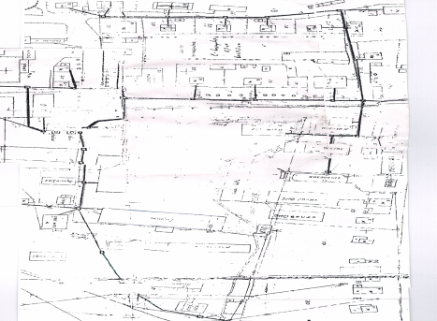

2.3.16. Схема тепловой сети котельной №19
Таблица 2.3.16. Описание тепловой сети котельной №19
Показатели | Описание, значения
Котельная №19 (ООО «Теплоком-3») пл. Разведчиков
а) описание структуры тепловых  сетей от каждого источника тепловой  энергии, от магистральных выводов  до центральных тепловых пунктов  (если таковые имеются) или до ввода  в жилой квартал или промышленный  объект | Для системы теплоснабжения от котельной №19  (ООО «Теплоком-3») принято  качественное регулирование отпуска тепловой  энергии в сетевой воде потребителям. Расчетный  температурный график –65/40 ⁰С при  расчетной температуре наружного  воздуха -35 ⁰С.
б) электронные и (или) бумажные  карты (схемы) тепловых сетей в зонах  действия источников тепловой  энергии | Схема тепловых сетей  
в) параметры тепловых сетей,  включая год начала эксплуатации, тип  изоляции, тип компенсирующих  устройств, тип прокладки, краткую  характеристику грунтов в местах  прокладки с выделением наименее  надежных участков, определением их  материальной характеристики и  подключенной тепловой нагрузки | Тепловая сеть водяная 2-х трубная;  материал трубопроводов – сталь;  способ прокладки – подземная и надземная.  Компенсация температурных удлинений  трубопроводов осуществляется за счет  естественных изменений направления трассы,  а также применения П-образных компенсаторов.  Грунты в местах прокладки трубопроводов,  в основном, суглинистые.  Основные параметры тепловых сетей  (в двухтрубном исполнении):
  Итого
  Общая протяженность сети | м | 2038
  Материальная характеристика | м*м | 365,7
  Подключенная нагрузка | Гкал/ч | 0,57
г) описание типов и количества  секционирующей и регулирующей  арматуры на тепловых сетях | Регулирующая арматура на тепловых сетях –  вентили, задвижки.
д) описание типов и строительных  особенностей тепловых камер и  павильонов | Строительная часть тепловых камер выполнена  из бетона. Высота камеры – не менее 1,5 – 1,8 м,  в перекрытиях камер – не менее одного люка.  Днище выполнено с уклоном 0,02 в сторону  водосборного приямка.  Назначение – размещение арматуры, проведение ремонтных работ
е) описание графиков регулирования  отпуска тепла в тепловые сети с  анализом их обоснованности | Регулирование отпуска теплоты рекомендуется  осуществлять качественно по расчетному  температурному графику 65/40°С по следующим  причинам:  - присоединение потребителей  тепловым сетям непосредственное без смешенияи без регуляторов расхода на вводах;  - наличие только отопительной нагрузки.  Отопительный график строится по значениям  температуры, полученным по формулам (для водяных систем отопления и зависимой схеме  присоединения):
ж) фактические температурные  режимы отпуска тепла в тепловые  сети и их соответствие утвержденным  графикам регулирования отпуска  тепла в тепловые сети | Реально отпуск теплоты осуществляется согласно утвержденному температурному графику 65/40°.  Данный график не соответствует расчетному  и характеризуется более низкими температурами  в подающей и обратной магистралях, поскольку  построен по значениям температур, полученным  по формулам, справедливым только для систем  воздушного отопления:  Фактические температурные режимы отпуска  тепла в тепловые сети поддерживаются по  утвержденному температурному графику  65/40°С.
з) гидравлические режимы тепловых сетей и пьезометрические графики | -
и) статистику отказов тепловых сетей  (аварий, инцидентов) за последние 5 лет | Статистика отказов тепловых сетей (аварий,  инцидентов) отсутствует.
к) статистику восстановлений  (аварийно-восстановительных  ремонтов) тепловых сетей и среднее  время, затраченное на восстановление  работоспособности тепловых сетей, за  последние 5 лет | Статистика восстановлений (аварийно-  восстановительных работ) тепловых сетей  (аварий, инцидентов) отсутствует.
л) описание процедур диагностики  состояния тепловых сетей и  планирования капитальных (текущих)  ремонтов | Гидравлические испытания проводятся  регулярно.
м) описание периодичности и  соответствия техническим  регламентам и иным обязательным  требованиям процедур летних  ремонтов с параметрами и методами  испытаний (гидравлических,  температурных, на тепловые потери)  тепловых сетей | Летние ремонты проводятся ежегодно.
н) описание нормативов  технологических потерь при передаче  тепловой энергии (мощности),  теплоносителя, включаемых в расчет  отпущенных тепловой энергии  (мощности) и теплоносителя | Норматив потерь тепловой энергии в тепловых  сетях составляет – 401,077Гкал/год.  Расчет нормативов технологических потерь  приведен в Приложении .
о) оценку тепловых потерь в  тепловых сетях за последние 3 года  при отсутствии приборов учета  тепловой энергии | Потери тепловой энергии на передачу по сетям  энергоснабжающей организации 583,539 Гкал/год,  что составляет 20,4% от общей отпущенной  тепловой энергии.
п) предписания надзорных органов по  запрещению дальнейшей  эксплуатации участков тепловой сети  и результаты их исполнения | Предписания надзорных органов по запрещению  дальнейшей эксплуатации участков тепловых  сетей отсутствуют.
р) описание типов присоединений  теплопотребляющих установок  потребителей к тепловым сетям с  выделением наиболее  распространенных, определяющих  выбор и обоснование графика  регулирования отпуска тепловой  энергии потребителям | Тип присоединения потребителей к тепловым  сетям – непосредственное, без смешения,  по параллельной схеме включения потребителей  с качественным регулированием температуры  теплоносителя по температуре наружного воздуха  (температурный график 65/40°С);  нагрузки на горячее водоснабжение нет; имеется  только отопительная нагрузка.
с) сведения о наличии коммерческого  приборного учета тепловой энергии,  отпущенной из тепловых сетей потребителям, и анализ планов по  установке приборов учета тепловой  энергии и теплоносителя | -
т) анализ работы диспетчерских  служб теплоснабжающих  (теплосетевых) организаций и  используемых средств автоматизации,  телемеханизации и связи | -
у) уровень автоматизации и  обслуживания центральных тепловых  пунктов, насосных станций | -
ф) сведения о наличии защиты  тепловых сетей от превышения  давления | -
х) перечень выявленных бесхозяйных  тепловых сетей и обоснование выбора  организации, уполномоченной на их  эксплуатацию | Бесхозяйных сетей не выявлено

Часть 4. Зона действия источников тепловой энергии
На территории МО г. Змеиногорска действует 16 источников централизованного теплоснабжения, описание зон действия источников теплоснабжения с указанием адресной привязки и перечень подключенных объектов приведено в табл. 2.4.1. и на рис. 2.4.1
Таблица 2.4.1. Зоны действия источников теплоснабжения МО г. Змеиногорска
Теплоснабжающая организация | Вид источника теплоснабжения | Зона действия источников теплоснабжения
ООО « Теплоком-3» | Отопительная котельная №1 | Физические лица:
ООО « Теплоком-3» | Отопительная котельная №1 | Ленина | 24
ООО « Теплоком-3» | Отопительная котельная №1 | Ленина | 22
ООО « Теплоком-3» | Отопительная котельная №1 | Ленина | 34
ООО « Теплоком-3» | Отопительная котельная №1 | Ломоносова | 12
ООО « Теплоком-3» | Отопительная котельная №1 | Ломоносова | 13
ООО « Теплоком-3» | Отопительная котельная №1 | Ломоносова | 16
ООО « Теплоком-3» | Отопительная котельная №1 | Ломоносова | 18
ООО « Теплоком-3» | Отопительная котельная №1 | Ломоносова | 19
ООО « Теплоком-3» | Отопительная котельная №1 | Ломоносова | 20
ООО « Теплоком-3» | Отопительная котельная №1 | Ломоносова | 25
ООО « Теплоком-3» | Отопительная котельная №1 | Ломоносова | 30
ООО « Теплоком-3» | Отопительная котельная №1 | Юридические лица:
ООО « Теплоком-3» | Отопительная котельная №1 | Ленина 24- ЧП Новиков
ООО « Теплоком-3» | Отопительная котельная №1 | Ленина 30-Школа №1
ООО « Теплоком-3» | Отопительная котельная №1 | Ленина 32-ЧП Прокин
ООО « Теплоком-3» | Отопительная котельная №2 | Физические лица:
ООО « Теплоком-3» | Отопительная котельная №2 | Ленина | 38
ООО « Теплоком-3» | Отопительная котельная №2 | Ленина | 40
ООО « Теплоком-3» | Отопительная котельная №2 | Ленина | 42
ООО « Теплоком-3» | Отопительная котельная №2 | Ленина | 44
ООО « Теплоком-3» | Отопительная котельная №2 | Ленина | 54
ООО « Теплоком-3» | Отопительная котельная №2 | Ленина | 56
ООО « Теплоком-3» | Отопительная котельная №2 | Ленина | 58
ООО « Теплоком-3» | Отопительная котельная №2 | Ленина | 66-а
ООО « Теплоком-3» | Отопительная котельная №2 | Ломоносова | 39
ООО « Теплоком-3» | Отопительная котельная №2 | Ломоносова | 41
ООО « Теплоком-3» | Отопительная котельная №2 | Ломоносова | 47
ООО « Теплоком-3» | Отопительная котельная №2 | Ломоносова | 49
ООО « Теплоком-3» | Отопительная котельная №2 | Ломоносова | 51
ООО « Теплоком-3» | Отопительная котельная №2 | Ломоносова | 53
ООО « Теплоком-3» | Отопительная котельная №2 | Ломоносова | 55
ООО « Теплоком-3» | Отопительная котельная №2 | Ломоносова | 57
ООО « Теплоком-3» | Отопительная котельная №2 | Ломоносова | 62
ООО « Теплоком-3» | Отопительная котельная №2 | Ломоносова | 64
ООО « Теплоком-3» | Отопительная котельная №2 | Юридические лица:
ООО « Теплоком-3» | Отопительная котельная №2 | Ленина 50-ст.ск.помощи (ЦРБ)
ООО « Теплоком-3» | Отопительная котельная №2 | Ленина 60-ЗАГС
ООО « Теплоком-3» | Отопительная котельная №2 | Ленина 68-Администрация города
ООО « Теплоком-3» | Отопительная котельная №2 | Ломоносова 60-Д/с «Радуга»
ООО « Теплоком-3» | Отопительная котельная №3 | Физические лица:
ООО « Теплоком-3» | Отопительная котельная №3 | Анатолия | 19
ООО « Теплоком-3» | Отопительная котельная №3 | Мамонтова | 1
ООО « Теплоком-3» | Отопительная котельная №3 | Мамонтова | 11
ООО « Теплоком-3» | Отопительная котельная №3 | Мамонтова | 13
ООО « Теплоком-3» | Отопительная котельная №3 | Мамонтова | 14
ООО « Теплоком-3» | Отопительная котельная №3 | Мамонтова | 15
ООО « Теплоком-3» | Отопительная котельная №3 | Мамонтова | 16
ООО « Теплоком-3» | Отопительная котельная №3 | Мамонтова | 18
ООО « Теплоком-3» | Отопительная котельная №3 | Мамонтова | 1а
ООО « Теплоком-3» | Отопительная котельная №3 | Мамонтова | 2
ООО « Теплоком-3» | Отопительная котельная №3 | Мамонтова | 22
ООО « Теплоком-3» | Отопительная котельная №3 | Мамонтова | 20
ООО « Теплоком-3» | Отопительная котельная №3 | Мамонтова | 24
ООО « Теплоком-3» | Отопительная котельная №3 | Мамонтова | 24кв2
ООО « Теплоком-3» | Отопительная котельная №3 | Мамонтова | 3
ООО « Теплоком-3» | Отопительная котельная №3 | Мамонтова | 36
ООО « Теплоком-3» | Отопительная котельная №3 | Мамонтова | 4
ООО « Теплоком-3» | Отопительная котельная №3 | Мамонтова | 5
ООО « Теплоком-3» | Отопительная котельная №3 | Мамонтова | 6кв2
ООО « Теплоком-3» | Отопительная котельная №3 | Мамонтова | 6кв1
ООО « Теплоком-3» | Отопительная котельная №3 | Мамонтова | 8
ООО « Теплоком-3» | Отопительная котельная №3 | Пугачева | 20
ООО « Теплоком-3» | Отопительная котельная №3 | Пугачева | 22
ООО « Теплоком-3» | Отопительная котельная №3 | Пугачева | 24
ООО « Теплоком-3» | Отопительная котельная №3 | Пугачева | 26
ООО « Теплоком-3» | Отопительная котельная №3 | Пугачева | 28
ООО « Теплоком-3» | Отопительная котельная №3 | Пугачева | 30
ООО « Теплоком-3» | Отопительная котельная №3 | Юридические лица:
ООО « Теплоком-3» | Отопительная котельная №3 | Школа №3, Пугачева 18
ООО « Теплоком-3» | Отопительная котельная №3 | ЧП Умаров, Пугачева 43
 | Отопительная котельная №4 | Физические лица:
 | Отопительная котельная №4 | 40 лет Октября | 34
 | Отопительная котельная №4 | 40 лет Октября | 40
 | Отопительная котельная №4 | 40 лет Октября | 50
 | Отопительная котельная №4 | 40 лет Октября | 52
 | Отопительная котельная №4 | 40 лет Октября | 54
 | Отопительная котельная №4 | Ленина | 106
 | Отопительная котельная №4 | Ленина | 45
 | Отопительная котельная №4 | Ленина | 47/1
 | Отопительная котельная №4 | Ленина | 47/2
 | Отопительная котельная №4 | Ленина | 49
 | Отопительная котельная №4 | Ленина | 51
 | Отопительная котельная №4 | Ленина | 53
 | Отопительная котельная №4 | Ленина | 57
 | Отопительная котельная №4 | Ленина | 59
 | Отопительная котельная №4 | Ленина | 61
 | Отопительная котельная №4 | Ленина | 63
 | Отопительная котельная №4 | Ленина | 65
 | Отопительная котельная №4 | Ленина | 67
 | Отопительная котельная №4 | Ленина | 69
 | Отопительная котельная №4 | Ленина | 75
 | Отопительная котельная №4 | Ленина | 77
 | Отопительная котельная №4 | Ленина | 88
 | Отопительная котельная №4 | Ленина | 90
 | Отопительная котельная №4 | Ленина | 92
 | Отопительная котельная №4 | Юридические лица:
 | Отопительная котельная №4 | ООО "МИКО", Ленина 55
 | Отопительная котельная №4 | ЧП Киреев, Ленина 94
 | Отопительная котельная №4 | ОАО "Змеиногорская типография", Ленина 96
 | Отопительная котельная №4 | ИП Трунова Л.Н. ,ул. Ленина ,59,а
 | Отопительная котельная №4 | АНО "Редакция газеты "Зм. вестник"гараж, Ленина 96
 | Отопительная котельная №4 | АНО "Редакция газеты "Змеиногорский вестник", Ленина 96
 | Отопительная котельная №4 | Бекоева И.В.(,гараж) Ленина 75г/1
 | Отопительная котельная №4 | Комитет по физ-ре и спорту, Ленина 77
 | Отопительная котельная №5 | Физические лица:
 | Отопительная котельная №5 | Лелеснова | 1
 | Отопительная котельная №5 | Лелеснова | 10кв2
 | Отопительная котельная №5 | Лелеснова | 3
 | Отопительная котельная №5 | Лелеснова | 4
 | Отопительная котельная №5 | Лелеснова | 5
 | Отопительная котельная №5 | Лелеснова | 8
 | Отопительная котельная №5 | Строительная | 1
 | Отопительная котельная №5 | Строительная | 10
 | Отопительная котельная №5 | Строительная | 2
 | Отопительная котельная №5 | Строительная | 4
 | Отопительная котельная №5 | Строительная | 6
 | Отопительная котельная №5 | Строительная | 8
 | Отопительная котельная №5 | Юридические лица:
 | Отопительная котельная №5 | ООО"ЖКХ г. Змеиногорска", Лелеснова 6
 | Отопительная котельная №5 | ИП Урманов (гараж) Лелеснова 3-1
 | Отопительная котельная №7 | Физические лица:
 | Отопительная котельная №7 | Горный переулок | 9
 | Отопительная котельная №7 | пер. Горный | 13
 | Отопительная котельная №7 | Юридические лица:
 | Отопительная котельная №7 | ИП Чеснокова, Горный 5
 | Отопительная котельная №7 | ЧП Трубавина, пер. Горный 1а
 | Отопительная котельная №7 | ГУ Управл.пенсион.Фонда в г. Змеиного. и Змеин.район. Горный 7
 | Отопительная котельная №7 | ЦРБ, Семипалатинская 10
 | Отопительная котельная №7 | Гунькин,Семипалатинская,3
 | Отопительная котельная №7 | МБОУ ДОД ДЮСШ,Семипалатинская,3
 | Отопительная котельная №7 | ИП Косенков, Горный,3
 | Отопительная котельная №7 | ЧП Русакова, Семипалатинская 3
 | Отопительная котельная №7 | ЧП Агеев, Шумакова 11
 | Отопительная котельная №7 | РУПФС "Почта России", Шумакова 9
 | Отопительная котельная №7 | ОАО "Ростелеком" ул. Шумакова,9
 | Отопительная котельная №7 | Змеиногорское райпо, Ленина 1
 | Отопительная котельная №7 | ООО "Сибирячка" Горный,1
 | Отопительная котельная №7 | ЧП Рожков, Щорса 2а
 | Отопительная котельная №7 | ГДК, Ленина 3
 | Отопительная котельная №7 | МОУ ДОД "Район. Детская худ.школа"
 | Отопительная котельная №8 | Физические лица:
 | Отопительная котельная №8 | Заречная | 10
 | Отопительная котельная №8 | Заречная | 11
 | Отопительная котельная №8 | Заречная | 13
 | Отопительная котельная №8 | Заречная | 15
 | Отопительная котельная №8 | Заречная | 17
 | Отопительная котельная №8 | Заречная | 19
 | Отопительная котельная №8 | Заречная | 21
 | Отопительная котельная №8 | Заречная | 23
 | Отопительная котельная №8 | Заречная | 25
 | Отопительная котельная №8 | Заречная | 27
 | Отопительная котельная №8 | Заречная | 29
 | Отопительная котельная №8 | Заречная | 3
 | Отопительная котельная №8 | Заречная | 31
 | Отопительная котельная №8 | Заречная | 5,1
 | Отопительная котельная №8 | Заречная | 7
 | Отопительная котельная №8 | Заречная | 9
 | Отопительная котельная №8 | Юридические лица:
 | Отопительная котельная №8 | ИП Рагимов, ул.Заречная,8а
 | Отопительная котельная №8 | КГБУ"Управл. Ветеринарии по Змеинг.рай." Заречная,12
 | Отопительная котельная №9 | Физические лица:
 | Отопительная котельная №9 | Волкова | 37
 | Отопительная котельная №9 | Волкова | 39
 | Отопительная котельная №9 | Волкова | 41
 | Отопительная котельная №9 | Волкова | 44
 | Отопительная котельная №9 | Волкова | 49
 | Отопительная котельная №9 | Волкова | 51
 | Отопительная котельная №9 | Волкова | 52
 | Отопительная котельная №9 | Волкова | 54
 | Отопительная котельная №9 | Волкова | 55/1
 | Отопительная котельная №9 | Волкова | 55/2
 | Отопительная котельная №9 | Волкова | 56
 | Отопительная котельная №9 | Волкова | 57
 | Отопительная котельная №9 | Волкова | 59
 | Отопительная котельная №9 | Волкова | 61
 | Отопительная котельная №9 | Волкова | 63
 | Отопительная котельная №9 | Волкова | 64
 | Отопительная котельная №9 | Волкова | 65
 | Отопительная котельная №9 | Волкова | 66
 | Отопительная котельная №9 | Волкова | 67
 | Отопительная котельная №9 | Волкова | 68
 | Отопительная котельная №9 | Волкова | 69
 | Отопительная котельная №9 | Волкова | 70
 | Отопительная котельная №9 | Волкова | 71
 | Отопительная котельная №9 | Волкова | 73
 | Отопительная котельная №9 | Волкова | 75
 | Отопительная котельная №9 | Волкова | 76
 | Отопительная котельная №9 | Волкова | 77,2
 | Отопительная котельная №9 | Волкова | 79
 | Отопительная котельная №9 | Волкова | 80
 | Отопительная котельная №9 | Волкова | 81
 | Отопительная котельная №9 | Волкова | 85
 | Отопительная котельная №9 | Заводской | 1
 | Отопительная котельная №9 | Крупская | 23
 | Отопительная котельная №9 | Крупская | 23
 | Отопительная котельная №9 | Крупская | 23,10
 | Отопительная котельная №9 | Крупская | 25
 | Отопительная котельная №9 | Крупская | 27
 | Отопительная котельная №9 | Крупская | 29,10
 | Отопительная котельная №9 | Крупская | 29,2
 | Отопительная котельная №9 | Крупская | 31кв1
 | Отопительная котельная №9 | Крупская | 31кв2
 | Отопительная котельная №9 | Крупская | 35
 | Отопительная котельная №9 | Крупская | 37
 | Отопительная котельная №9 | Крупская | 39
 | Отопительная котельная №9 | Крупская | 42
 | Отопительная котельная №9 | Крупская | 44
 | Отопительная котельная №9 | Крупская | 52
 | Отопительная котельная №9 | Ленина | 72
 | Отопительная котельная №9 | Ленина | 74
 | Отопительная котельная №9 | Ленина | 78
 | Отопительная котельная №9 | Ленина | 82
 | Отопительная котельная №9 | Ломоносова | 64
 | Отопительная котельная №9 | Ломоносова | 59
 | Отопительная котельная №9 | Ломоносова | 61
 | Отопительная котельная №9 | Ломоносова | 63
 | Отопительная котельная №9 | Ломоносова | 65
 | Отопительная котельная №9 | Ломоносова | 67
 | Отопительная котельная №9 | Ломоносова | 68
 | Отопительная котельная №9 | Ломоносова | 69
 | Отопительная котельная №9 | Ломоносова | 70
 | Отопительная котельная №9 | Ломоносова | 71
 | Отопительная котельная №9 | Ломоносова | 72
 | Отопительная котельная №9 | Ломоносова | 74
 | Отопительная котельная №9 | Ломоносова | 76
 | Отопительная котельная №9 | Ломоносова | 78
 | Отопительная котельная №9 | Ломоносова | 80
 | Отопительная котельная №9 | Ломоносова | 86
 | Отопительная котельная №9 | Корболихинский | 4
 | Отопительная котельная №9 | Ломоносова | 88
 | Отопительная котельная №9 | Подгорная | 17
 | Отопительная котельная №9 | Юридические лица:
 | Отопительная котельная №9 | ИП Созинов , Ленина 76
 | Отопительная котельная №9 | ООО "Современная стоматология", ул. Ленина,84а
 | Отопительная котельная №9 | ИП Сухарева О.А. , Волкова 72
 | Отопительная котельная №9 | ЧП Чубаков В.Я., Ленина 84
 | Отопительная котельная №9 | Урманов, (гараж) ,Ленина 84
 | Отопительная котельная №9 | ГУ Управл.пенсион.Фонда в г. Змеиного. и Змеин.район.(гараж) Ленина,84
 | Отопительная котельная №10 | Физические лица:
 | Отопительная котельная №10 | Горняков | 1
 | Отопительная котельная №10 | Горняков | 10
 | Отопительная котельная №10 | Горняков | 11
 | Отопительная котельная №10 | Горняков | 12
 | Отопительная котельная №10 | Горняков | 13
 | Отопительная котельная №10 | Горняков | 14
 | Отопительная котельная №10 | Горняков | 16
 | Отопительная котельная №10 | Горняков | 2
 | Отопительная котельная №10 | Горняков | 20
 | Отопительная котельная №10 | Горняков | 22
 | Отопительная котельная №10 | Горняков | 25
 | Отопительная котельная №10 | Горняков | 3
 | Отопительная котельная №10 | Горняков | 30
 | Отопительная котельная №10 | Горняков | 32
 | Отопительная котельная №10 | Горняков | 34
 | Отопительная котельная №10 | Горняков | 4
 | Отопительная котельная №10 | Горняков | 42
 | Отопительная котельная №10 | Горняков | 44
 | Отопительная котельная №10 | Горняков | 46
 | Отопительная котельная №10 | Горняков | 48
 | Отопительная котельная №10 | Горняков | 5
 | Отопительная котельная №10 | Горняков | 6
 | Отопительная котельная №10 | Горняков | 7
 | Отопительная котельная №10 | Горняков | 8
 | Отопительная котельная №10 | Горняков | 9
 | Отопительная котельная №10 | Заводской | 11
 | Отопительная котельная №10 | Заводской | 23
 | Отопительная котельная №10 | Заводской | 6
 | Отопительная котельная №10 | Корбалихинский | 10
 | Отопительная котельная №10 | Корбалихинский | 11
 | Отопительная котельная №10 | Корбалихинский | 16
 | Отопительная котельная №10 | Корбалихинский | 5
 | Отопительная котельная №10 | Корбалихинский | 9
 | Отопительная котельная №10 | Корболихинский | 19
 | Отопительная котельная №10 | Корболихинский | 18
 | Отопительная котельная №10 | Подгорная | 13
 | Отопительная котельная №10 | Подгорная | 19
 | Отопительная котельная №10 | Подгорная | 21
 | Отопительная котельная №10 | Подгорная | 25
 | Отопительная котельная №10 | Подгорная | 26
 | Отопительная котельная №10 | Подгорная | 27
 | Отопительная котельная №10 | Подгорная | 29,1
 | Отопительная котельная №10 | Подгорная | 29,2
 | Отопительная котельная №10 | Подгорная | 30
 | Отопительная котельная №10 | Подгорная | 31
 | Отопительная котельная №10 | Подгорная | 33
 | Отопительная котельная №10 | Подгорная | 35
 | Отопительная котельная №10 | Подгорная | 36
 | Отопительная котельная №10 | Подгорная | 41
 | Отопительная котельная №10 | Подгорная | 45
 | Отопительная котельная №10 | Северный | 1
 | Отопительная котельная №10 | Северный | 3
 | Отопительная котельная №10 | Юридические лица:
 | Отопительная котельная №10 | МБДОУ Змиен. дет. сад "Березка", Волкова 78
 | Отопительная котельная №10 | МБДОУ Змеин. дет.сад "Улыбка",ул.Крупской,41
 | Отопительная котельная №10 | ЦСПСД, ул.Крупской 41
 | Отопительная котельная №10 | ООО "Сервис-энерго+" Заводской,4а
 | Отопительная котельная №11 | Физические лица:
 | Отопительная котельная №11 | 40 лет Октября | 13
 | Отопительная котельная №11 | 40 лет Октября | 14а
 | Отопительная котельная №11 | 40 лет Октября | 16
 | Отопительная котельная №11 | 40 лет Октября | 19
 | Отопительная котельная №11 | 40 лет Октября | 21
 | Отопительная котельная №11 | 40 лет Октября | 24
 | Отопительная котельная №11 | 40 лет Октября | 24а
 | Отопительная котельная №11 | 40 лет Октября | 25
 | Отопительная котельная №11 | 40 лет Октября | 28
 | Отопительная котельная №11 | 40 лет Октября | 30
 | Отопительная котельная №11 | 40 лет Октября | 32
 | Отопительная котельная №11 | 40 лет Октября | 33
 | Отопительная котельная №11 | 40 лет Октября | 35
 | Отопительная котельная №11 | 40 лет Октября | 39
 | Отопительная котельная №11 | 40 лет Октября | 41/1
 | Отопительная котельная №11 | 40 лет Октября | 41/2
 | Отопительная котельная №11 | 40 лет Октября | 43
 | Отопительная котельная №11 | 40 лет Октября | 45
 | Отопительная котельная №11 | 40 лет Октября | 47
 | Отопительная котельная №11 | 40 лет Октября | 49
 | Отопительная котельная №11 | 40 лет Октября | 51
 | Отопительная котельная №11 | 40 лет Октября | 53
 | Отопительная котельная №11 | 40 лет Октября | 6кв2
 | Отопительная котельная №11 | 40 лет Октября | 6кв1
 | Отопительная котельная №11 | 40 лет Октября | 8кв1
 | Отопительная котельная №11 | 40 лет Октября | 8кв2
 | Отопительная котельная №11 | Ленина | 37
 | Отопительная котельная №11 | Юридические лица:
 | Отопительная котельная №11 | ОСБ 2313, Ленина31
 | Отопительная котельная №11 | ЧП Пчёлкина, Ленина 35
 | Отопительная котельная №11 | ЧП Новиков, Ленина 35
 | Отопительная котельная №11 | ЧП Латышков, Ленина 35
 | Отопительная котельная №11 | РКЦ, Пугачева 2
 | Отопительная котельная №11 | МБОУ Змеиног.дет.сад"Огонек", Ленина 33
 | Отопительная котельная №11 | ОАО "Рубин", Ленина 39
 | Отопительная котельная №11 | ООО"Строймаркет"ул. Ленина 43
 | Отопительная котельная №11 | Росбанк, Ленина 41А
 | Отопительная котельная №11 | Управление суддепартамента, Ленина 41
 | Отопительная котельная №11 | Упр. Алт. кр. по обеспечению деяте-ти мировых судей, Ленина 41
 | Отопительная котельная №11 | Школа с углу. изуч, Барнаульский тракт 46
 | Отопительная котельная №12 | Физические лица:
 | Отопительная котельная №12 | Юбилейная | 1,10
 | Отопительная котельная №12 | Юбилейная | 1,2
 | Отопительная котельная №12 | Юбилейная | 3,1
 | Отопительная котельная №12 | Юбилейная | 3,2
 | Отопительная котельная №12 | Юбилейная | 5
 | Отопительная котельная №12 | Юридические лица:
 | Отопительная котельная №12 | ЦРБ, ул.Фролова 18
 | Отопительная котельная №12 | ЦРБ, (Хоз.корпус) ул.Фролова 18
 | Отопительная котельная №12 | ЦРБ поликлиника , ул. Фролова 18
 | Отопительная котельная №14 | Физические лица:
 | Отопительная котельная №14 | Шумакова | 10кв1,2,4
 | Отопительная котельная №14 | Шумакова | 10кв3
 | Отопительная котельная №14 | Юридические лица:
 | Отопительная котельная №14 | Комитет по культуре, Шумакова 4а
 | Отопительная котельная №14 | Центр кинодосуга Шумакова,4
 | Отопительная котельная №14 | Администрация р-на, Шумакова 4
 | Отопительная котельная №14 | Библиотека, Ленина 5
 | Отопительная котельная №14 | Музыкальная школа, Ленина 7
 | Отопительная котельная №14 | Россгосстрах, Шумакова 2
 | Отопительная котельная №14 | Комитет по образованию р-на, Шумакова 3
 | Отопительная котельная №14 | Детско-юнош. центр(гараж), Ленина,15
 | Отопительная котельная №14 | чп Морозов, Шумакова 5а
 | Отопительная котельная №14 | Прокуратура, Шумакова 12
 | Отопительная котельная №14 | Центр занятости, Ленина 9
 | Отопительная котельная №14 | ФГБОУ ВПО "АГТУ им.Ползунова"Шумакова5
 | Отопительная котельная №14 | Современная народная библиотека Шумакова 5
 | Отопительная котельная №14 | МБУК "ЦБ" г.Змеиногорска (Центр.библиотека) Шумакова 5
 | Отопительная котельная №14 | Адм.г.Змеиногорска Шумакова 5
 | Отопительная котельная №16 | Физические лица:
 | Отопительная котельная №16 | Л.Толстого | 13
 | Отопительная котельная №16 | Л.Толстого | 2
 | Отопительная котельная №16 | Л.Толстого | 7
 | Отопительная котельная №16 | Юридические лица:
 | Отопительная котельная №16 | Коррекционная школа-интернат, ул. Л.Толстого ,10
 | Отопительная котельная №16 | Мария-Ра, ул. Некрасова,15
 | Отопительная котельная №17 | Физические лица:
 | Отопительная котельная №17 | Достоевского | 2
 | Отопительная котельная №17 | Достоевского | 3
 | Отопительная котельная №17 | Достоевского | 5
 | Отопительная котельная №17 | Достоевского | 7
 | Отопительная котельная №17 | Достоевского | 6
 | Отопительная котельная №17 | Достоевского | 8
 | Отопительная котельная №17 | Достоевского | 9
 | Отопительная котельная №17 | Л.Толстого | 14
 | Отопительная котельная №17 | Л.Толстого | 16
 | Отопительная котельная №17 | Л.Толстого | 20
 | Отопительная котельная №17 | Л.Толстого | 22
 | Отопительная котельная №17 | Л.Толстого | 23
 | Отопительная котельная №17 | Л.Толстого | 25
 | Отопительная котельная №17 | Л.Толстого | 26
 | Отопительная котельная №17 | Л.Толстого | 28
 | Отопительная котельная №17 | Л.Толстого | 31
 | Отопительная котельная №17 | Л.Толстого | 32
 | Отопительная котельная №17 | Л.Толстого | 35
 | Отопительная котельная №17 | Л.Толстого | 36
 | Отопительная котельная №17 | Л.Толстого | 41
 | Отопительная котельная №17 | пер. Янтарный | 6
 | Отопительная котельная №17 | пер. Янтарный | 2
 | Отопительная котельная №17 | пер. Янтарный | 4
 | Отопительная котельная №17 | Фрунзе | 57
 | Отопительная котельная №17 | Фрунзе | 59
 | Отопительная котельная №17 | Юридические лица:
 | Отопительная котельная №17 | Крестьянско - фермерское хоз-во, ул. Л.Толстого,28
 | Отопительная котельная №17 | «Мебельный салон», ул. Л. Толстого,33а
 | Отопительная котельная №17 | «Гостиница», Л.Толстого,33
 | Отопительная котельная №18 | Физические лица:
 | Отопительная котельная №18 | Геофизиков | 1
 | Отопительная котельная №18 | Геофизиков | 11
 | Отопительная котельная №18 | Геофизиков | 3
 | Отопительная котельная №18 | Геофизиков | 7
 | Отопительная котельная №18 | Достоевского | 5
 | Отопительная котельная №18 | Геофизиков | 9
 | Отопительная котельная №18 | Молодежная | 1
 | Отопительная котельная №18 | Молодежная | 2
 | Отопительная котельная №18 | Новая | 1
 | Отопительная котельная №18 | Новая | 2
 | Отопительная котельная №18 | Новая | 3
 | Отопительная котельная №18 | Новая | 4кв1
 | Отопительная котельная №18 | Новая | 6
 | Отопительная котельная №18 | Фролова | 13
 | Отопительная котельная №18 | Фролова | 14
 | Отопительная котельная №18 | Фролова | 15
 | Отопительная котельная №18 | Фролова | 17
 | Отопительная котельная №18 | Фролова | 19
 | Отопительная котельная №18 | Фролова | 21
 | Отопительная котельная №18 | Фролова | 23
 | Отопительная котельная №18 | Фролова | 25
 | Отопительная котельная №18 | Фролова | 27
 | Отопительная котельная №18 | Фролова | 29
 | Отопительная котельная №18 | Фролова | 31
 | Отопительная котельная №18 | Юридические лица:
 | Отопительная котельная №18 | ТГГП, Фролова 16
 | Отопительная котельная №18 | ОАО "Меркурий", Геофизиков 7а
 | Отопительная котельная №19 | Физические лица:
 | Отопительная котельная №19 | Калашникова | 10
 | Отопительная котельная №19 | Калашникова | 11
 | Отопительная котельная №19 | Калашникова | 12
 | Отопительная котельная №19 | Калашникова | 13
 | Отопительная котельная №19 | Калашникова | 15
 | Отопительная котельная №19 | Калашникова | 17
 | Отопительная котельная №19 | Калашникова | 18
 | Отопительная котельная №19 | Калашникова | 19
 | Отопительная котельная №19 | Калашникова | 2
 | Отопительная котельная №19 | Калашникова | 21
 | Отопительная котельная №19 | Калашникова | 23
 | Отопительная котельная №19 | Калашникова | 3
 | Отопительная котельная №19 | Калашникова | 4
 | Отопительная котельная №19 | Калашникова | 5
 | Отопительная котельная №19 | Калашникова | 6
 | Отопительная котельная №19 | Калашникова | 7
 | Отопительная котельная №19 | Калашникова | 8
 | Отопительная котельная №19 | Калашникова | 9
 | Отопительная котельная №19 | Пл.Разведчиков | 10
 | Отопительная котельная №19 | Пл.Разведчиков | 11
 | Отопительная котельная №19 | Пл.Разведчиков | 14
 | Отопительная котельная №19 | Пл.Разведчиков | 16
 | Отопительная котельная №19 | Пл.Разведчиков | 17
 | Отопительная котельная №19 | Пл.Разведчиков | 18
 | Отопительная котельная №19 | Пл.Разведчиков | 19
 | Отопительная котельная №19 | Пл.Разведчиков | 2
 | Отопительная котельная №19 | Пл.Разведчиков | 20
 | Отопительная котельная №19 | Пл.Разведчиков | 21
 | Отопительная котельная №19 | Пл.Разведчиков | 22
 | Отопительная котельная №19 | Пл.Разведчиков | 26
 | Отопительная котельная №19 | Пл.Разведчиков | 4
 | Отопительная котельная №19 | Пл.Разведчиков | 7
 | Отопительная котельная №19 | Пл.Разведчиков | 8
 | Отопительная котельная №19 | Пл.Разведчиков | 9
 |  | Юридические лица:
 |  | ОАО "Рудно-Алтайская экспедиция", пл.Разведчиков 12
 |  | ОАО "Меркурий", ул. Мельничная,2
 |  | ИП Киреев, пл. Разведчиков 5
Рис.2.4.1. Зоны действия источников тепловой энергии на территории МО г. Змеиногорска
В число потребителей тепловой энергии, отапливаемых централизованными источниками тепла, в основном, многоквартирные жилые дома, а также социально значимые объекты- школы, детские сады, почтовые отделения, дом культуры, магазины, больницы, а также администрации.

Часть 5. Тепловые нагрузки потребителей тепловой энергии, групп потребителей энергии в зонах действия источников тепловой энергии
Потребление тепловой энергии при расчетных температурах наружного воздуха
может быть основано на анализе тепловых нагрузок потребителей, установленных
в договорах теплоснабжения, договорах на поддержание резервной мощности,
в долгосрочных договорах теплоснабжения, цена которых определяется по соглашению
сторон, и долгосрочных договорах теплоснабжения, в отношении которых установлен
долгосрочный тариф, с разбивкой тепловых нагрузок на максимальное потребление
тепловой энергии на отопление, вентиляцию и технологические
нужды.
Результаты расчета тепловых нагрузок по источникам тепловой энергии сведены
в табл. 2.5.1.
Таблица 2.5.1. Структура полезного отпуска тепловой энергии по котельным
МО г. Змеиногорска (по договорам на 2014 г.)

№ п/п | Котельная | Подключенная нагрузка (по договорам на 2014г.) Гкал/ч
№ п/п | Котельная | Всего | Отопление | Вентиляция | Технология
1 | №1 г.Змеиногорска (ООО «Теплоком-3») | 0,27 | 0,27 | 0 | 0
2 | №2 г.Змеиногорска (ООО «Теплоком-3») | 0,44 | 0,44 | 0 | 0
3 | №3 г.Змеиногорска (ООО «Теплоком-3») | 0,43 | 0,43 | 0 | 0
4 | №4 г.Змеиногорска (ООО «Теплоком-3») | 0,59 | 0,59 | 0 | 0
5 | №5 г.Змеиногорска (ООО «Теплоком-3») | 0,19 | 0,19 | 0 | 0
6 | №7 г.Змеиногорска (ООО «Теплоком-3») | 0,37 | 0,37 | 0 | 0
7 | №8 г.Змеиногорска (ООО «Теплоком-3») | 0,19 | 0,19 | 0 | 0
8 | №9 г.Змеиногорска (ООО «Теплоком-3») | 0,63 | 0,63 | 0 | 0
9 | №10 г.Змеиногорска (ООО «Теплоком-3») | 0,79 | 0,79 | 0 | 0
10 | №11 г.Змеиногорска (ООО «Теплоком-3») | 0,64 | 0,64 | 0,054 | 0
11 | №12 г.Змеиногорска (ООО «Теплоком-3») | 0,41 | 0,41 | 0 | 0
12 | №14 г.Змеиногорска (ООО «Теплоком-3») | 0,35 | 0,35 | 0 | 0
13 | №16 г.Змеиногорска (ООО «Теплоком-3») | 0,19 | 0,19 | 0 | 0
14 | №17 г.Змеиногорска (ООО «Теплоком-3») | 0,41 | 0,41 | 0 | 0
15 | №18 г.Змеиногорска (ООО «Теплоком-3») | 0,29 | 0,29 | 0 | 0
16 | №19 г.Змеиногорска (ООО «Теплоком-3») | 0,57 | 0,57 | 0,004 | 0
 | Итого | 6,76 | 6,76 | 0,058

Часть 6. Балансы тепловой мощности и тепловой нагрузки в зонах
действия источников тепловой энергии
Балансы установленной, располагаемой тепловой мощности, тепловой мощности
нетто и тепловой нагрузки, включающие все расчетные элементы котельных ,представлены в табл. 2.6.1 – 2.6.2.
Таблица 2.6.1. Баланс тепловой мощности котельных МО г.Змеиногорска
№ п/п | Котельная | Установленная мощность, Гкал/ч | Располагаемая мощность, Гкал/ч | Собственные нужды, Гкал/ч | Тепловая мощность нетто. Гкал/ч | Подключенная нагрузка, Гкал/ч | Резерв (дефицит) мощности, Гкал/ч | Загрузка котельной, % от располагаемой мощности | Потери теплоносителей, Гкал/ч | Потери теплоносителя, % от отпущенной тепловой энергии
1 | №1 г.Змеиногорска (ООО «Теплоком-3») | 0,96 | 0,96 | 0,01 | 0,95 | 0,27 | 0,69 | 28 | 0,05 | 20,1
2 | №2 г.Змеиногорска (ООО «Теплоком-3») | 1,22 | 1,22 | 0,02 | 1,20 | 0,44 | 0,78 | 36 | 0,11 | 24,8
3 | №3 г.Змеиногорска (ООО «Теплоком-3») | 1,83 | 1,83 | 0,02 | 1,81 | 0,43 | 1,4 | 24 | 0,11 | 26,1
4 | №4 г.Змеиногорска (ООО «Теплоком-3») | 2,4 | 2,4 | 0,02 | 2,38 | 0,59 | 1,81 | 25 | 0,11 | 21,0
5 | №5 г.Змеиногорска (ООО «Теплоком-3») | 0,56 | 0,56 | 0,01 | 0,55 | 0,19 | 0,37 | 34 | 0,05 | 26,2
6 | №7 г.Змеиногорска (ООО «Теплоком-3») | 1,22 | 1,22 | 0,01 | 1,21 | 0,37 | 0,85 | 30 | 0,11 | 29,1
7 | №8 г.Змеиногорска (ООО «Теплоком-3») | 1,61 | 1,61 | 0,01 | 1,60 | 0,19 | 1,42 | 12 | 0,08 | 40,7
8 | №9 г.Змеиногорска (ООО «Теплоком-3») | 1,18 | 1,18 | 0,02 | 1,16 | 0,63 | 0,55 | 53 | 0,09 | 22,1
9 | №10 г.Змеиногорска (ООО «Теплоком-3») | 2,44 | 2,44 | 0,02 | 2,42 | 0,79 | 1,65 | 32 | 0,22 | 31,1
10 | №11 г.Змеиногорска (ООО «Теплоком-3») | 2,69 | 2,69 | 0,02 | 2,67 | 0,64 | 2,05 | 24 | 0,13 | 24,7
11 | №12 г.Змеиногорска (ООО «Теплоком-3») | 1,61 | 1,61 | 0,01 | 1,60 | 0,41 | 1,20 | 26 | 0,09 | 18,6
12 | №14 г.Змеиногорска (ООО «Теплоком-3») | 0,6 | 0,6 | 0,01 | 0,59 | 0,35 | 0,25 | 58 | 0,06 | 18,3
13 | №16 г.Змеиногорска (ООО «Теплоком-3») | 0,8 | 0,8 | 0,01 | 0,79 | 0,19 | 0,61 | 24 | 0,06 | 31,8
14 | №17 г.Змеиногорска (ООО «Теплоком-3») | 0,96 | 0,96 | 0,01 | 0,95 | 0,41 | 0,55 | 43 | 0,18 | 40,0
15 | №18 г.Змеиногорска (ООО «Теплоком-3») | 0,96 | 0,96 | 0,01 | 0,95 | 0,29 | 0,67 | 30 | 0,11 | 35,5
16 | №19 г.Змеиногорска (ООО «Теплоком-3») | 2,8 | 2,8 | 0,02 | 0,26 | 0,57 | 2,23 | 20 | 0,08 | 20,4
 | Итого | 23,84 | 23,84 | 0,230 | 21,09 | 6,76 | 17,08 |  | 1,58

Таблица 2.6.2. Структура полезного отпуска тепловой энергии от котельных г. Змеиногорска
№ п/п | Котельная | Производство тепловой энергии, Гкал/год | Собственные нужды котельной, Гкал/год | Потери тепловой энергии, Гкал/год | Полезный отпуск тепловой энергии, Гкал/год
 |  |  |  |  | Всего | В т.ч. на нужды предприятия, Гкал/год
1 | №1 г.Змеиногорска (ООО «Теплоком-3») | 1396,173 | 36,746 | 282,862 | 1076,56 | 0
2 | №2 г.Змеиногорска (ООО «Теплоком-3») | 2302,728 | 58,935 | 573,316 | 1670,48 | 0
3 | №3 г.Змеиногорска (ООО «Теплоком-3») | 2219,739 | 56,945 | 569,467 | 1593,33 | 0
4 | №4 г.Змеиногорска (ООО «Теплоком-3») | 3052,022 | 81,079 | 580,410 | 2390,53 | 0
5 | №5 г.Змеиногорска (ООО «Теплоком-3») | 1001,157 | 27,402 | 258,533 | 715,22 | 0
6 | №7 г.Змеиногорска (ООО «Теплоком-3») | 1919,361 | 49,688 | 587,313 | 1282,36 | 0
7 | №8 г.Змеиногорска (ООО «Теплоком-3») | 1000,807 | 27,289 | 403,834 | 569,68 | 0
8 | №9 г.Змеиногорска (ООО «Теплоком-3») | 3285,424 | 86,683 | 466,270 | 2732,47 | 0
9 | №10 г.Змеиногорска (ООО «Теплоком-3») | 4110,994 | 103,187 | 1101,572 | 2906,24 | 0
10 | №11 г.Змеиногорска (ООО «Теплоком-3») | 3334,208 | 87,850 | 682,054 | 2564,30 | 0
11 | №12 г.Змеиногорска (ООО «Теплоком-3») | 2129,515 | 54,586 | 466,270 | 1608,66 | 0
12 | №14 г.Змеиногорска (ООО «Теплоком-3») | 1815,598 | 47,157 | 319,871 | 1448,57 | 0
13 | №16 г.Змеиногорска (ООО «Теплоком-3») | 995,293 | 27,182 | 291,117 | 676,99 | 0
14 | №17 г.Змеиногорска (ООО «Теплоком-3») | 2143,811 | 54,820 | 914,868 | 1174,12 | 0
15 | №18 г.Змеиногорска (ООО «Теплоком-3») | 1510,854 | 39,883 | 532,335 | 938,64 | 0
16 | №19 г.Змеиногорска (ООО «Теплоком-3») | 2945,123 | 74,352 | 401,077 | 2469,69 | 0
 | Итого | 35162,816 | 913,784 | 8431,172 | 25817,860 | 0

Дефицитом тепловой мощности по источникам тепловой энергии МО г. Змеиногорска не выявлено.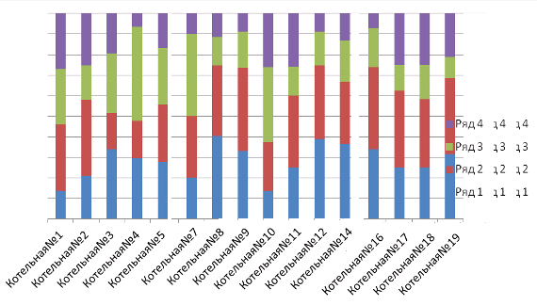.

Часть 7. Балансы теплоносителя
Балансы производительности водоподготовительных установок теплоносителя для
тепловых сетей в зонах действия систем теплоснабжения и источников тепловой энергии
приведены в табл. 2.7.1.
Таблица. 2.7.1. Балансы теплоносителя
№ п/п | Котельная | Установленная мощность, Гкал/ч | Подключенная нагрузка, Гкал/ч | Загрузка котельной, % от располагаемой мощности | Расход сетевой воды, м3/ч | Производительность водоподготовительных установок в нормальном режиме, м3/ч
1 | №1 г.Змеиногорска (ООО «Теплоком-3») | 0,96 | 0,27 | 28 | 0,02 | 0
2 | №2 г.Змеиногорска (ООО «Теплоком-3») | 1,22 | 0,44 | 36 | 0,05 | 0
3 | №3 г.Змеиногорска (ООО «Теплоком-3») | 1,83 | 0,43 | 24 | 0,04 | 0
4 | №4 г.Змеиногорска (ООО «Теплоком-3») | 2,4 | 0,59 | 25 | 0,11 | 0
5 | №5 г.Змеиногорска (ООО «Теплоком-3») | 0,56 | 0,19 | 34 | 0,01 | 0
6 | №7 г.Змеиногорска (ООО «Теплоком-3») | 1,22 | 0,37 | 30 | 0,04 | 0
7 | №8 г.Змеиногорска (ООО «Теплоком-3») | 1,61 | 0,19 | 12 | 0,03 | 0
8 | №9 г.Змеиногорска (ООО «Теплоком-3») | 1,18 | 0,63 | 53 | 0,06 | 0
9 | №10 г.Змеиногорска (ООО «Теплоком-3») | 2,44 | 0,79 | 32 | 0,07 | 0
10 | №11 г.Змеиногорска (ООО «Теплоком-3») | 2,69 | 0,64 | 24 | 0,1 | 0
11 | №12 г.Змеиногорска (ООО «Теплоком-3») | 1,61 | 0,41 | 26 | 0,06 | 0
12 | №14 г.Змеиногорска (ООО «Теплоком-3») | 0,6 | 0,35 | 58 | 0,03 | 0
13 | №16 г.Змеиногорска (ООО «Теплоком-3») | 0,8 | 0,19 | 24 | 0,02 | 0
14 | №17 г.Змеиногорска (ООО «Теплоком-3») | 0,96 | 0,41 | 43 | 0,12 | 0
15 | №18 г.Змеиногорска (ООО «Теплоком-3») | 0,96 | 0,29 | 30 | 0,05 | 0
16 | №19 г.Змеиногорска (ООО «Теплоком-3») | 2,8 | 0,57 | 20 | 0,04 | 0
 | Итого | 23,84 | 6,76 |  | 0,850

Таблица. 2.7.2. Определение количества воды на выработку теплоты
№ п/п | Котельная | Объем воды на разовое заполнение тепловой сети, м3 | Объем воды на разовое заполнение системы отопления потребителей, м3 | Объем воды на разовое заполнение системы теплоснабжения, м3 | Объем воды на подпитку системы теплоснабжения, м3/ч | Общее количество воды для годовой выработки тепла, м3/год
1 | №1 г.Змеиногорска (ООО «Теплоком-3») | 6,07 | 4,1 | 10,17 | 0,02 | 102,472
2 | №2 г.Змеиногорска (ООО «Теплоком-3») | 14,93 | 6,4 | 21,33 | 0,05 | 253,792
3 | №3 г.Змеиногорска (ООО «Теплоком-3») | 10,50 | 6,1 | 16,60 | 0,04 | 184,054
4 | №4 г.Змеиногорска (ООО «Теплоком-3») | 34,04 | 9,1 | 43,14 | 0,11 | 534,702
5 | №5 г.Змеиногорска (ООО «Теплоком-3») | 4,00 | 2,7 | 6,7 | 0,01 | 66,360
6 | №7 г.Змеиногорска (ООО «Теплоком-3») | 18,93 | 4,9 | 23,93 | 0,04 | 184,054
7 | №8 г.Змеиногорска (ООО «Теплоком-3») | 7,49 | 2,2 | 9,69 | 0,03 | 126,455
8 | №9 г.Змеиногорска (ООО «Теплоком-3») | 28,38 | 10,4 | 38,78 | 0,06 | 304,831
9 | №10 г.Змеиногорска (ООО «Теплоком-3») | 31,07 | 11,09 | 42,16 | 0,07 | 378,053
10 | №11 г.Змеиногорска (ООО «Теплоком-3») | 39,93 | 9,8 | 49,73 | 0,1 | 509,873
11 | №12 г.Змеиногорска (ООО «Теплоком-3») | 2,78 | 6,1 | 8,88 | 0,06 | 304,831
12 | №14 г.Змеиногорска (ООО «Теплоком-3») | 7,77 | 5,5 | 13,27 | 0,03 | 131,767
13 | №16 г.Змеиногорска (ООО «Теплоком-3») | 6,06 | 2,6 | 8,66 | 0,02 | 105,346
14 | №17 г.Змеиногорска (ООО «Теплоком-3») | 30,62 | 4,5 | 35,12 | 0,12 | 600,679
15 | №18 г.Змеиногорска (ООО «Теплоком-3») | 15,27 | 3,6 | 18,87 | 0,05 | 257,649
16 | №19 г.Змеиногорска (ООО «Теплоком-3») | 11,44 | 9,4 | 20,84 | 0,04 | 194,647
 | Итого | 269,28 | 98,49 | 367,87 | 0,850 | 4239,56

Часть 8. Топливные балансы источников тепловой энергии и
система обеспечения топливом
Топливный баланс источников тепловой энергии с указанием видов и количества
основного топлива приведен в табл. 2.8.1.
Таблица 2.8.1. Топливный баланс источников тепловой энергии МО г. Змеиногорска

№ п/п | Котельная | Котлоагрегаты  ( основные) | Вид основного топлива | Производство тепловой энергии, Гкал/год | Расход условного топлива на выработку тепла, т у. т/год | Расход натурального топлива на выработку тепла. т/год
1 | №1 г.Змеиногорска (ООО «Теплоком-3») | Квр-0,8 водогрейный (2 шт.) ,КПД=68% | Уголь | 1396,173 | 220,65 | 302,84
2 | №2 г.Змеиногорска (ООО «Теплоком-3») | Квр-0,6 водогрейный (2 шт.), КПД=68% | Уголь | 2302,728 | 535,64 | 735,16
3 | №3 г.Змеиногорска (ООО «Теплоком-3») | Квр-0,8 водогрейный (2шт.), КПД=62% | Уголь | 2219,739 | 500,37 | 686,76
4 | №4 г.Змеиногорска (ООО «Теплоком-3») | Квр-1,0 водогрейный (3шт.), КПД=82% | Уголь | 3052,022 | 757,98 | 1040,31
5 | №6 г.Змеиногорска (ООО «Теплоком-3») | КВ-2 водогрейный (2 шт.), КПД=68 % | Уголь | 217,631 | 44,824 | 61,52
6 | №7 г.Змеиногорска (ООО «Теплоком-3») | КВ-2 водогрейный (3шт.),КПД=68% | Уголь | 1919,361 | 419,05 | 575,15
7 | №8 г.Змеиногорска (ООО «Теплоком-3») | КВ-2 водогрейный (2 шт.),КПД=66% КВР-1-95 водогрейный (1шт.),КПД=68% | Уголь | 1000,807 | 259,57 | 356,26
8 | №9 г.Змеиногорска (ООО «Теплоком-3») | КВр-0,8 водогрейный (3 шт.), КПД=62% | Уголь | 3285,424 | 969,99 | 1331,31
9 | №10 г.Змеиногорска (ООО «Теплоком-3») | КВр-0,8 водогрейный (3 шт.),КПД=68% | Уголь | 4110,994 | 970,45 | 1331,94
10 | №11 г.Змеиногорска (ООО «Теплоком-3») | КВр-0,8 водогрейный (3шт.),КПД=62% КВр-1,25 водогрейный (1шт.),КПД=82% | Уголь | 3334,208 | 652,46 | 895,50
11 | №12 г.Змеиногорска (ООО «Теплоком-3») | КВр-2 водогрейный (4 шт.),КПД=62% | Уголь | 2129,515 | 378,63 | 519,66
12 | №14 г.Змеиногорска (ООО «Теплоком-3») | КВр-2 водогрейный (2 шт.),КПД=62% | Уголь | 1815,598 | 233,02 | 391,82
13 | №16 г.Змеиногорска (ООО «Теплоком-3») | КВр-2 водогрейный (2 шт.), КПД=62% | Уголь | 995,293 | 233,67 | 320,71
14 | №17 г.Змеиногорска (ООО «Теплоком-3») | Квр-0,6 водогрейный (2 шт.), КПД=66% | Уголь | 2143,811 | 351,40 | 482,30
15 | №18 г.Змеиногорска (ООО «Теплоком-3») | КВр-2 водогрейный (2 шт.), КПД=68% | Уголь | 1510,854 | 323,96 | 444,63
16 | №19 г.Змеиногорска (ООО «Теплоком-3») | КВр-2 водогрейный (4 шт.), КПД=68% | Уголь | 2945,123 | 708,82 | 972,85
 | Итого |  |  | 35162,816 | 7560,484 | 10655,750
При составлении топливного баланса принимается низшая теплота сгорания топлива:
Для контроля экономичности работы котельных и возможности сопоставления плановых показателей с отчетными потребность в топливе и удельные расходы топлива представлены в расчете на выработку теплоты, отпускаемой с коллекторов котельной.
Потребность в топливе на производство теплоты, отпускаемой с коллекторов котельной, приведена в табл. 2.8.2.
Таблица 2.8.2. Топливный баланс источников тепловой энергии МО г. Змеиногорска
№ п/п | Котельная | Котлоагрегаты  ( основные) | Вид основного топлива | Количество теплоты, отпускаемой в тепловую сеть. Г/кал/год | Удельный расход условного топлива на выработку теплоты, отпускаемой в тепловую сеть, кг у. т./год | Потребность в условном топливе на производство теплоты, отпускаемой с коллекторов котельной, т у. т./год | Потребность в натуральном топливе на производство теплоты, отпускаемой с коллекторов котельной, т/год
1 | №1 г.Змеиногорска (ООО «Теплоком-3») | Квр-0,8 водогрейный (2 шт.), КПД=68% | Уголь | 1359,427 | 210,08 | 220,65 | 302,84
2 | №2 г.Змеиногорска (ООО «Теплоком-3») | Квр-0,6 водогрейный (2 шт.), КПД=68% | Уголь | 2243,793 | 210,08 | 535,64 | 735,16
3 | №3 г.Змеиногорска (ООО «Теплоком-3») | Квр-0,8 водогрейный (2шт.), КПД=62% | Уголь | 2162,794 | 204,08 | 500,37 | 686,76
4 | №4 г.Змеиногорска (ООО «Теплоком-3») | Квр-1,0 водогрейный (3шт.), КПД=82% | Уголь | 2970,943 | 210,08 | 757,98 | 1040,31
5 | №5 г.Змеиногорска (ООО «Теплоком-3») | КВ-2 водогрейный (2 шт.), КПД=68% | Уголь | 973,755 | 210,08 | 195,66 | 268,55
6 | №7 г.Змеиногорска (ООО «Теплоком-3») | КВ-2 водогрейный (3шт.), КПД=68% | Уголь | 1869,673 | 212,20 | 419,05 | 575,15
7 | №8 г.Змеиногорска (ООО «Теплоком-3») | КВ-2 водогрейный (2 шт.), КПД=66% КВР-1-95 водогрейный (1шт.),КПД=68% | Уголь | 973,518 | 210,08 | 259,57 | 356,26
8 | №9 г.Змеиногорска (ООО «Теплоком-3») | КВр-0,8 водогрейный (3 шт.), КПД=62% | Уголь | 3198,741 | 210,08 | 969,99 | 1331,31
9 | №10 г.Змеиногорска (ООО «Теплоком-3») | КВр-0,8 водогрейный (3 шт.), КПД=68% | Уголь | 4007,807 | 210,08 | 970,45 | 1331,94
10 | №11 г.Змеиногорска (ООО «Теплоком-3») | КВр-0,8 водогрейный (3шт.),КПД=62% КВр-1,25 водогрейный (1шт.),КПД=82% | Уголь | 3246,358 | 180,23 | 652,46 | 895,50
11 | №12 г.Змеиногорска (ООО «Теплоком-3») | КВр-2 водогрейный (4 шт.), КПД=62% | Уголь | 2074,929 | 216,64 | 378,63 | 519,66
12 | №14 г.Змеиногорска (ООО «Теплоком-3») | КВр-2 водогрейный (2 шт.), КПД=62% | Уголь | 1768,441 | 216,45 | 233,02 | 391,82
13 | №16 г.Змеиногорска (ООО «Теплоком-3») | КВр-2 водогрейный (2 шт.), КПД=62% | Уголь | 968,111 | 210,08 | 233,67 | 320,71
14 | №17 г.Змеиногорска (ООО «Теплоком-3») | Квр-0,6 водогрейный (2 шт.), КПД=66% | Уголь | 2088,991 | 170,28 | 351,40 | 482,30
15 | №18 г.Змеиногорска (ООО «Теплоком-3») | КВр-2 водогрейный (2 шт.), КПД=68% | Уголь | 1470,971 | 213,27 | 323,96 | 444,63
16 | №19 г.Змеиногорска (ООО «Теплоком-3») | КВр-2 водогрейный (4 шт.), КПД=68% | Уголь | 2870,771 | 214,96 | 708,82 | 972,85
 | Итого |  |  | 34249,032 | 207,2 | 7560,484 | 10655,750

Часть 9. Технико-экономические показатели теплоснабжающих и
теплосетевых организаций
Описание результатов хозяйственной деятельности теплоснабжающих и
теплосетевых организаций в соответствии с требованиями, устанавливаемыми
Правительством Российской Федерации в стандартах раскрытия информации
теплоснабжающими организациями, теплосетевыми организациями, представлено
в табл. 2.9.1.
Таблица 2. 9.1.Технико-экономические показатели теплоснабжающей организации
ООО «Теплоком-3»
Наименование организации | ООО «Теплоком-3»
Наименование муниципального образования  (городской округ/муниципальный район) | г. Змеиногорск
Юридический адрес | г.Змеиногорск, ул.Лелеснова 6
Почтовый адрес | г. Змеиногорск, ул. Ленина 41а
Ф.И.О руководителя | Васильев Алексей Викторович
Ф.И.О главного бухгалтера | Смоленцева Любовь Степановна
Ф.И.О. и должность лица, ответственного за заполнение формы | Экономист-Дроздова Любовь Алексеевна
Контактные телефоны (код) номер телефона | (838557)2-18-94
ИНН | 2206004362
КПП | 220601001
ОГРН | 1132209001088
Период представления информации: | Плановый 2014г.

Основные плановые (расчетные) показатели на расчетный период
№ п/п | Показатели | Предложение ЭСО | Управление по тарифам | Отклонение от предложений ЭСО
1 | 2 | 3 | 4 | 5
I. | Расходы, связанные с производством и реализацией продукции ( услуг), всего | 66183,90 | 53618,27 | -12,565,63
 | - расходы на сырье и материалы |  | 417,00 | 417,00
 | -расходы на топливо | 24186,89 | 26335,74 | 2148,85
 | -расходы на прочие покупаемые энергетические ресурсы | 9112,06 | 5797,80 | -3314,26
 | Расходы на холодную воду | 204,28 | 160,86 | -43,42
 | - расходы на теплоноситель | 0,00 | 0,00 | 0,00
 | -амортизация основного средств и нематериальных активов | 0,00 | 0,00 | 0,00
 | -оплата труда | 21395,83 | 14677,32 | -6718,51
 | -отчисления на социальные нужды | 6461,54 | 4432,55 | -2028,99
 | - ремонт основных средств выполняемый подрядным способом | 643,57 |  | -643,57
 | -расходы на выполнение работ и услуг производственного характера, выполняемых по договорам со сторонними организациями или индивидуальными предпринимателями |  | 0,00 | 0,00
 | - расходы на оплату иных работ и услуг, выполняемых по договорам с организациями, включая расходы на оплату услуг связи, вневедомственной охраны, коммунальных, юридических, информационных, аудиторских и консультационных услуг | 1121,79 | 61,90 | -1059,89
 | - плата за выбросы и сборы загрязняющих веществ в окружающую среду, размещение отходов и другие виды негативного воздействия на окружающую среду в пределах установленных нормативов и (или) лимитов | 63,24 | 23,20 | -40,04
 | -арендная плата, концессионная плата, лизинговые платежи | 1769,17 | 603,28 | -1165,89
 | - расходы на служебные командировки | 29,61 | 24,00 | -5,61
 | -расходы на обучение персонала |  | 0,00 | 0,00
 | -расходы на страхование производственных объектов, учитываемые при определении налоговой базы по налогу на прибыль | 0,00 |  | 0,00
 | - другие расходы, связанные с производством и (или) реализацией продукции, в том числе |  |  | 0,00
 | -налог на имущество организаций | 16,43 | 16,43 | 0,00
 | -земельный налог |  |  | 0,00
 | -транспортный налог |  |  | 0,00
 | -водный налог |  |  | 0,00
 | -прочие налоги |  |  | 0,00
II. | Внереализационные расходы, всего | 855,10 | 0,00 | -855,10
 | -расходы на вывод из эксплуатации ( в том числе на консервацию) и вывод из консервации |  |  | 0,00
 | -расходы по сомнительным долгам |  |  | 0,00
 | -расходы, связанные с созданием нормативного запаса топлива, включая расходы по обслуживанию заемных средств, привлекаемых для этих целей |  |  | 0,00
 | -другие обоснованные расходы, в том числе | 855,10 |  | -855,10
 | -расходы на услуги банков | 234,67 |  | -234,67
 | -расходы на обслуживание заемных средств |  |  | 0,00
III. | Расходы, не учитываемые в целях налогообложения, всего | 885,42 | 127,00 | -758,42
 | -расходы на капитальные вложения(инвестиции) | 561,00 |  | -561,00
 | -денежные выплаты социального характера ( по Коллективному договору) |  | 127,00 | 127,00
 | -резервный фонд |  |  | 0,00
 | -прочие расходы | 324,42 |  | -324,42
IV. | Налог на прибыль | 674,20 | 22,40 | -651,80
V. | Выпадающие доходы/экономия средств |  |  | 0,00
VI. | Необходимая валовая выручка, всего | 67419,1 | 53767,67 | -13651,43
VI.1 | - на производство электрической энергии |  |  | 0,00
VI.2 | - на производство тепловой энергии | 67419,1 | 53767,67 | -13,651,43
VI.3 | - на производство теплоносителя |  |  | 0,00
VI.4 | - прочая продукция |  |  | 0,00
 | Полезный отпуск, Гкал | 28844,58 | 34812,13 | 5967,55
 | Тариф на тепловую энергию, руб. Гкал. ( НДС не облагается) | 2336,60 | 1544,51 | -792,09

Часть 10. Цены и тарифы в сфере теплоснабжения
Динамика утвержденных тарифов с учетом последних трех лет приведена в табл. 2.10.1.
Таблица 2.10.1. Динамика тарифов на тепловую энергию теплоснабжающих организаций, территории МО г. Змеиногорска
№ п/п | Теплоснабжающая организация | 2011г. | 01.01.2012-30.08.2012 | 01.07.2012-30.08.2012 | 01.09.2012-30.12.2012 | 01.01.2014-31.12.2014
1 | ООО «Теплоэнерго»,  ООО  «Теплоком-3» | 1476,02 | 1476,02 | 1548,81 | 1630,0 | 1544,51
 | % роста

Часть 11. Описание существующих технических и технологических проблем в системах теплоснабжения, городского округа
Таблица 2.11.1. Категории тепловой мощности котельных МО г. Змеиногорска
№ п/п | Котельная | Тепловая мощность нетто, Гкал/ч | Подключенная нагрузка, Гкал/ч | Загрузка котельной, % от располагаемой мощности | Категории классификации котельных то тепловой мощности
1 | №1 г.Змеиногорска (ООО «Теплоком-3») | 0,95 | 0,27 | 28 | умеренно централизованные
2 | №2 г.Змеиногорска (ООО «Теплоком-3») | 1,20 | 0,44 | 36 | умеренно централизованные
3 | №3 г.Змеиногорска (ООО «Теплоком-3») | 1,81 | 0,43 | 24 | умеренно централизованные
4 | №4 г.Змеиногорска (ООО «Теплоком-3») | 2,38 | 0,59 | 25 | умеренно централизованные
5 | №5 г.Змеиногорска (ООО «Теплоком-3») | 0,55 | 0,19 | 34 | умеренно централизованные
6 | №7 г.Змеиногорска (ООО «Теплоком-3») | 1,21 | 0,37 | 30 | умеренно централизованные
7 | №8 г.Змеиногорска (ООО «Теплоком-3») | 1,60 | 0,19 | 12 | умеренно централизованные
8 | №9 г.Змеиногорска (ООО «Теплоком-3») | 1,16 | 0,63 | 53 | умеренно централизованные
9 | №10 г.Змеиногорска (ООО «Теплоком-3») | 2,42 | 0,79 | 32 | умеренно централизованные
10 | №11 г.Змеиногорска (ООО «Теплоком-3») | 2,67 | 0,64 | 24 | умеренно централизованные
11 | №12 г.Змеиногорска (ООО «Теплоком-3») | 1,60 | 0,41 | 26 | умеренно централизованные
12 | №14 г.Змеиногорска (ООО «Теплоком-3») | 0,59 | 0,35 | 58 | умеренно централизованные
13 | №16 г.Змеиногорска (ООО «Теплоком-3») | 0,79 | 0,19 | 24 | умеренно централизованные
14 | №17 г.Змеиногорска (ООО «Теплоком-3») | 0,95 | 0,41 | 43 | умеренно централизованные
15 | №18 г.Змеиногорска (ООО «Теплоком-3») | 0,95 | 0,29 | 30 | умеренно централизованные
16 | №19 г.Змеиногорска (ООО «Теплоком-3») | 0,26 | 0,57 | 20 | умеренно централизованные
 | Итого | 21,09 | 6,76
Котельные № 8,5, имеют минимальный процент загрузки.
Тепловые сети также оцениваются по значению тепловой напряженности- отношению тепловой нагрузки в МВт к протяженности сети в км.

Таблица 2.11.2. Тепловая напряженность теплоснабжающих организаций, действующих на территории МО г.Змеиногорска
№ п/п | Система теплоснабжения | Длина трубопроводов теплосети, км | Материальная характеристика трубопроводов теплосети, м*м | Подключенная нагрузка по договорам, МВт | Тепловая мощность котельных нетто. МВт/км | Тепловая напряженность по нагрузке, МВт/км | Тепловая напряженность по мощности, МВт/км | Оптимальная величина тепловой напряженности,  МВт/км
1 | №1 г.Змеиногорска (ООО «Теплоком-3») | 0,383 | 115,07 | 0,24 | 1,058 | 0,783 | 2,044 | 2,83
2 | №2 г.Змеиногорска (ООО «Теплоком-3») | 0,750 | 243,38 | 0,38 | 1,407 | 1,160 | 1,547 | 2,71
3 | №3 г.Змеиногорска (ООО «Теплоком-3») | 0,810 | 222,94 | 0,37 | 0,884 | 0,938 | 1,158 | 2,10
4 | №4 г.Змеиногорска (ООО «Теплоком-3») | 0,728 | 344,8 | 0,51 | 1,350 | 1,593 | 2,188 | 3,78
5 | №5 г.Змеиногорска (ООО «Теплоком-3») | 0,400 | 96,6 | 0,17 | 0,640 | 0,750 | 1,875 | 2,63
6 | №7 г.Змеиногорска (ООО «Теплоком-3») | 0,605 | 239,47 | 0,32 | 1,407 | 1,322 | 2,185 | 3,51
7 | №8 г.Змеиногорска (ООО «Теплоком-3») | 0,591 | 160,11 | 0,17 | 1,860 | 0,626 | 1,059 | 1,69
8 | №9 г.Змеиногорска (ООО «Теплоком-3») | 1,628 | 306,85 | 0,55 | 2,780 | 0,841 | 0,517 | 1,36
9 | №10 г.Змеиногорска (ООО «Теплоком-3») | 2,035 | 595,17 | 0,68 | 2,826 | 0,678 | 0,333 | 1,01
10 | №11 г.Змеиногорска (ООО «Теплоком-3») | 1,108 | 480,96 | 0,55 | 3,117 | 0,812 | 0,733 | 1,55
11 | №12 г.Змеиногорска (ООО «Теплоком-3») | 0,197 | 56,4 | 0,36 | 1,872 | 0,980 | 1,980 | 2,96
12 | №14 г.Змеиногорска (ООО «Теплоком-3») | 0,427 | 140,83 | 0,31 | 1,872 | 0,866 | 0,427 | 1,29
13 | №16 г.Змеиногорска (ООО «Теплоком-3») | 0,410 | 159,55 | 0,17 | 0,919 | 0,829 | 2,022 | 2,85
14 | №17 г.Змеиногорска (ООО «Теплоком-3») | 0,921 | 379,98 | 0,36 | 1,105 | 0,521 | 0,566 | 1,09
15 | №18 г.Змеиногорска (ООО «Теплоком-3») | 0,680 | 241,76 | 0,25 | 1,105 | 0,529 | 0,778 | 1,31
16 | №19 г.Змеиногорска (ООО «Теплоком-3») | 1,019 | 365,7 | 0,49 | 0,314 | 0,588 | 0,577 | 1,16
Преимущества автономных и местных систем теплоснабжения для потребителей, которые имеют финансовые возможности для их обустройства, поясняются следующими причинами:

Глава 2. Перспективное потребление тепловой энергии на цели теплоснабжения

Часть 1. Данные базового уровня потребления тепла на цели теплоснабжения
Данные базового уровня тепла на цели теплоснабжения представлены в табл. 2.11.1. Базовый уровень потребления тепла на цели теплоснабжения
№ п/п | Котельная | Подключенная нагрузка, Гкал/ч | Базовый уровень потребления тепла на цели теплоснабжения, Гкал/год
1 | №1 г.Змеиногорска (ООО «Теплоком-3») | 0,27 | 1076,56
2 | №2 г.Змеиногорска (ООО «Теплоком-3») | 0,44 | 1670,48
3 | №3 г.Змеиногорска (ООО «Теплоком-3») | 0,43 | 1593,33
4 | №4 г.Змеиногорска (ООО «Теплоком-3») | 0,59 | 2390,53
5 | №5 г.Змеиногорска (ООО «Теплоком-3») | 0,19 | 715,22
6 | №7 г.Змеиногорска (ООО «Теплоком-3») | 0,37 | 1282,36
7 | №8 г.Змеиногорска (ООО «Теплоком-3») | 0,19 | 569,68
8 | №9 г.Змеиногорска (ООО «Теплоком-3») | 0,63 | 2732,47
9 | №10 г.Змеиногорска (ООО «Теплоком-3») | 0,79 | 2906,24
10 | №11 г.Змеиногорска (ООО «Теплоком-3») | 0,64 | 2564,30
11 | №12 г.Змеиногорска (ООО «Теплоком-3») | 0,41 | 1608,66
12 | №14 г.Змеиногорска (ООО «Теплоком-3») | 0,35 | 1448,57
13 | №16 г.Змеиногорска (ООО «Теплоком-3») | 0,19 | 676,99
14 | №17 г.Змеиногорска (ООО «Теплоком-3») | 0,41 | 1174,12
15 | №18 г.Змеиногорска (ООО «Теплоком-3») | 0,29 | 938,64
16 | №19 г.Змеиногорска (ООО «Теплоком-3») | 0,57 | 2469,69
 | Итого | 6,76 | 25817,860

Часть 2. Прогнозы приростов площади строительных фондов
Генеральным планом МО г. Змеиногорска предусматриваются следующие мероприятия по развитию города Змеиногорска:
- Расширение границы населенного пункта общей площадью
2,5 га. Освоение внутренних территорий обшей площадью 10,0 га
на территории г. Змеиногорска предлагаются следующие проектные решения:
- строительство торгово-развлекательного центра;
- проектируется строительство магазинов в южной и восточной частях города.

Часть 3. Прогнозы приростов потребления тепловой энергии
( мощности)
Теплоснабжение прогнозируемых к строительству объектов предусматривается от индивидуальных источников тепловой энергии, поэтому приростов потребления тепла на цели централизованного теплоснабжения не ожидается. При этом в качестве основного вида топлива индивидуальных источников предусматривается – уголь.
Глава 3.Предложения по строительству, реконструкции и техническому перевооружению источников тепловой энергии и тепловых сетей
В связи с техническим состоянием источников тепловой энергии МО г. Змеиногорска и тепловых сетей этих источников (котельная №8, котельная №5), их убыточностью, высокой степенью износа, основным направлением в развитии системы теплоснабжения МО г. Змеиногорска на расчетный период до 2026 г. Становится децентрализация на индивидуальное отопление.
Децентрализованное теплоснабжение дает возможность применения местного регулирования в системах квартирного отопления, позволяет создавать более комфортные условия.
Предполагаемый перечень мероприятий и сроки их реализации:
1.Закрытие котельной №8 и перевод на индивидуальное отопление всех объектов, подключенных к тепловым сетям этой котельной
Показатель плотности коммунальных нагрузок составляет. По эффективному использованию энергии эксплуатация тепловых сетей производит в зоне низкого качества эксплуатации тепловых сетей. Поэтому предлагается закрыть котельную №8 и осуществить перевод на индивидуальное отопление всех объектов, подключенных к тепловым сетям этой котельной.
Срок осуществления мероприятий-до 2017г.
Таблица 2.12.1. Решение по объектам, переводимым на индивидуальное теплоснабжение котельной №8
№ п/п | Объект | Квартиры, подключенные к тепловым сетям котельной и предполагаемые к переводу на индивидуальное теплоснабжение | Решение | Срок осуществления мероприятия
1 | Заречная,10 | Кв.№1 | Квартирные твердотопливные котлы | до 2017г.
2 | Заречная,11 | Кв.№1,2 | Квартирные твердотопливные котлы | до 2017г.
3 | Заречная,13 | Кв.№1,2 | Квартирные твердотопливные котлы | до 2017г.
4 | Заречная,15 | Кв.№1,2 | Квартирные твердотопливные котлы | до 2017г.
5 | Заречная,17 | Кв.№1 | Квартирные твердотопливные котлы | до 2017г.
6 | Заречная,19 | Кв.№1,2 | Квартирные твердотопливные котлы | до 2017г.
7 | Заречная,21 | Кв.№1,2 | Квартирные твердотопливные котлы | до 2017г.
8 | Заречная,23 | Кв.№1,2 | Квартирные твердотопливные котлы | до 2017г.
9 | Заречная,25 | Кв.№1,2 | Квартирные твердотопливные котлы | до 2017г.
10 | Заречная,27 | Кв.№1,2 | Квартирные твердотопливные котлы | до 2017г.
11 | Заречная,29 | Кв.№1,2 | Квартирные твердотопливные котлы | до 2017г.
12 | Заречная,3 | Кв.№1,2,3,4 | Квартирные твердотопливные котлы | до 2017г.
13 | Заречная,31 | Кв.№1,2 | Квартирные твердотопливные котлы | до 2017г.
14 | Заречная,5 | Кв.№1,2 | Квартирные твердотопливные котлы | до 2017г.
15 | Заречная,7 | Кв.№1,2 | Квартирные твердотопливные котлы | до 2017г.
16 | Заречная,9 | Кв.№1,3 | Квартирные твердотопливные котлы | до 2017г.
17 | ИП Рагимов, ул. Заречная, 8а | - | Квартирные твердотопливные котлы | до 2017г.
18 | КГБУ"Управл. Ветеринарии по Змеинг.рай." Заречная,12 | - | Квартирные твердотопливные котлы | до 2017г.

Причины закрытия котельной:
- Предельно низкая эффективность котельной, высокая степень износа оборудования;
- Высокая степень износа тепловых сетей.

2.Закрытие котельной №5 и перевод на индивидуальное отопление всех объектов, подключенных к тепловым сетям этой котельной
Показатель плотности коммунальных нагрузок составляет. По эффективному использованию энергии эксплуатация тепловых сетей производит в зоне низкого качества эксплуатации тепловых сетей. Поэтому предлагается закрыть котельную №5 и осуществить перевод на индивидуальное отопление всех объектов, подключенных к тепловым сетям этой котельной.
Срок осуществления мероприятий- до 2017г.
Таблица 2.12.2. Решение по объектам, переводимым на индивидуальное теплоснабжение котельной №5
№ п/п | Объект | Квартиры, подключенные к тепловым сетям котельной и предполагаемые к переводу на индивидуальное теплоснабжение | Решение | Срок осуществления мероприятия
1 | Лелеснова | 1 | Квартирные твердотопливные котлы | до 2017г.
2 | Лелеснова | 3 | Квартирные твердотопливные котлы | до 2017г.
3 | Лелеснова | 4 | Квартирные твердотопливные котлы | до 2017г.
4 | Лелеснова | 5 | Квартирные твердотопливные котлы | до 2017г.
5 | Лелеснова | 6 | Индивидуальный теплогенератор | до 2017г.
6 | Лелеснова | 8 | Квартирные твердотопливные котлы | до 2017г.
7 | Лелеснова | 10 | Квартирные твердотопливные котлы | до 2017г.
8 | Строительная | 1 | Квартирные твердотопливные котлы | до 2017г.
9 | Строительная | 2 | Квартирные твердотопливные котлы | до 2017г.
10 | Строительная | 3 | Квартирные твердотопливные котлы | до 2017г.
11 | Строительная | 4 | Квартирные твердотопливные котлы | до 2017г.
12 | Строительная | 6 | Квартирные твердотопливные котлы | до 2017г.
13 | Строительная | 8 | Квартирные твердотопливные котлы | до 2017г.
14 | Строительная | 10 | Квартирные твердотопливные котлы | до 2017г.

Причины закрытия котельной:
- Предельно низкая эффективность котельной, высокая степень износа оборудования;
- Высокая степень износа тепловых сетей;
- Высокая стоимость топлива (уголь), убыточность эксплуатации котельной, невозможность покрытия всех затрат.

III. СХЕМА ТЕПЛОСНАБЖЕНИЯ
Раздел 1. Показатели перспективного спроса на тепловую энергию
( мощность) и теплоноситель в установленных границах территории поселения
Показатели перспективного спроса на тепловую энергию представлены в табл. 3.1.1.
Таблица 3.1.1. Показатели перспективного спроса на тепловую энергию централизованных источников теплоснабжения
№ п/п | Котельная | Установленная мощность (базовый уровень), Гкал/ч | Подключенная нагрузка, Гкал/ч
№ п/п | Котельная | Установленная мощность (базовый уровень), Гкал/ч | Базовый уровень (2014г.) | 2015г. | 2016г. | 2017-2021гг. | 2022-2026гг.
1 | №1 г.Змеиногорска (ООО «Теплоком-3») | 0,96 | 0,27 | 0,27 | 0,27 | 0,27 | 0,27
2 | №2 г.Змеиногорска (ООО «Теплоком-3») | 1,22 | 0,44 | 0,44 | 0,44 | 0,44 | 0,44
3 | №3 г.Змеиногорска (ООО «Теплоком-3») | 1,83 | 0,43 | 0,43 | 0,43 | 0,43 | 0,43
4 | №4 г.Змеиногорска (ООО «Теплоком-3») | 2,4 | 0,59 | 0,59 | 0,59 | 0,59 | 0,59
5 | №5 г.Змеиногорска (ООО «Теплоком-3») | 0,56 | 0,19 | 0,19 | 0,19 | - | -
6 | №7 г.Змеиногорска (ООО «Теплоком-3») | 1,22 | 0,37 | 0,37 | 0,37 | 0,37 | 0,37
7 | №8 г.Змеиногорска (ООО «Теплоком-3») | 1,61 | 0,19 | 0,19 | 0,19 | - | -
8 | №9 г.Змеиногорска (ООО «Теплоком-3») | 1,18 | 0,63 | 0,63 | 0,63 | 0,63 | 0,63
9 | №10 г.Змеиногорска (ООО «Теплоком-3») | 2,44 | 0,79 | 0,79 | 0,79 | 0,79 | 0,79
10 | №11 г.Змеиногорска (ООО «Теплоком-3») | 2,69 | 0,64 | 0,64 | 0,64 | 0,64 | 0,64
11 | №12 г.Змеиногорска (ООО «Теплоком-3») | 1,61 | 0,41 | 0,41 | 0,41 | 0,41 | 0,41
12 | №14 г.Змеиногорска (ООО «Теплоком-3») | 0,6 | 0,35 | 0,35 | 0,35 | 0,35 | 0,35
13 | №16 г.Змеиногорска (ООО «Теплоком-3») | 0,8 | 0,19 | 0,19 | 0,19 | 0,19 | 0,19
14 | №17 г.Змеиногорска (ООО «Теплоком-3») | 0,96 | 0,41 | 0,41 | 0,41 | 0,41 | 0,41
15 | №18 г.Змеиногорска (ООО «Теплоком-3») | 0,96 | 0,29 | 0,29 | 0,29 | 0,29 | 0,29
16 | №19 г.Змеиногорска (ООО «Теплоком-3») | 2,8 | 0,57 | 0,57 | 0,57 | 0,57 | 0,57
 |  | 23,84 | 6,76 | 6,76 | 6,76 | 6,38 | 6,38

Раздел 2. Перспективные балансы тепловой мощности источников тепловой энергии и тепловой нагрузки потребителей
Перспективные балансы тепловой мощности источников и тепловой нагрузки потребителей приведены в табл. 3.2.1.
Таблица 3.2.1. Перспективные балансы тепловой мощности источников и тепловой нагрузки потребителей
№ п/п | Котельная | Установленная мощность (базовый уровень),Гкал/ч | Подключенная нагрузка, Гкал/ч
№ п/п | Котельная | Установленная мощность (базовый уровень),Гкал/ч | Базовый уровень (2014г.) | 2015г. | 2016г. | 2017-2021гг. | 2022-2026гг.
1 | №1 г.Змеиногорска (ООО «Теплоком-3») | 0,96 | 0,27 | 0,27 | 0,27 | 0,27 | 0,27
2 | №2 г.Змеиногорска (ООО «Теплоком-3») | 1,22 | 0,44 | 0,44 | 0,44 | 0,44 | 0,44
3 | №3 г.Змеиногорска (ООО «Теплоком-3») | 1,83 | 0,43 | 0,43 | 0,43 | 0,43 | 0,43
4 | №4 г.Змеиногорска (ООО «Теплоком-3») | 2,4 | 0,59 | 0,59 | 0,59 | 0,59 | 0,59
5 | №5 г.Змеиногорска (ООО «Теплоком-3») | 0,56 | 0,19 | 0,19 | 0,19 | - | -
6 | №7 г.Змеиногорска (ООО «Теплоком-3») | 1,22 | 0,37 | 0,37 | 0,37 | 0,37 | 0,37
7 | №8 г.Змеиногорска (ООО «Теплоком-3») | 1,61 | 0,19 | 0,19 | 0,19 | - | -
8 | №9 г.Змеиногорска (ООО «Теплоком-3») | 1,18 | 0,63 | 0,63 | 0,63 | 0,63 | 0,63
9 | №10 г.Змеиногорска (ООО «Теплоком-3») | 2,44 | 0,79 | 0,79 | 0,79 | 0,79 | 0,79
10 | №11 г.Змеиногорска (ООО «Теплоком-3») | 2,69 | 0,64 | 0,64 | 0,64 | 0,64 | 0,64
11 | №12 г.Змеиногорска (ООО «Теплоком-3») | 1,61 | 0,41 | 0,41 | 0,41 | 0,41 | 0,41
12 | №14 г.Змеиногорска (ООО «Теплоком-3») | 0,6 | 0,35 | 0,35 | 0,35 | 0,35 | 0,35
13 | №16 г.Змеиногорска (ООО «Теплоком-3») | 0,8 | 0,19 | 0,19 | 0,19 | 0,19 | 0,19
14 | №17 г.Змеиногорска (ООО «Теплоком-3») | 0,96 | 0,41 | 0,41 | 0,41 | 0,41 | 0,41
15 | №18 г.Змеиногорска (ООО «Теплоком-3») | 0,96 | 0,29 | 0,29 | 0,29 | 0,29 | 0,29
16 | №19 г.Змеиногорска (ООО «Теплоком-3») | 2,8 | 0,57 | 0,57 | 0,57 | 0,57 | 0,57

Раздел 3. Предложения по строительству, реконструкции и техническому перевооружению источников тепловой энергии
Основное направление развития теплоснабжения в МО г. Змеиногорска, определяемое Схемой теплоснабжения на расчетный период до 2026г.,- переход от неэффективных, технически и морально устаревших источников тепловой энергии к децентрализации с применением индивидуальных котлов.

Раздел 4. Предложения по строительству и реконструкции
тепловых сетей
Предполагаемые мероприятия приведены в Главе 3 Обосновывающих материалов к
схеме теплоснабжения, описание основных проблем – в Части 11 Главы 3
Обосновывающих материалов.
Раздел 5. Перспективные топливные балансы
Перспективные топливные балансы для каждого источника тепловой энергии,
расположенного в границах города, рассчитываются на основе схемы котельной.
Раздел 6. Инвестиции в строительство, реконструкцию и
техническое перевооружение
Предложения по инвестированию средств в существующие объекты или
инвестиции, предполагаемые для осуществления определенными организациями,
утверждаются в схеме теплоснабжения только при наличии согласия лиц, владеющих на
праве собственности или ином законном праве данными объектами, или соответствующих
организаций на реализацию инвестиционных проектов.
Раздел 7. Решение об определении единой теплоснабжающей
организации (организаций)
В качестве единой теплоснабжающей организации определяется Общество с
ограниченной ответственностью «Теплоком-3».
Раздел 8. Решения о распределении тепловой нагрузки между
источниками тепловой энергии
Источники тепловой энергии работают автономно.
Раздел 9. Решения по бесхозяйным сетям
Бесхозяйные сети отсутствуют.

